Документация, содержащая информацию, необходимую для эксплуатации экземпляра программного обеспечения, предоставленного для проведения экспертной проверки

Оглавление
1. Область применения 6
2. Установка программы 7
2.1. Минимальные системные требования, применяемые к аппаратному обеспечению: 7
2.2. Многопользовательское подключение к приложению 7
2.3. Загрузка приложения 7
2.4. Загрузка файлов конфигураций 8
3. Функциональные возможности 14
3.1 Краткое описание возможностей 14
3.2 Компоненты блока и их краткое описание 14
4. Описание действий по подключению к обмену с АЦК-ФИНАНСЫ 16
4.1 Подключение к обмену с АЦК-ФИНАНСЫ в рамках импорта ЭД 16
4.2 Подключение к обмену с АЦК-ФИНАНСЫ в рамках экспорта ЭД 17
5. Описание действий по первичной настройке ОСИБ 17
6. Описание действий по настройке передачи документов 18
7. Описание действий по настройке шаблонов типовых операций 20
8. Описание действий по настройке лицевого счета по умолчанию 25
9. Описание действий по настройке даты запрета загрузки документов 26
10. Описание действий по настройке бланков расходов 27
11. Описание действий по настройке типов бланков расходов 29
12. Описание действий по обработке импортируемых документов 32
12.1 Сопоставление типов ЭД АЦК-ФИНАНСЫ типам ЭД 1С:БГУ РЕД. 2.0 32
12.2 ЭД «Договор» 35
12.3 ЭД «Бюджетное обязательство» 37
12.4 ЭД «Заявка на оплату расходов» 40
12.5 ЭД «Заявка на закупку продукции» 44
12.6 ЭД «Справка по расходам» 47
12.7 ЭД «Уведомление о бюджетных назначениях» 50
12.8 ЭД «Уведомление об изменении бюджетных назначений» 55
12.9 ЭД «Расшифровка к обращению взыскания» 59
12.10 ЭД «Соглашение о предоставлении субсидии» 62
12.11 ЭД «Денежное обязательство» 65
12.12 ЭД «Факт поставки» 67
12.13 ЭД «Уведомление по предоставляемым МБТ (исходящее)» 77
12.14 ЭД «Заявка АУ/БУ на получение наличных денег» 79
12.15 ЭД «План ФХД» 81
12.16 ЭД «Заявка АУ/БУ на выплату средств» 83
12.17 ЭД «Распоряжение на зачисление средств на ЛС» 85
12.18 ЭД «Справка-уведомление об уточнении операций АУ/БУ» 87
12.19 ЭД «Справка об операциях АУ/БУ» 89
12.20 ЭД «Отчет учреждений». Выписка из лицевого счета. 90
12.21 ЭД «Выписка из лицевого счета для АУ/БУ» 94
12.22 ЭД «Сведения об обязательствах и договоре АУ/БУ» 97
12.23 ЭД «Заявка АУ/БУ на закупку продукции» 100
12.24 ЭД «Сведения о соглашении» 102
12.25 ЭД «Уведомление о бюджетных назначениях по доходам» 106
12.26 ЭД «Уведомление об изменении бюджетных назначений по доходам» 108
12.27 ЭД «Уведомление о бюджетных назначениях по источникам» 110
12.28 ЭД «Уведомление об изменении бюджетных назначений по источникам» 113
12.29 ЭД «Уведомление о возврате средств в бюджет» 115
12.30 ЭД «Договор привлечения средств» 117
12.31 ЭД «Начисление выплат по договору привлечения средств» 120
12.32 ЭД «Распоряжение на выплату по договору привлечения средств» 122
12.33 ЭД «Уведомление о поступлении средств по договору привлечения средств» 124
12.34 ЭД «Выпуск ценных бумаг» 126
12.35 ЭД «Начисление расходов по ценным бумагам» 128
12.36 ЭД «Распоряжение на выплату по ценным бумагам» 130
12.37 ЭД «Уведомление о поступлении средств по ценным бумагам» 132
12.38 ЭД «Договор гарантии» 134
12.39 ЭД «Распоряжение на выдачу гарантии» 136
12.40 ЭД «Распоряжение на выплату средств по договору гарантии» 138
12.41 ЭД «Уведомление о погашении задолженности по гарантии» 139
12.42 ЭД «Уведомление о получении средств по договору гарантии» 142
12.43 ЭД «Договор размещения средств» 144
12.44 ЭД «Начисление поступлений по договору размещения средств» 146
12.45 ЭД «Распоряжение на выплату по договору размещения средств» 148
12.46 ЭД «Уведомление о поступлении средств по договору размещения средств» 150
13. Возможные ошибки импорта документов 152
14. Описание действий по обработке экспортируемых документов 153
14.1 Сопоставление типов ЭД АЦК-ФИНАНСЫ типам ЭД 1С:БГУ РЕД. 2.0 153
14.2 Описание действий по первичной настройке обмена 154
14.3 Описание режимов формирования документов в 1С. 157
14.4 Описание порядка заполнения документов в 1С. 159
14.4.1 Заявка на кассовый расход: 159
14.4.2 Заявка на наличные 163
14.4.3 Заявка на наличные (банковская карта) 166
14.4.4 Заявка на кассовый расход (для 75 класса): 169
14.5 Отправка документов 174
14.6 Возможные ошибки экспорта документов 176

Перечень принятых сокращений и терминов

Сокращение/термин | Наименование/Определение
АРМ | Автоматизированное рабочее место
АЦК-ФИНАНСЫ | Подсистема исполнения бюджета
ОСИБ | Обмен с системами исполнения бюджета
ЭД | Электронный документ
БО | Бюджетное обязательство
ДО | Денежное обязательство
УБН | Уведомление о бюджетных назначениях
УИБН | Уведомление об изменении бюджетных назначений
НСИ | Нормативно-справочная информация
ИД | Идентификатор данных
1С:БГУ | Подсистема бухгалтерского учета
ИШД | Интеграционная шина данный
Л/С | Лицевой счет
ФХД | Финансово-хозяйственная деятельность
АУ/БУ | Автономные и бюджетные учреждения
КУ | Казенное учреждение

Область применения
Подсистема 1С:ОСИБ служит связующим звеном между учётной системой «1С:Бухгалтерия государственного учреждения» и платформой исполнения бюджета «АЦК-Финансы». Система позволяет государственным учреждениям автоматизировать операции по обмену финансовыми документами. Так же обеспечивает формирование и передачу более 40 видов электронных документов.

Ключевые возможности:

- Интеграция: Взаимодействие с централизованной шиной данных Dataguru для гарантированной доставки и фильтрации информации.
- Гибкость: Настройка обработки документов с учётом специфики и учётной политики учреждения.
- Контроль: Ведение протоколов обработки сообщений для отслеживания результатов обмена.
1С:ОСИБ является ключевым инструментом для эффективного взаимодействия учётных систем с системами исполнения бюджета в госсекторе.

Установка программы

Минимальные системные требования, применяемые к аппаратному обеспечению:
- ОС: Windows 10;
- Оперативная память: 4 GB;
- Место на диске: 4 GB;
- Процессор: Intel Core i3 6100, AMD FX 6100;
- Сеть: широкополосное подключение к интернету.
Внешние ПО необходимые для работы с программой:
- Установленный CryproPro
- Интеграционная шина

Многопользовательское подключение к приложению
Работа с Программой может быть организована на группу пользователей с использование клиент серверного варианта так и в облачной подсистеме 1С:Fresh.

Загрузка приложения
Произвести загрузку конфигураций с доработанным функционалом и расширений входящих в поставку необходимо:
- Оставить заявку на скачивание на сайте https://omegafuture.ru/resheniya/tsifrovizatsiya-sistem-upravleniya/upravlenie-finansami/1s-osib-obmen-s-sistemami-ispolneniya-byudzheta/
- Оставить заявку на скачивание по телефону или отправить на электронную почту
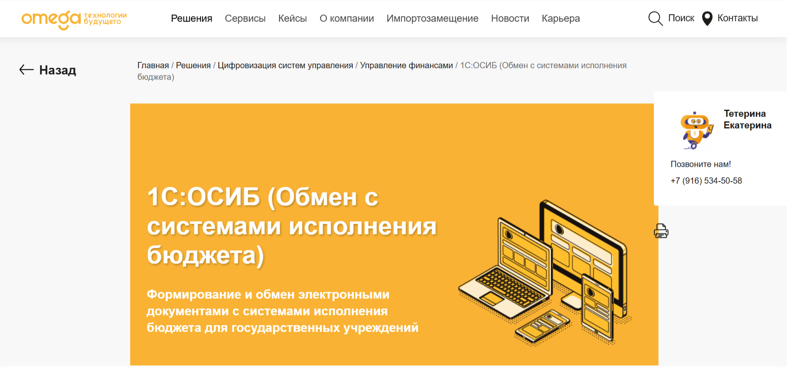
Рисунок 1 – Контакты для заявки на скачивание
- Формы заявки
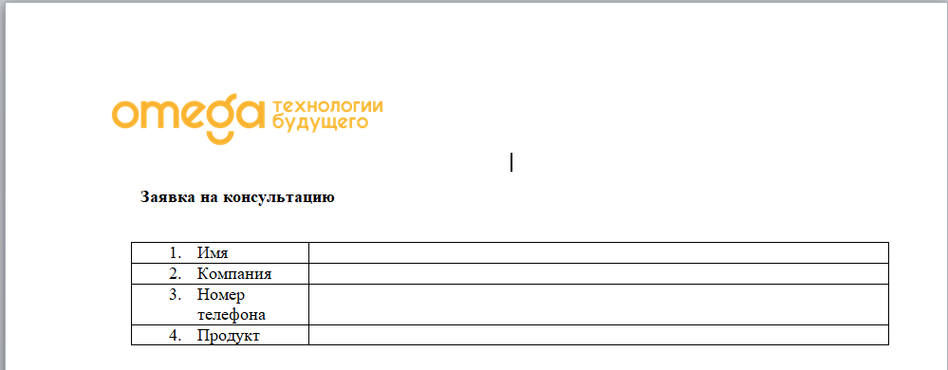
Рисунок 2 – Форма заявки на скачивание.
- Перейти по полученной ссылке (Вставить ссылку на сам дистрибутив)
Рисунок 3 – Полученная ссылка для скачивания
- Скачать файлы (вставить скрины загрузки)
Рисунок 4 – Загрузка файлов конфигурации
после успешной загрузки файлов перейти к установке ПО.
Вставить рисунки с загрузкой файлов конфигурации
После окончания загрузки необходимо загрузить данные конфигурации в подготовленные информационные базы.

Загрузка файлов конфигураций
Открыть конфигуратор созданной или уже имеющейся информационной базы
Важно! Перед обновлением конфигурации обязательно сделайте архивную копию базы данных.
- Сделать выгрузку информационной базы если уже ведется учет
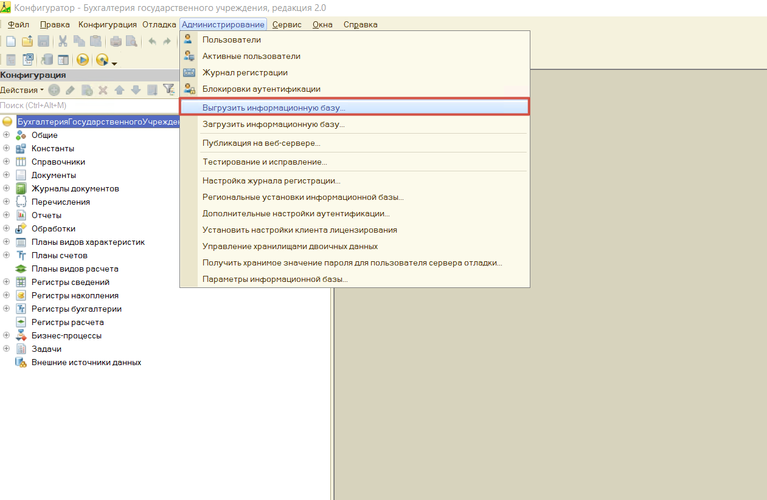
Рисунок 9 – Выгрузка ИБ

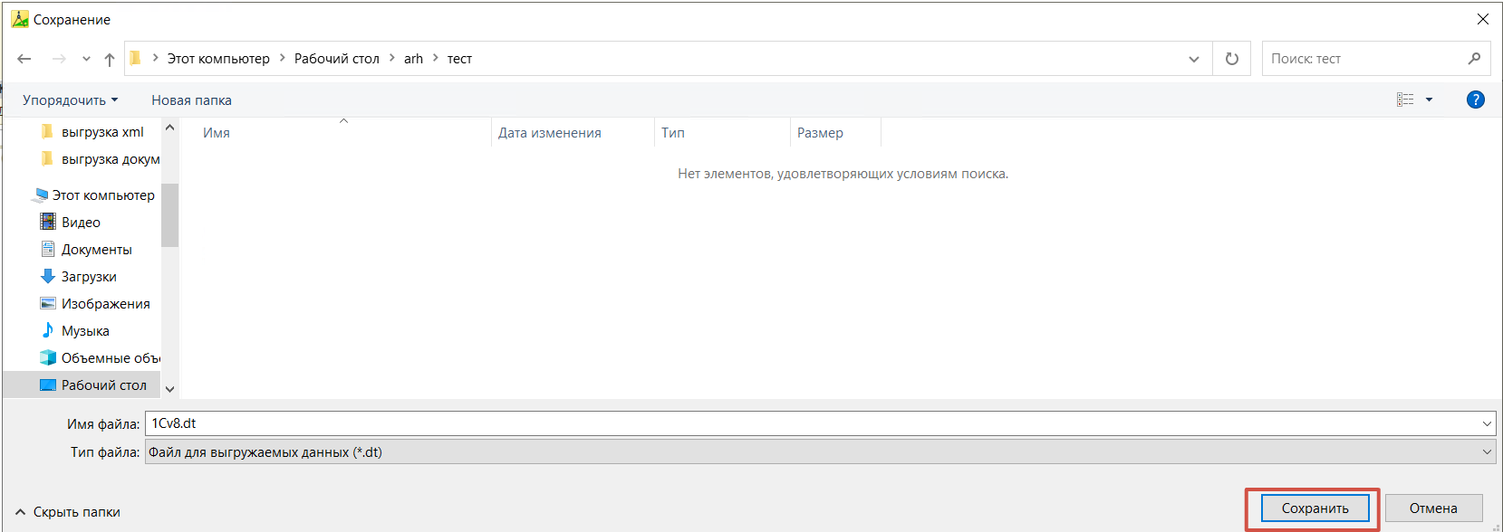
Рисунок 10 – Сохранение выгрузки ИБ

- Если информационная база была только что создана из шаблона пропустить п 1.
- Посмотреть, какой релиз у вас установлен сейчас, можно в меню «Справка – О программе». После слова «Конфигурация» в скобках будет указан номер текущей версии конфигурации. Релиз должен соответствовать релизу конфигурации обновления.
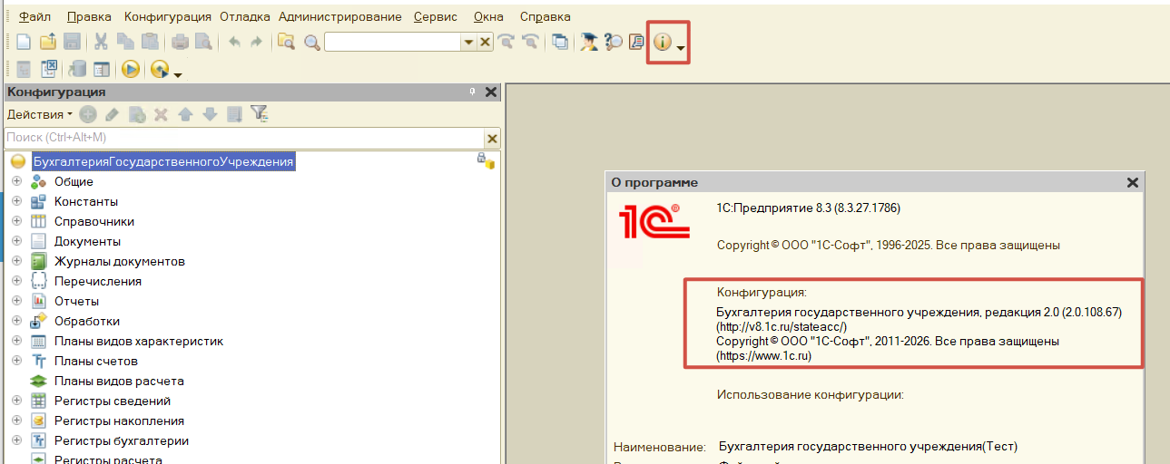
Рисунок 11 – Информация о программе

- Чтобы выполнить обновление конфигурации откройте конфигуратор и выберите меню: «Конфигурация–Сравнить, объединить с конфигурацией из файла… »
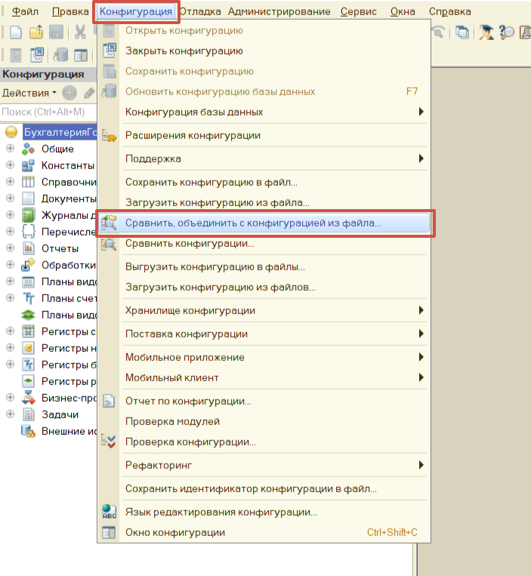
Рисунок 12 – Окно для обновления конфигураци

- В появившемся окне выбрать «Выбор файла конфигурации» . Выбрать файл обновления с расширением cf
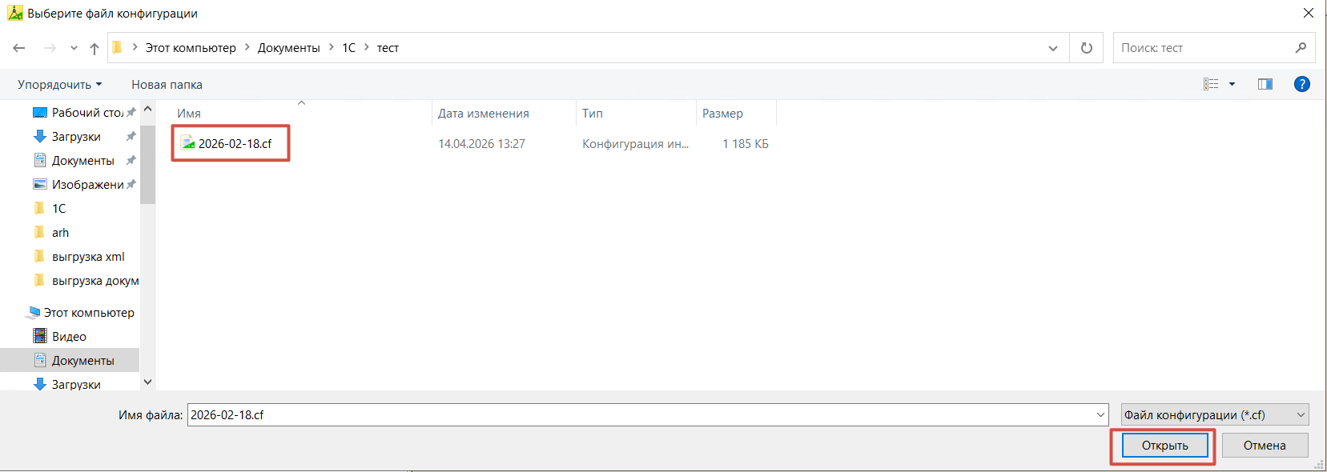
Рисунок 13 – Форма выбора файла конфигурации

- Нажмите «Открыть».
- Произойдет сравнение конфигурации. В открывшемся окне проверить чтобы все галочки были установлены как на рис. (не было затемненных галочек, если такие есть, снять и установить галочку напротив наименование конфигурации, нажать кнопку «Выполнить».
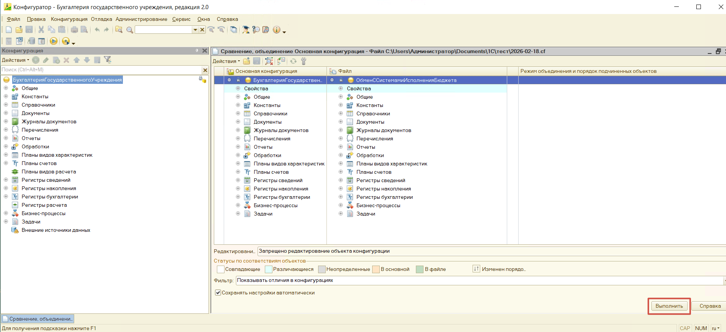
Рисунок 14 – Окно сравнения конфигурации

- Пройдет объединение конфигурации появиться окно «Объединение конфигураций завершено»
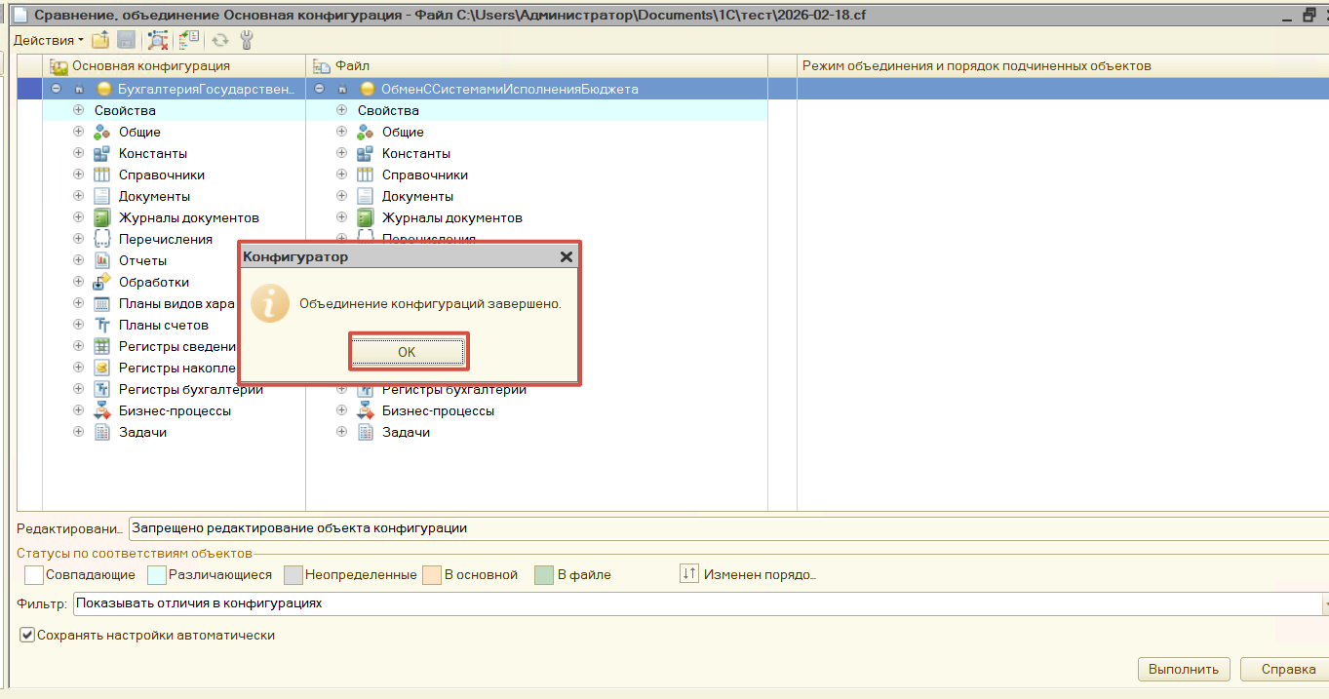

Рисунок 15 – Окно объединение конфигурации

- В открывшемся окне нажимаем кнопку «ОК»

Функциональные возможности

Краткое описание возможностей
Блок обмена с системами исполнения бюджета (ОСИБ) предназначен для двухстороннего обмена между 1С:БГУ РЕД. 2.0 и АЦК-ФИНАНСЫ данными в виде электронных документов, содержащих сведения о финансово-хозяйственной деятельности учреждений. Обмен данными осуществляется при помощи пакетов с данными, которые разбираются в автоматическом режиме. Конечным результатом обработки ЭД является сформированный в 1С:БГУ РЕД. 2.0 документ, заполненный всеми необходимыми для отражения в бухгалтерском учете данными.
Блок «Интеграция» выведен в отдельный раздел 1С:БГУ РЕД. 2.0 «Обмен с системами исполнения бюджета».
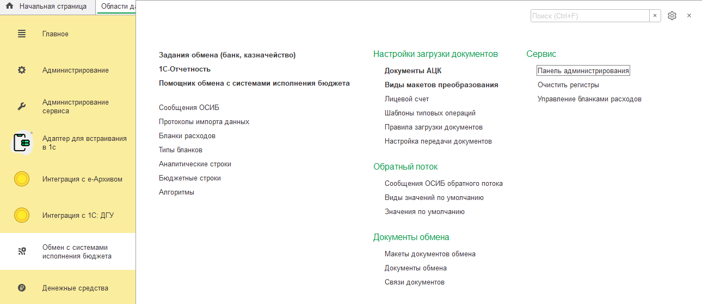
Рисунок 16 - Внешний вид раздела ОСИБ
Внешний вид интерфейсной части и работа с модулем зависит от выданных прав.

Компоненты блока и их краткое описание
- Регистры «Сообщения ОСИБ» и «Сообщения ОСИБ обратного потока» предназначены для сбора и хранения данных об электронных документах, предназначенных для обработки помощником ОСИБ при импорте и экспорте соответственно;
- Регистр «Протоколы импорта данных» предназначены для сохранения связи обработанных документов и созданных при их обработке объектов;
- Справочник «Документы АЦК» хранит в себе сведения о видах обрабатываемых документов, которые могут быть получены из АЦК-ФИНАНСЫ, а также настраивать возможности обработки тех или иных видов документов в соответствии с типом учреждения (КУ или БУ/АУ);
- Справочник «Виды макетов преобразования» хранит сведения о том, какие документы 1С:БГУ РЕД. 2.0 будут созданы при выполнении того или иного макета преобразования. Элементы данного справочника связаны со справочником «Документы АЦК»;
- Обработка «Правила загрузки документов» выводит текущие правила преобразования данных, согласно которых осуществляется заполнение документов в 1С:БГУ РЕД. 2.0 по данным АЦК-ФИНАНСЫ и делает их доступными для редактирования;
- Справочник «Алгоритмы» предназначены для хранения и приоритезации выполнения дополнительных алгоритмов обработки документов;
- Панель администрирования применяется для настройки подключения модуля ОСИБ, а также настройка его опций;
- Регистр «Лицевой счёт» позволяет указать значение лицевого счёта учреждения, который будет использоваться для загрузки документов, если реквизит не найден в пакете;
- Регистр «Шаблоны типовых операций» предназначены для настройки шаблонов, в соответствии с которыми будут дозаполняться реквизиты загруженных документов;
- Настройка передачи документов отвечает за возможности установки параметров передачи и видимости документов. Определяет каким образом в систему загружаются документы согласно их статусной модели;
- Регистр «Бланки расходов» отвечают за возможность гибкой настройки формирования ЭД УБН и УИБН в части подбора лицевых счетов, получателя бюджетных средств и др.
- Регистр «Типы бланков» отвечают за возможность гибкой настройки формирования ЭД УБН и УИБН в части возможностей создания определенных типов документов в зависимости от типа бланка.
- Помощник обмена с системами исполнения бюджета предназначен для обработки сообщений, загруженных в 1С:БГУ РЕД. 2.0 из АЦК-Финансы.

Описание действий по подключению к обмену с АЦК-ФИНАНСЫ

Подключение к обмену с АЦК-ФИНАНСЫ в рамках импорта ЭД
Последовательность действий для ручного подключения к обмену с АЦК-ФИНАНСЫ через ИШД на стороне БГУ:
Включение подсистемы обмена с системами исполнения бюджета (Функции для технического специалиста - Константы - Использовать обмен c системами исполнения бюджета). Для отображения подсистемы необходимо выйти, а затем снова войти в 1С:БГУ РЕД. 2.0.
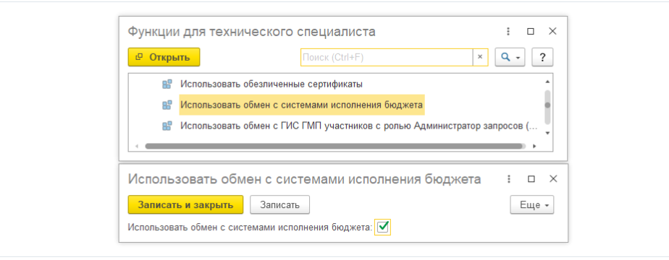
Рисунок 17 - Включение раздела ОСИБ
На панели администрирования ОСИБ перейти к заполнению регистра сведений "Используемые обмены" и создать запись, в которой необходимо указать организацию, установить признак "Обмен с АЦК-Финансы" и выполнить запись элемента. Такую настройку необходимо выполнить для каждого элемента справочника "Организации", по которому планируется осуществление обмена.
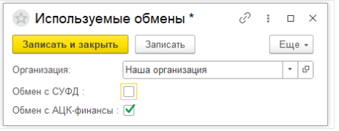
Рисунок 18 - Задание видов используемых обменов
На панели администрирования ОСИБ перейти к заполнению регистра сведений "Настройка подключения к АЦК-Финансы" и создать запись, в которой необходимо указать организацию и установить признак "Использовать". Данные логина и пароля для подключения указывать не обязательно.
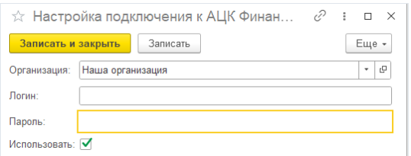
Рисунок 19 - Настройка подключения к АЦК-ФИНАНСЫ

Подключение к обмену с АЦК-ФИНАНСЫ в рамках экспорта ЭД
По умолчанию использование обратного потока ОСИБ в 1С:БГУ РЕД. 2.0 отключено. Для включения функционала необходимо перейти в панель администрирования .
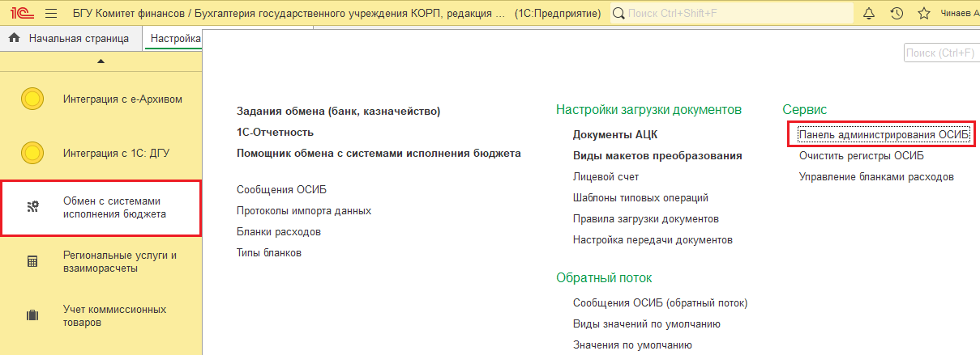
Рисунок 20 - Панель администрирования ОСИБ
В открывшемся окне необходимо установить признак «Использовать обратный поток ОСИБ». Для отображения функционала необходимо выйти, а затем снова войти в 1С:БГУ РЕД. 2.0.

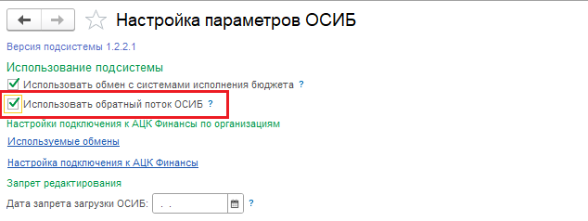
Рисунок 21 - Признак «Использовать обратный поток ОСИБ»

Описание действий по первичной настройке ОСИБ
Перед обработкой сообщений загруженных из системы АЦК-Финансы следует произвести первичную настройку.
Для всех типов учреждений рекомендуется настроить:
- Настройки передачи документов;
- Шаблоны типовых операций;
- Лицевой счет по умолчанию (в случае, если у учреждения открыт единственный лицевой счет);
- Дату запрета загрузки документов.
Для казенных учреждений в дополнение необходимо задать настройки для бланков расходов и их типов.

Описание действий по настройке передачи документов
Настройки передачи и видимости документов осуществляются в разделе «Обмен с системами исполнения бюджета» – «Настройка передачи документов».
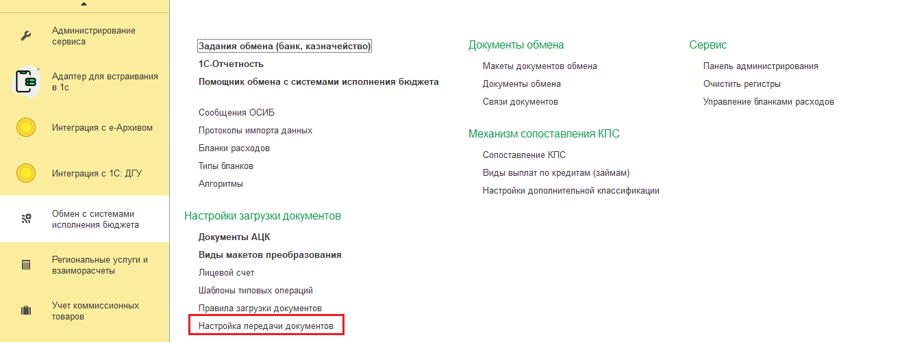
Рисунок 22 - Настройка передачи документов
Определяет каким образом в систему грузится статусная модель, согласно которой будет проходить обработка документов.
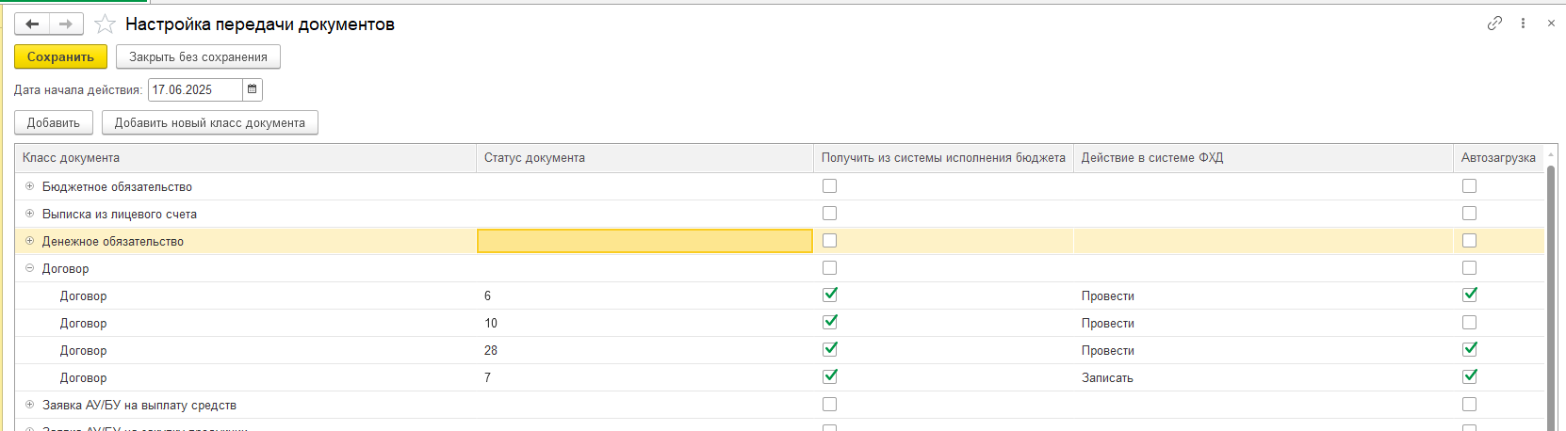
Рисунок 23 - Настройка передачи документов
- «Добавить» – добавить статусы документа.
- «Добавить новый класс документа» – добавляет вид документа.
- «Статус документа» – отображает статус документа, для которого выполняются настройки.
- «Получить из системы исполнения бюджета». Если данный признак не установлен, то документ не будет выходить в обработчик и пользователь их видеть не будет.
- «Действие в системе ФХД» – описание действия, которое будет выполняться с документом.
  - Записать – документ создаётся и записывается без проведения.
  - Провести – проводится уже созданный документ, если такой имеется. Если ранее записанный документ не найден в системе, то создаётся, записывается и проводится новый документ.
  - Пометить на удаление – находится ранее загруженный документ, снимается активность с записи журнала операций и ставится пометка на удаление документа.
- Признак «Автозагрузка» – данный признак означает, что при получении пакета в систему, будет произведена попытка автоматического разбора пакета без участия пользователя.
Если признак установлен, то всё будет разбираться автоматически по мере попадания в 1С:БГУ РЕД. 2.0. Единственное, что необходимо делать пользователю, это контролировать, чтобы документы приходили в правильном порядке. Если из АЦК-Финансы придут документы не в том порядке, при обработке сообщений может выходить ошибка, которая выведется в обработчике.
Если признак автозагрузки не установлен, пользователь через Помощник ОСИБ самостоятельно обрабатывает документы.

Описание действий по настройке шаблонов типовых операций
Настройка проводок осуществляется в разделе «Обмен с системами исполнения бюджета» – «Настройка шаблонов типовых операций».
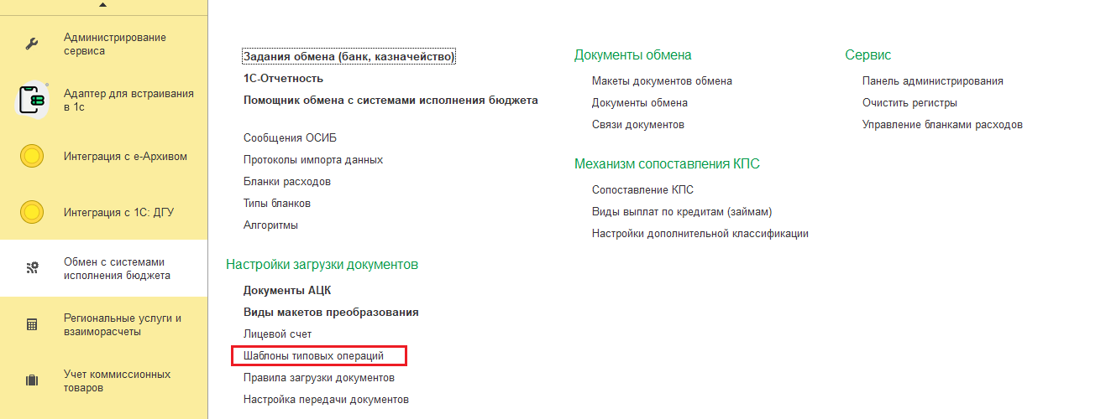
Рисунок 24 - Шаблоны типовых операций
Для добавления нового шаблона следует нажать «Создать».
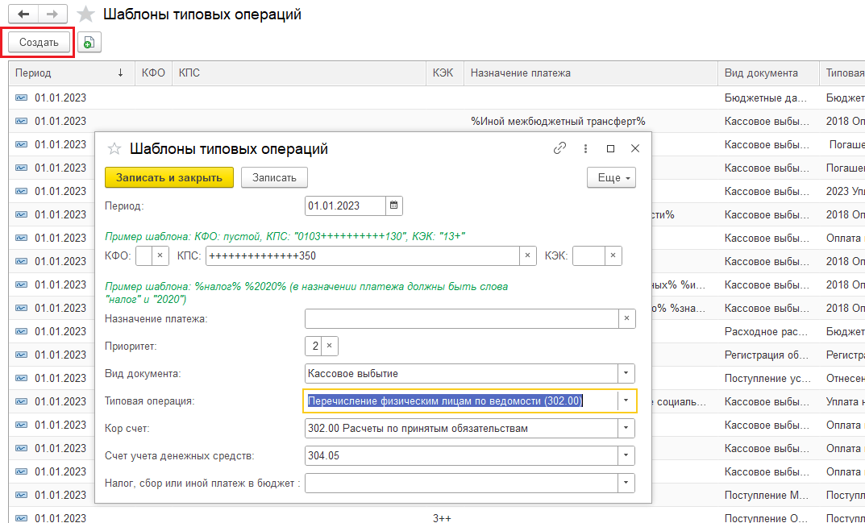
Рисунок 25 - Создание шаблона типовых операций
В новом шаблоне указываются КПС и КЭК, по которым осуществляется первичное сопоставление данных.
В поле «КПС» указывается Код, по которому будет осуществляться сопоставление шаблона с документом. Код прописывается детализировано либо знаки заменяются знаком «+» для укрупнения группировки.
В поле «КЭК» указывается Код, по которому будет осуществляться сопоставление шаблона с документом. Код прописывается детализировано либо знаки заменяются знаком «+» для укрупнения группировки.

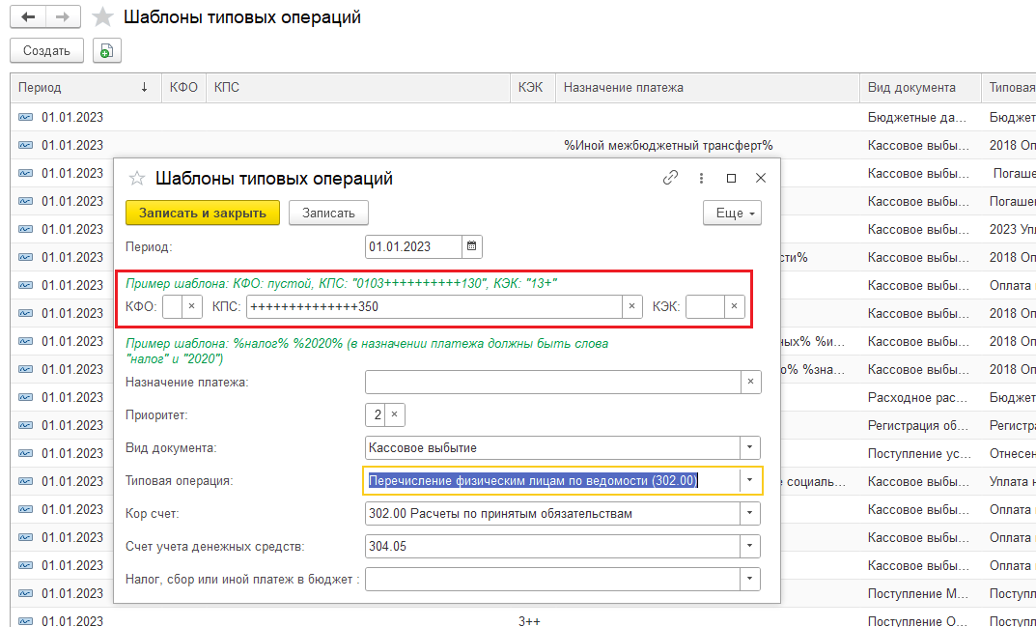
Рисунок 26 - Создание шаблона типовых операций

В поле «Назначение платежа» указывается текст из назначения платежа между знаков «%», по которому будет осуществляться привязка загружаемого объекта к шаблону.
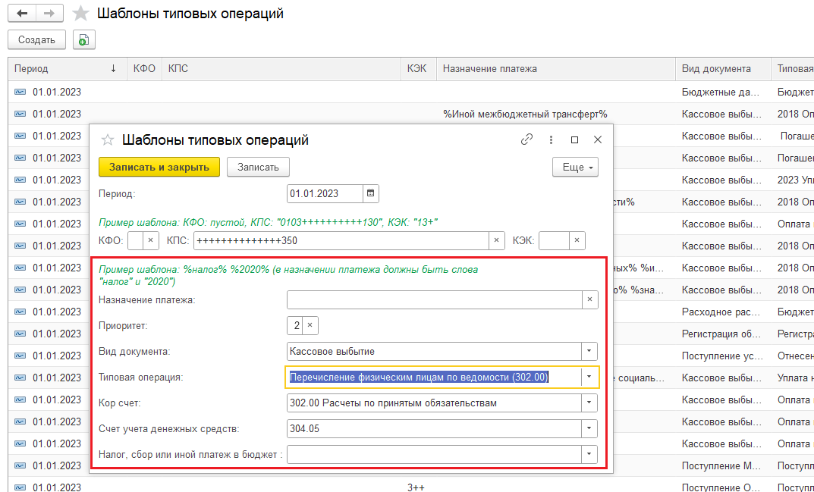
Рисунок 27 - Создание шаблона типовых операций
В поле «Вид документа» указывается документ, к которому будет применяться созданный шаблон.

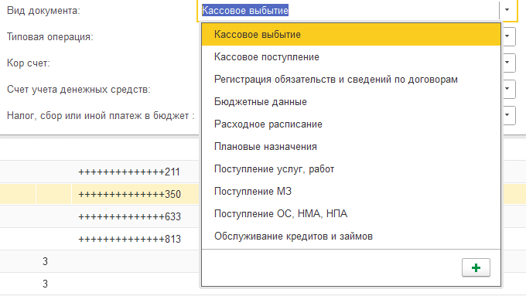
Рисунок 28 - Создание шаблона типовых операций

В поле «Типовая операция» указывается типовая операция документа, применяемая для формирования бухгалтерских проводок.

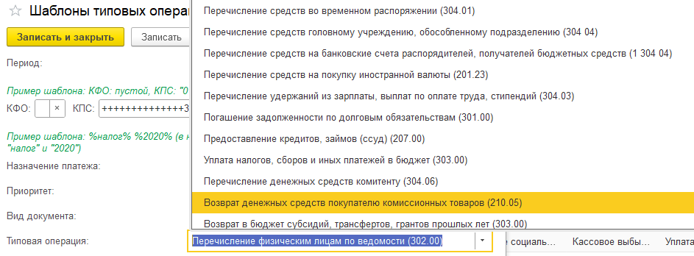
Рисунок 29 - Создание шаблона типовых операций
В поле «Кор счет» следует указать счет расчетов, корреспондирующий со счетами 304.05 и 201.11.
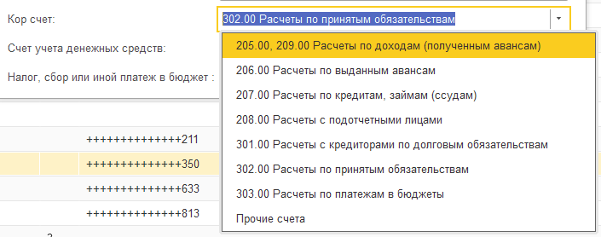
Рисунок 30 - Создание шаблона типовых операций
В поле «Счет учета денежных средств» из плана счетов выбираются счета 304.05 либо 201.11.
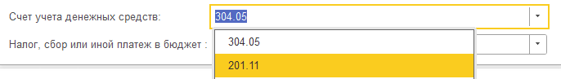
Рисунок 31 - Создание шаблона типовых операций
В поле «Налог, сбор или иной платеж в бюджет» следует выбрать вид платежа для отражения на счетах группы 303.
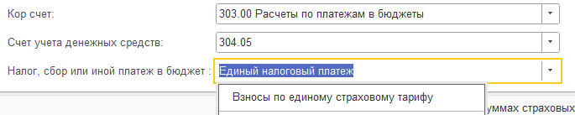
Рисунок 32 - Создание шаблона типовых операций
В поле «Приоритет» указывается порядок в очереди, по которому осуществляется сопоставление при совпадающих параметрах КПС и КЭК.
Для двух шаблонов с одинаковой комбинацией КПС и КЭК, а также имеющие уточнение в поле «Назначение платежа» следует определить очередность проверки документов при их загрузке, данная очередность указывается в поле «Приоритет».
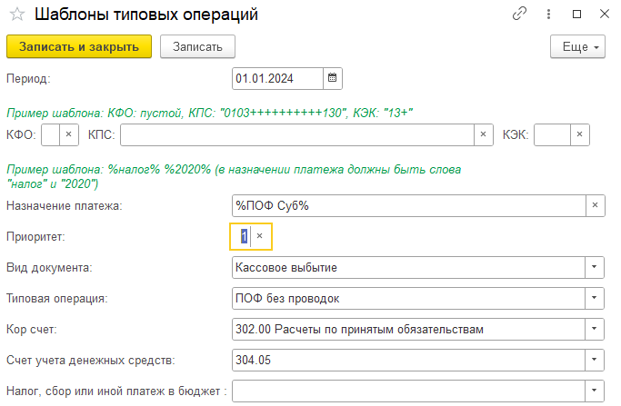
Рисунок 33 - Создание шаблона типовых операций
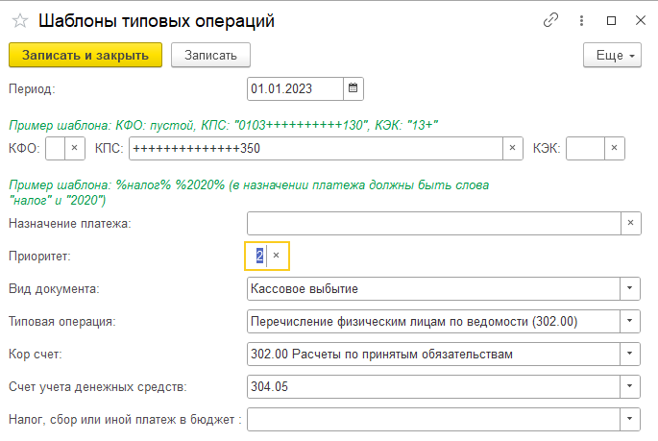
Рисунок 34 - Создание шаблона типовых операций

Описание действий по настройке лицевого счета по умолчанию
Для того, чтобы указать лицевой счет по умолчанию, следует перейти в «Лицевой счёт» в разделе «Обмен с системами исполнения бюджета».

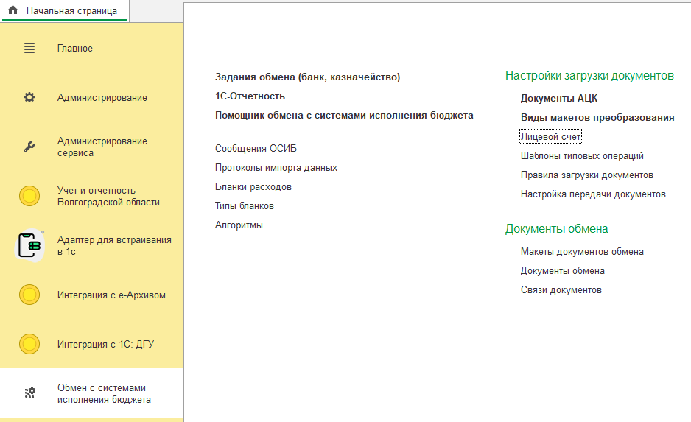
Рисунок 35 - Лицевой счет
Для добавления новой настройки следует нажать «Создать».
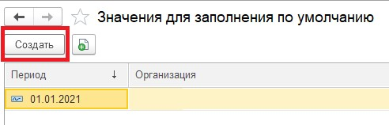
Рисунок 36 – Создание лицевого счета
В новом значении указываются «Период» – дата, с которой будет действовать значение, «Организация» – организация, для которой указывается лицевой счёт, «Номер области» – номер области организации, «Лицевой счёт по умолчанию» – лицевой счёт, который будет использоваться для загрузки документов, если реквизит не найден в пакете.

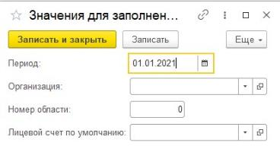
Рисунок 37 – Создание лицевого счета

Описание действий по настройке даты запрета загрузки документов
Необходимо перейти в «Обмен с системами исполнения бюджета» – «Дата запрета загрузки».

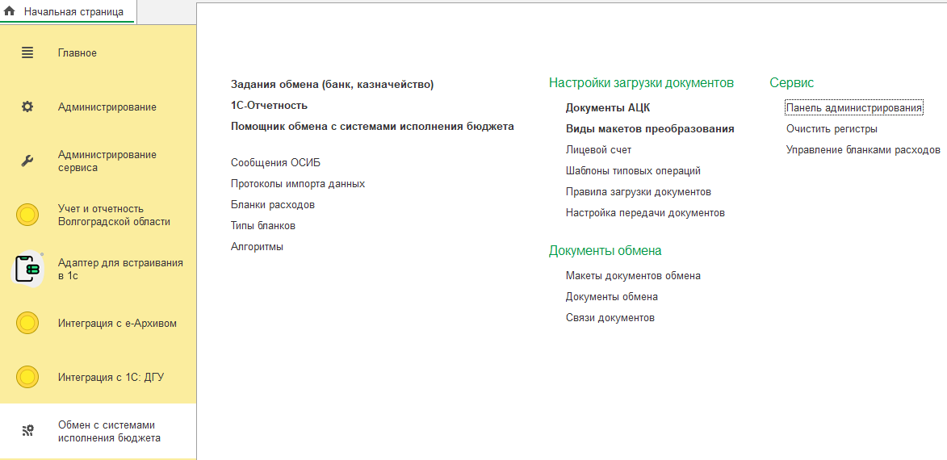
Рисунок 38 - Панель администрирования ОСИБ
В открывшемся окне необходимо найти реквизит «Дата запрета загрузки ОСИБ» и указать необходимую дату.
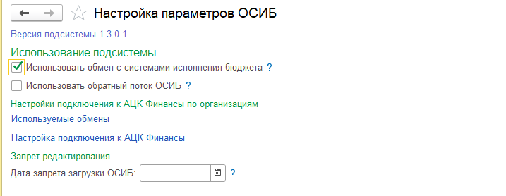
Рисунок 39 - Дата запрета загрузки
С момента установки даты все пакеты ЭД, у которых дата документа ранее установленной даты запрета не будут обрабатываться ни в ручном, ни в автоматическом режимах.

Описание действий по настройке бланков расходов
Данный регистр наполняется данными о бланках расходов автоматически после выполнения обновления программы. Наименования бланков расхода заполняются всеми известными бланками расхода из пакетов с ЭД, которые содержат этот реквизит (наименование бланка) с начала текущего года.
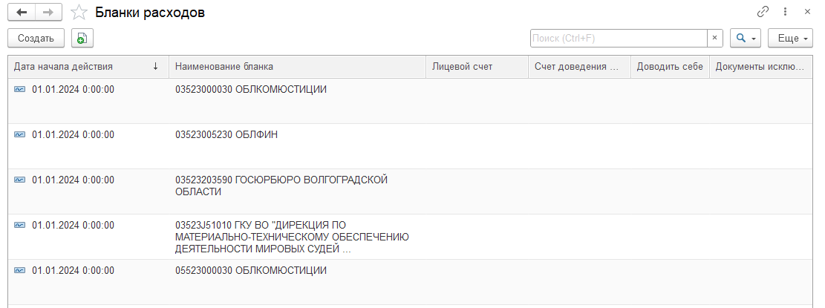
Рисунок 40 - Регистр "Бланки расходов" до первичной настройки
Если, при поступлении, новый ЭД содержит наименование бланка расходов, который до этого отсутствовал в системе, новый бланк расхода появится в регистре автоматически и потребует настройки.
При первичном открытии помощника ОСИБ (раздел «Обмен с системами исполнения бюджета») или в случае, если появился новый бланк расходов, которому требуется настройка, в нижней части помощника возникнет сообщение (Рисунок 26).

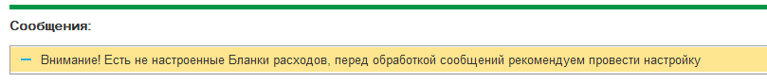
Рисунок 41 - Сообщение о наличии не настроенных бланков

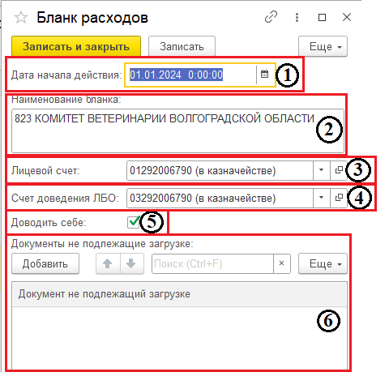
Рисунок 42 – Настройка бланка расходов

Для его настройки необходимо открыть регистр «Бланки расходов» (Рисунок 27), выбрать бланк без данных и открыть настройку пустого бланка.
Реквизиты формы:
- Дата начала действия предполагается как дата, с которой эта настройка начинает действовать;
- Наименование бланка заполняется данными из входящего ЭД, из которого это наименование заполнено;
- Лицевой счет – устанавливается лицевой счет, на котором учитываются бюджетные данные. Используется в документах «Бюджетные данные» и «Расходное расписание» (для отправителя).
- Счет доведения ЛБО – устанавливается лицевой счет получателя бюджетных средств при доведении себе как ПБС.
Используется в документах «Расходное расписание».
Важно! Если по бланку расходов доведение производится подведомственным учреждениям – данный реквизит следует оставить пустым;
- Доводить себе – признак доведения себе как ПБС. Используется в документе «Расходное расписание»
- Важно! Если по бланку расходов доведение производится подведомственным учреждениям – данный флаг следует игнорировать;
- Табличная часть со списком документов, не подлежащих загрузке. Предлагается к заполнению из справочника «Документы АЦК». Данной настройкой возможно ограничивать доступность пользователю к отображению документов по заданному бланку расходов (фильтрация по бланку расхода). Если учреждение видит пакеты, которые не относятся к финансово-хозяйственной деятельности данного учреждения (например, относящиеся к их подведомственному учреждению), то для данного бланка можно указать, какие документы следует исключить.

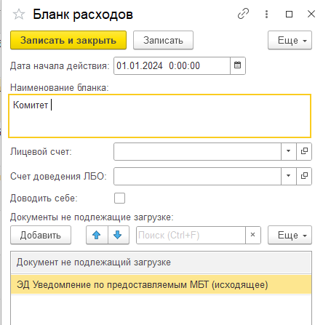
Рисунок 43 - Пример настройки с фильтрацией

Описание действий по настройке типов бланков расходов
Данный регистр наполняется данными о типах бланках расходов автоматически после выполнения обновления программы. Перечень наименований типов бланков расхода является закрытым.
Данный регистр предназначен для настройки того, какой документ будет сформирован при обработке ЭД УБН и УИБН. Для разных типов бланков может быть необходимо формировать либо документ «Бюджетные данные», либо «Расходное расписание», либо оба сразу.
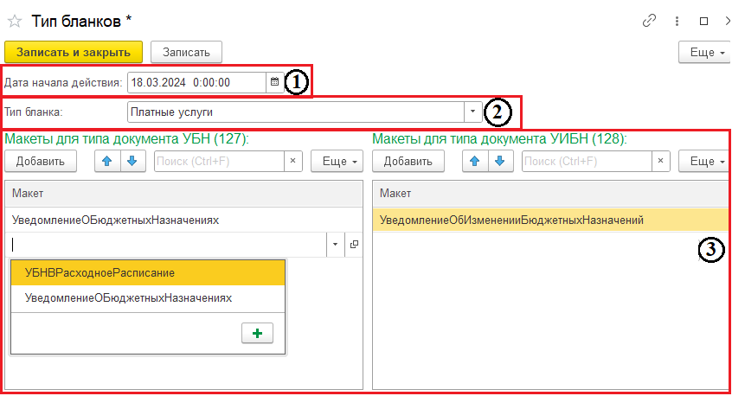
Рисунок 44 - Форма настройки типа бланков

Реквизиты формы:
- Дата начала действия предполагается как дата, с которой эта настройка начинает действовать;
- Тип бланка, может иметь одно из ряда значений (Смета, Роспись и пр.)
- Табличные части «Макеты для типа документа УБН или УИБН», может быть заполнено значениями макетов, относящихся либо к документу УБН, либо к документу УИБН.

Для УБН могут быть заданы макеты:
Макет | Документ 1С
УведомлениеОБюджетныхНазначениях | Бюджетные данные
УБНВРасходноеРасписание | Расходное расписание
Таблица 1 - Макеты УБН
Для УИБН могут быть заданы макеты:
Макет | Документ 1С
УведомлениеОбИзмененииБюджетныхНазначений | Бюджетные данные
УБНВРасходноеРасписание | Расходное расписание
Таблица 2 - Макеты УИБН
Настройка бланков необходима, когда требуется для каждого вида бланка требуется настроить отдельное поведение обработки. Например, для типа бланка «Смета» учреждению необходимо формировать только Расходное расписание, а по типу «Роспись» требуется формирование и Бюджетных данных, и Расходного расписания. Тогда, для реализации указанных настроек следует выполнить настройки по аналогии со скриншотами:
- Для сметы
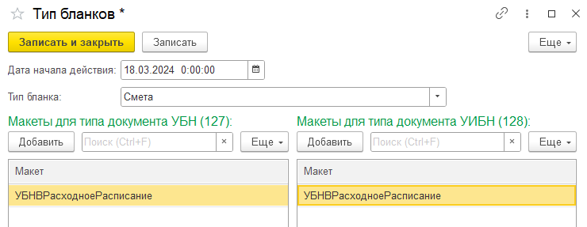
Рисунок 45 - Пример настроек для сметы

- Для росписи
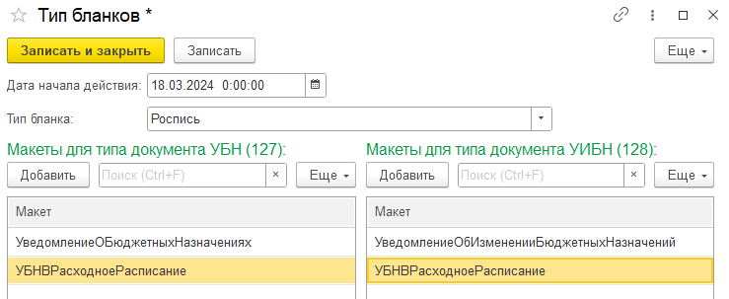
Рисунок 46 - Пример настроек для росписи

По умолчанию, для всех типов бланков кроме Сметы будут заданы макеты, формирующие Бюджетные данные. Для Сметы значением по умолчанию является макет, формирующий Расходное расписание.

Описание действий по обработке импортируемых документов

Сопоставление типов ЭД АЦК-ФИНАНСЫ типам ЭД 1С:БГУ РЕД. 2.0
№ | Наименование документа АЦК-ФИНАНСЫ | Наименование объекта 1С:БГУ РЕД. 2.0
1 | Договор | Справочник «Договоры»
2 | Бюджетное обязательство | Справочник «Договоры»
2 | Бюджетное обязательство | Документ «Регистрация обязательств»
3 | Заявка на оплату расходов | Кассовое выбытие
4 | Заявка на закупку продукции | Справочник «Договоры»
4 | Заявка на закупку продукции | Документ «Регистрация обязательств»
5 | Справка по расходам | Кассовое выбытие
5 | Справка по расходам | Кассовое поступление
6 | Уведомление о бюджетных назначениях | Бюджетные данные
6 | Уведомление о бюджетных назначениях | Расходные расписания
7 | Уведомление об изменении бюджетных назначений | Бюджетные данные
7 | Уведомление об изменении бюджетных назначений | Расходное расписание
8 | Расшифровка к обращению взыскания | Справочник «Договоры»
9 | Соглашение о предоставлении субсидии | Справочник «Договоры»
10 | Денежное обязательство | Документ «Операция бухгалтерская»
11 | Факт поставки | Поступление услуг, работ
11 | Факт поставки | Поступление ОС, НМА, НПА
11 | Факт поставки | Поступление МЗ
12 | Уведомление по предоставляемым МБТ (исходящее) | Документ «Поступление работ, услуг»
13 | Заявка на получение наличных денег | Кассовое поступление
14 | План ФХД | Документ «Операция бухгалтерская»
15 | Заявка АУ/БУ на выплату средств | Кассовое выбытие
16 | Распоряжение на зачисление средств на ЛС | Кассовое поступление
17 | Справка – Уведомление об уточнении операций АУ/БУ | Кассовое выбытие
17 | Справка – Уведомление об уточнении операций АУ/БУ | Кассовое поступление
18 | Справка об операциях АУ/БУ | Кассовое выбытие
19 | Выписка из лицевого счета | Кассовое выбытие
19 | Выписка из лицевого счета | Кассовое поступление
19 | Выписка из лицевого счета | Выписка из лицевого счета
19 | Выписка из лицевого счета | Бюджетные данные
19 | Выписка из лицевого счета | Расходное расписание
20 | Сведения об обязательствах и договоре АУ/БУ | Справочник «Договоры»
20 | Сведения об обязательствах и договоре АУ/БУ | Документ «Регистрация обязательств»
21 | Заявка АУ/БУ на закупку продукции | Справочник «Договоры»
21 | Заявка АУ/БУ на закупку продукции | Документ «Регистрация обязательств»
22 | Сведения о соглашении | Справочник «Договоры»
23 | Заявка на списание спецсредств | Документ "Заявка на возврат"
24 | Уведомление о бюджетных назначениях по доходам | Документ "Плановые назначения"
25 | Уведомление об изменении бюджетных назначений по доходам | Документ "Плановые назначения"
26 | Уведомление о бюджетных назначениях по источникам | Документ "Бюджетные данные"
26 | Уведомление о бюджетных назначениях по источникам | Документ "Расходные расписания"
27 | Уведомление об изменении бюджетных назначений по источникам | Документ "Бюджетные данные"
27 | Уведомление об изменении бюджетных назначений по источникам | Документ "Расходные расписания"
28 | Договор привлечения средств | Справочник «Договоры»
29 | Распоряжение на выплату по договору привлечения средств | Документ "Кассовое выбытие"
30 | Уведомление о поступлении средств по ценным бумагам | Документ "Кассовое поступление"
31 | Выпуск ценных бумаг | Справочник «Договоры»
32 | Распоряжение на выплату по ценным бумагам | Документ "Кассовое выбытие"
33 | Уведомление о поступлении средств по ценным бумагам | Документ "Кассовое поступление"
34 | Договор гарантии | Справочник "Договоры"
35 | Распоряжение на выплату средств по договору гарантии | Документ "Кассовое выбытие"
36 | Уведомление о поступлении средств по договору гарантии | Документ "Кассовое поступление"
37 | Договор размещения средств | Справочник "Договоры"
37 | Договор размещения средств | Документ «Регистрация графиков исполнения договоров»
38 | Распоряжение на выплату по договору размещения средств | Документ "Кассовое выбытие"
39 | Уведомление о поступлении средств по договору размещения | Документ "Кассовое поступление"
Таблица 3 – Сопоставительная таблица документов

ЭД «Договор»
ЭД «Договор» при загрузке записывается в регистр сведений Сообщения ОСИБ и обрабатывается Помощником ОСИБ при нажатии на соответствующую кнопку на форме помощника.
Обработка сообщений помощником происходит в соответствии с действиями, указанными в настройках статусной модели загрузки документов.
При обработке сообщения ЭД Договор происходит разбор пакета. Проверка наличия данных в атрибуте PARENT_ID, если PARENT_ID пустой, то создаётся новый элемент справочника Договоры, если PARENT_ID не пустой, то осуществляется проверка загрузки родительского документа, поиск его в БГУ и перезапись в соответствии с правилами разбора.
Для обработки сообщений «ЭД Договор» необходимо в «Помощнике ОСИБ» выбрать в левой части «Договор».
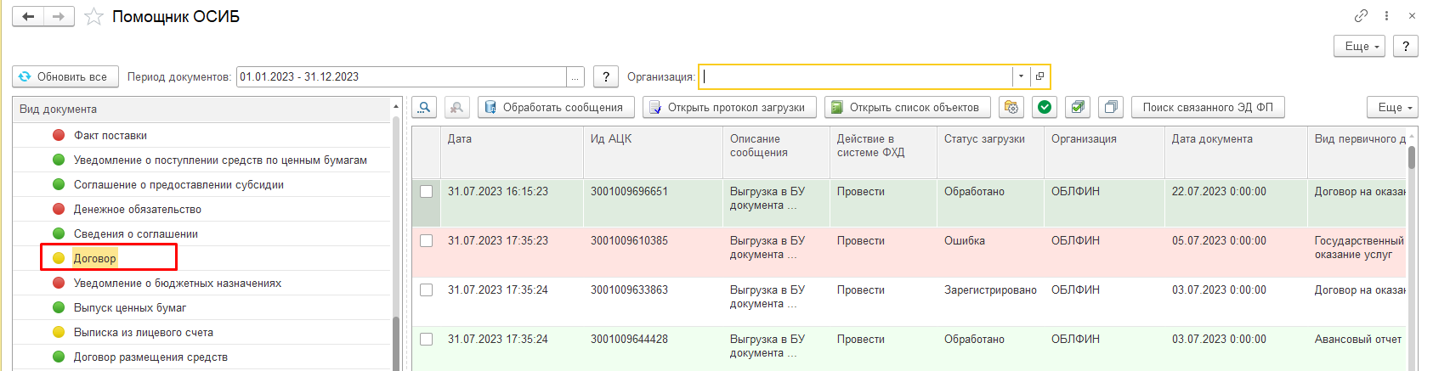
Рисунок 47 – Обработка ЭД «Договор»
В правой части отобразятся сообщения, следует выбрать необходимое сообщение, проставив флажок рядом с ним и нажать кнопку «Обработать сообщения для создания договора».
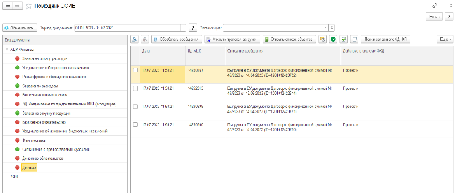
Рисунок 48 – Обработка ЭД «Договор»
После обработки сообщения, статус меняется на «Обработано» и создаётся элемент справочника «Договор». Чтобы посмотреть созданный элемент следует нажать кнопку «Открыть список», либо развернуть список нажав на «Список объектов».
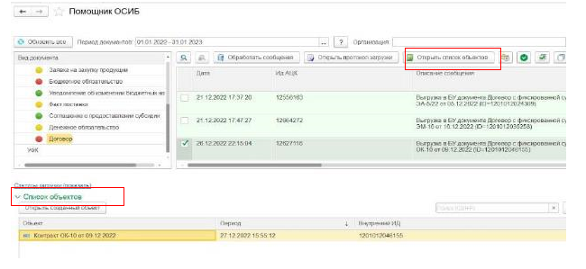
Рисунок 49 – Обработка ЭД «Договор»
Договор заполняется в соответствии с данными в пакете.
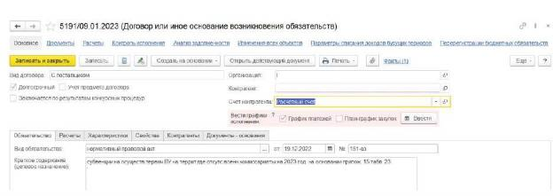
Рисунок 50 – Созданный документ «Договор»

ЭД «Бюджетное обязательство»
ЭД «Бюджетное обязательство» при загрузке записывается в регистр сведений Сообщения ОСИБ и обрабатывается Помощником ОСИБ при нажатии на соответствующую кнопку на форме помощника.
Обработка сообщений помощником происходит в соответствии с действиями, указанными в настройках статусной модели загрузки документов.
При обработке сообщения ЭД Бюджетное обязательство происходит разбор пакета. Проверка наличия данных в атрибуте PARENT_ID, если PARENT_ID пустой, то создаётся новый элемент справочника Договоры и документ Регистрация обязательств и сведений по договорам, если PARENT_ID не пустой, то осуществляется проверка загрузки родительского документа, поиск его в БГУ и создание на его основании документа Регистрация обязательств и сведений по договорам в соответствии с правилами разбора.
Для обработки сообщений ЭД «Бюджетное обязательство» необходимо в Помощнике ОСИБ выбрать в левой части «Бюджетное обязательство»

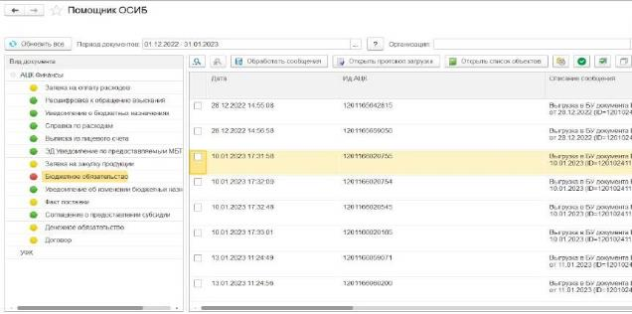

Рисунок 51 – Обработка ЭД «Бюджетное обязательство»

В правой части отобразятся сообщения, следует выбрать необходимое сообщение, проставив флажок рядом с ним и нажать кнопку «Обработать сообщения» для создания документа.
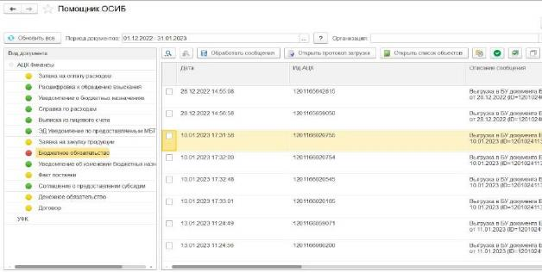

Рисунок 52 – Обработка ЭД «Бюджетное обязательство»
После обработки сообщения, статус меняется на «Обработано» и создаётся документ «Регистрация обязательств и сведений по договорам» и элемент справочника «Договор,» если PARENT_ID пустой. Чтобы посмотреть созданный документ следует нажать кнопку Открыть список, либо развернуть список нажав на «Список объектов».
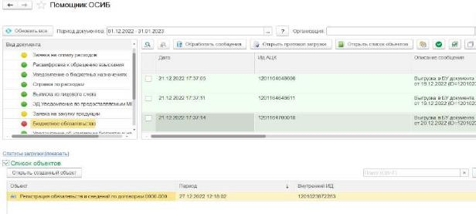

Рисунок 53 – Обработка ЭД «Бюджетное обязательство»
Документ заполняется в соответствии с данными в пакете.
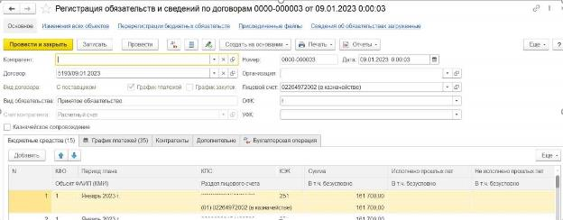

Рисунок 54 – Созданный документ «Регистрация обязательств и сведений по договорам»
И формирует проводки.
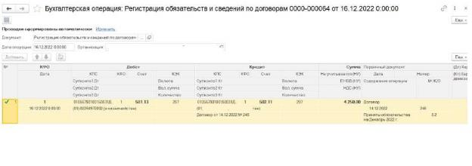

Рисунок 55 – Бухгалтерская операция с проводками

ЭД «Заявка на оплату расходов»
ЭД «Заявка на оплату расходов» (далее по тексту ЗОР) при загрузке записывается в регистр сведений Сообщения ОСИБ и обрабатывается Помощником ОСИБ при нажатии на соответствующую кнопку на форме помощника.
Обработка сообщений помощником происходит в соответствии с действиями, указанными в настройках статусной модели загрузки документов.
При обработке сообщения ЭД ЗОР происходит разбор пакета, создание и проведение на его основании документа Кассовое выбытие.
Для обработки сообщений ЭД ЗОР необходимо в Помощнике ОСИБ выбрать в левой части ЗОР.

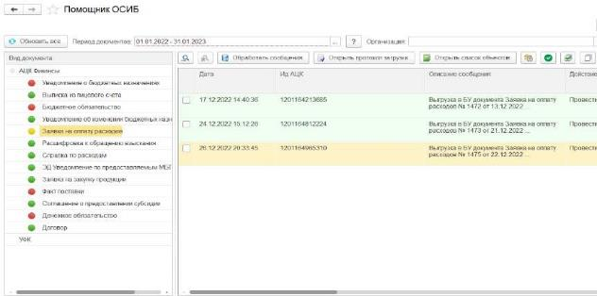

Рисунок 56 – Обработка ЭД «Заявка на оплату расходов»
В правой части отобразятся сообщения, следует выбрать необходимое сообщение, проставив флажок рядом с ним и нажать кнопку «Обработать сообщения» для создания документа.
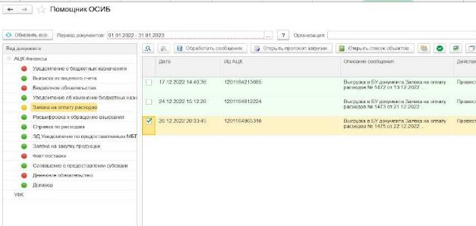

Рисунок 57 – Обработка ЭД «Заявка на оплату расходов»

После обработки сообщения, статус меняется на «Обработано» и создаётся документ «Кассовое выбытие». Чтобы посмотреть созданный документ следует нажать кнопку «Открыть список», либо развернуть список нажав на «Список объектов».
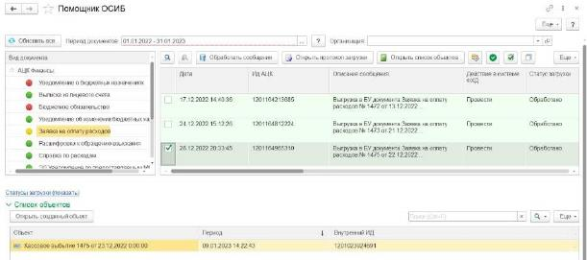

Рисунок 58 – Обработка ЭД «Заявка на оплату расходов»

Документ заполняется в соответствии с данными в пакете.
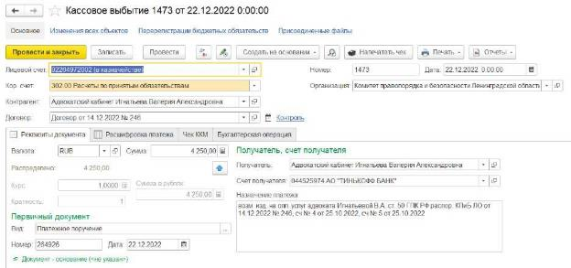
Рисунок 59 – Документ «Кассовое выбытие»
На вкладке «Расшифровка платежа» в колонке «Примечание» указывается учётный номер денежного обязательства
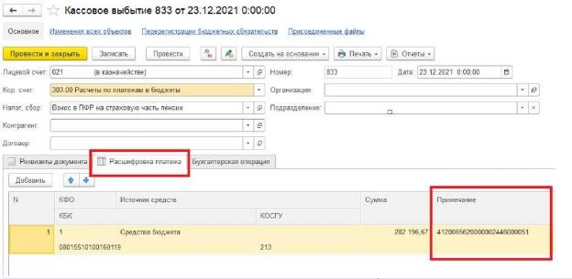
Рисунок 60 – Документ «Кассовое выбытие»

И формируются проводки.
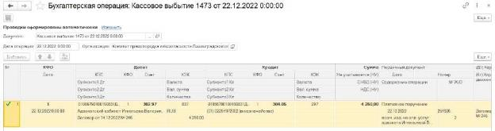
Рисунок 61 – Бухгалтерская операция с проводками

ЭД «Заявка на закупку продукции»
ЭД «Заявка на закупку» при загрузке записывается в регистр сведений «Сообщения ОСИБ» и обрабатывается «Помощником ОСИБ» при нажатии на соответствующую кнопку на форме помощника.
Обработка сообщений помощником происходит в соответствии с действиями, указанными в настройках статусной модели загрузки документов.
При разборе пакета ЭД «Заявка на закупку» на первом шаге создается и записывается элемент справочника «Договоры». После создания и записи элемента справочника «Договоры», на его основании создаётся и проводится документ «Регистрация обязательств и сведений по договорам».
Для обработки сообщений ЭД «Заявка на закупку» необходимо в «Помощнике ОСИБ» выбрать в левой части «Заявка на закупку».
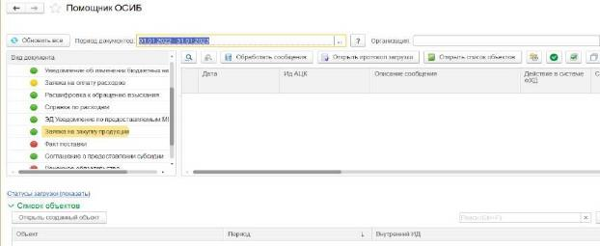

Рисунок 62 – Обработка ЭД «Заявка на закупку продукции»

В правой части отобразятся сообщения, следует выбрать необходимое сообщение, проставив флажок рядом с ним и нажать кнопку «Обработать сообщения» для создания документа.
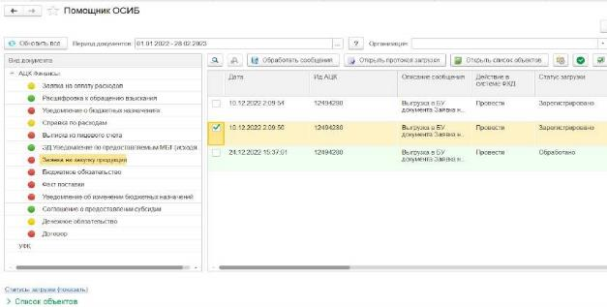

Рисунок 63 – Обработка ЭД «Заявка на закупку продукции»

После обработки сообщения, статус меняется на «Обработано» и создаётся элемент справочника «Договоры и документ Регистрация обязательств» и сведений по договорам. Чтобы посмотреть созданный документ следует нажать кнопку «Открыть список», либо развернуть список нажав на «Список объектов».

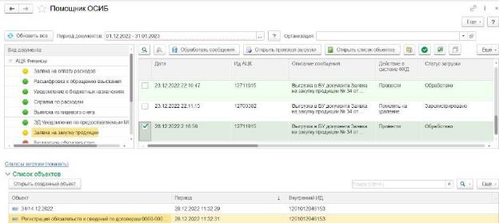

Рисунок 64 – Обработка ЭД «Заявка на закупку продукции»
Документ заполняется в соответствии с данными в пакете.

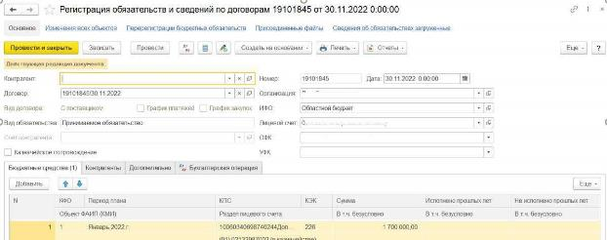
Рисунок 65– Документ «Регистрация обязательств и сведений по договорам»

И формирует проводки.
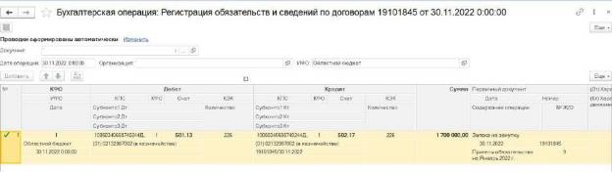
Рисунок 66 – Бухгалтерская операция с проводками

Для принятия обязательств на очередной финансовый год в текущем году при создании договора с поставщиком должен устанавливаться флаг Долгосрочный.
Установка в договоре признака Долгосрочный позволяет организовать в текущем финансовом году учет обязательств на несколько периодов, включая текущий, или на будущие периоды. При вводе информации об обязательстве на стадии определения поставщика автоматически устанавливаются флаги «Учет предмета договора» и «Заключается по результатам конкурсных процедур».
Для автоматической установки флагов «Учет предмета договора» и «Заключается по результатам конкурсных процедур» при обработке в помощнике ОСИБ необходимо наличие признака «Долгосрочный» в пакетах ЭД «Заявка на закупку». Признаком долгосрочного контракта является ненулевое значение хотя бы одного из атрибутов пакета, содержащих суммы плановых периодов.
Если ЭД «Заявка на закупку» создан в системе «АЦК-Финансы» и обработан в 1С:БГУ РЕД. 2.0У в 2022 году, а договор заключается по результатам конкурсных процедур в 2023, то для того, чтобы этот договор мог быть корректно связан с ЭД «Заявка на закупку», необходимо наличие в пакете ЭД «Договор» атрибута PARENT_ID (PARENT_CONTRACT_ID).

ЭД «Справка по расходам»
ЭД «Справка по расходам» при загрузке записывается в регистр сведений «Сообщения ОСИБ» и обрабатывается «Помощником ОСИБ» при нажатии на соответствующую кнопку на форме помощника.
Обработка сообщений помощником происходит в соответствии с действиями, указанными в настройках статусной модели загрузки документов.
При обработке сообщения ЭД «Справка по расходам» происходит разбор пакета и создание на его основании документов «Кассовое выбытие» или «Кассовое поступление». Вид создаваемого документ определяется знаком суммы (поле AMOUNT). Если значение поля AMOUNT со знаком «+», то создается документ вида «Кассовое выбытие», если со знаком «-» документ вида «Кассовое поступление».
Для обработки сообщений ЭД «Справка по расходам» необходимо в «Помощнике ОСИБ» выбрать в левой части «Справка по расходам».
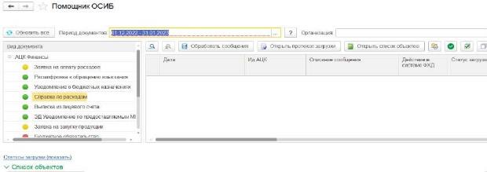

Рисунок 67 – Обработка ЭД «Справка по расходам»
После в правой части отобразятся сообщения, следует выбрать необходимое сообщение, проставив флажок рядом с ним и нажать кнопку «Обработать сообщения» для создания документа.
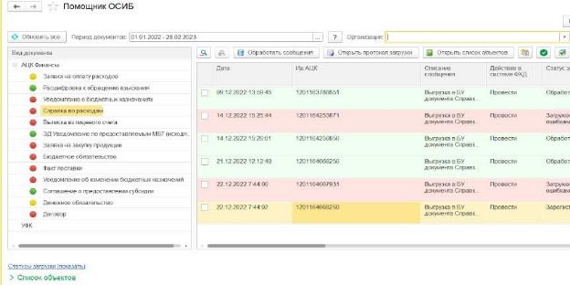

Рисунок 68 – Обработка ЭД «Справка по расходам»
После обработки сообщения, статус меняется на «Обработано» и создаётся документ «Кассовое выбытие» или «Кассовое поступление». Чтобы посмотреть созданный документ следует нажать кнопку «Открыть список», либо развернуть список нажав на «Список объектов».
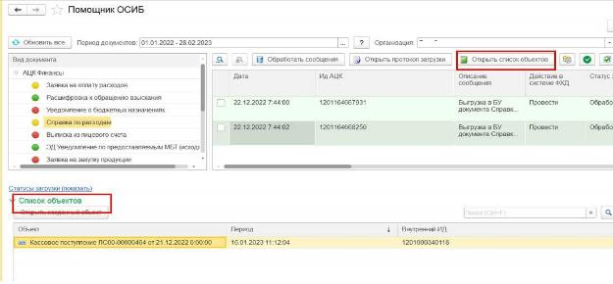

Рисунок 69 – Обработанный ЭД «Справка по расходам»
Документ заполняется в соответствии с данными в пакете.
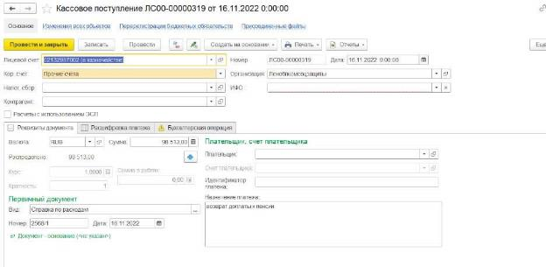
Рисунок 70 – Документ «Кассовое поступление»
И формирует проводки.
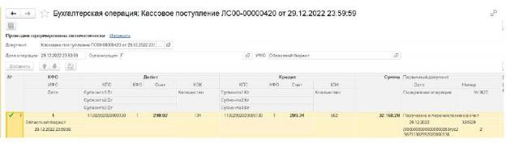
Рисунок 71 –Бухгалтерская операция с проводками

ЭД «Уведомление о бюджетных назначениях»
ЭД Уведомления о бюджетных назначениях (далее по тексту УБН) при загрузке записывается в регистр сведений «Сообщения ОСИБ» и обрабатывается «Помощником ОСИБ» при нажатии на соответствующую кнопку на форме помощника.
Обработка сообщений помощником происходит в соответствии с действиями, указанными в настройках статусной модели загрузки документов.
При обработке сообщения ЭД УБН происходит разбор пакета, создание и проведение на его основании документа «Бюджетные данные» и/или «Расходное расписание» в зависимости от выбранных настроек параметров ОСИБ.
Настройка формирования документов «Бюджетные данные» и/или «Расходное расписание» выполняется с помощью регистра «Типы бланков». Настройка автоматического заполнения создаваемых документов выполняется с помощью регистра «Бланки расходов». Настройка этих регистров описана в разделе 2 «Работа с модулем» данного руководства.
Для обработки сообщений ЭД УБН необходимо в «Помощнике ОСИБ» выбрать в левой части УБН.
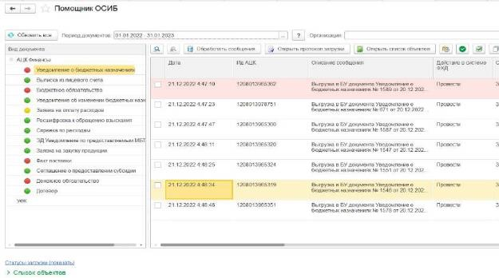

Рисунок 72 – Обработка ЭД «Уведомление о бюджетных назначениях»
После в правой части отобразятся сообщения, следует выбрать необходимое сообщение, проставив флажок рядом с ним и нажать кнопку «Обработать сообщения» для создания документа.
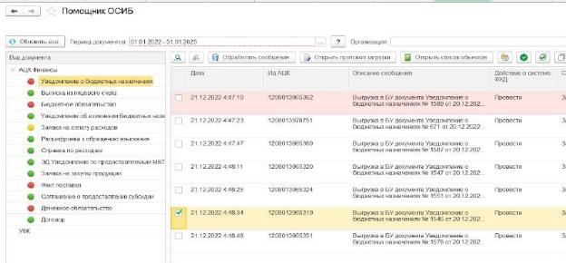

Рисунок 73 – Обработка ЭД «Уведомление о бюджетных назначениях»
После обработки сообщения, статус меняется на «Обработано» и создаётся документ «Бюджетные данные» и/или «Расходное расписание». Чтобы посмотреть созданный документ следует нажать кнопку «Открыть список», либо развернуть список нажав на «Список объектов».

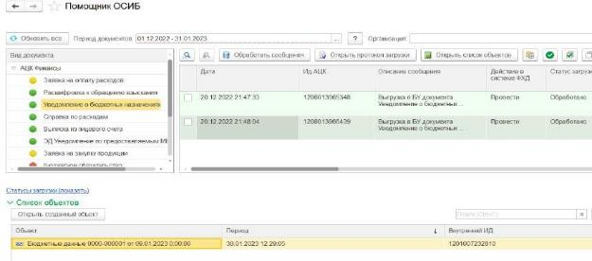

Рисунок 74 – Обработанный ЭД «УБН» и созданный ЭД «Бюджетные данные»
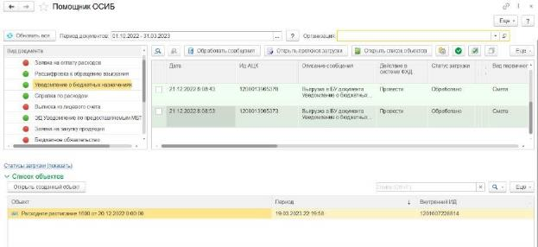

Рисунок 75 – Обработанный ЭД «УБН» и созданный ЭД «Расходное расписание»

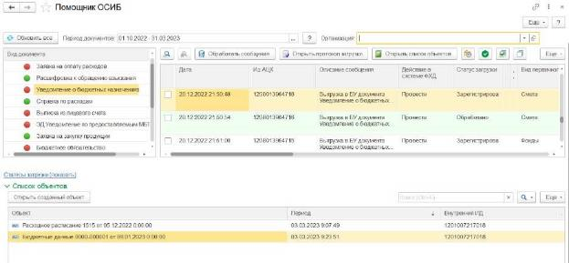

Рисунок 76 – Обработанный ЭД УБН и созданные ЭД «Бюджетные данные» и «Расходное расписание»
Документ заполняется в соответствии с данными в пакете.
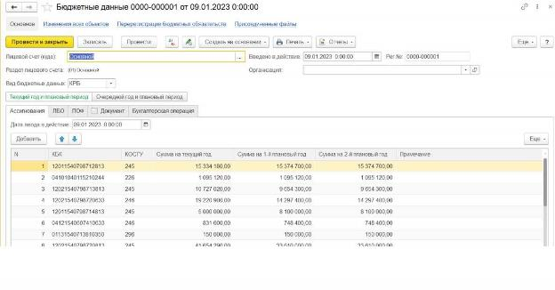
Рисунок 77 – Созданный документ «Бюджетные данные»
И формирует проводки.
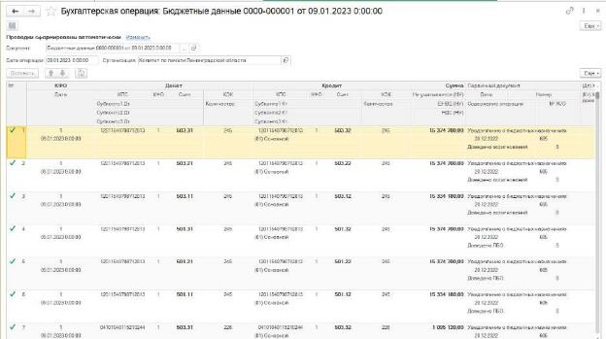
Рисунок 78 – Бухгалтерская операция с проводками

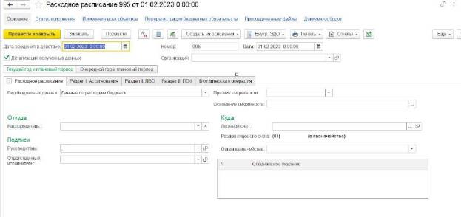
Рисунок 79 – Созданный документ «Расходное расписание»
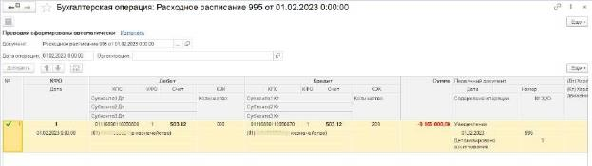
Рисунок 80 – Бухгалтерская операция с проводками

ЭД «Уведомление об изменении бюджетных назначений»
«ЭД Уведомления об изменении бюджетных назначений» (далее по тексту УИБН) при загрузке записывается в регистр сведений «Сообщения ОСИБ» и обрабатывается «Помощником ОСИБ» при нажатии на соответствующую кнопку на форме помощника.
«Обработка сообщений помощником» происходит в соответствии с действиями, указанными в настройках статусной модели загрузки документов.
При обработке сообщения «ЭД Уведомление об изменении бюджетных назначениях» происходит разбор пакета, создание и проведение на его основании документа «Бюджетные данные» и/или «Расходное расписание».
Настройка формирования документов «Бюджетные данные» и/или «Расходное расписание» выполняется с помощью регистра «Типы бланков». Настройка автоматического заполнения создаваемых документов выполняется с помощью регистра «Бланки расходов». Настройка этих регистров описана в разделе 2 «Работа с модулем» данного руководства.
Для обработки сообщений ЭД УИБН необходимо в «Помощнике ОСИБ» выбрать в левой части УИБН.
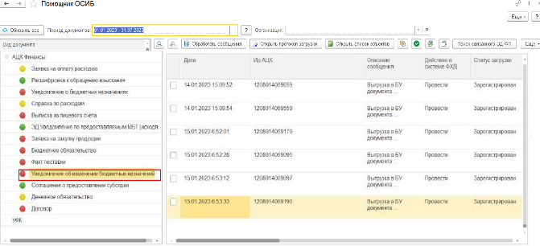
Рисунок 81 – Обработка ЭД «Уведомление об изменении бюджетных назначений»
После в правой части отобразятся сообщения, следует выбрать необходимое сообщение, проставив флажок рядом с ним и нажать кнопку «Обработать сообщения» для создания документа.
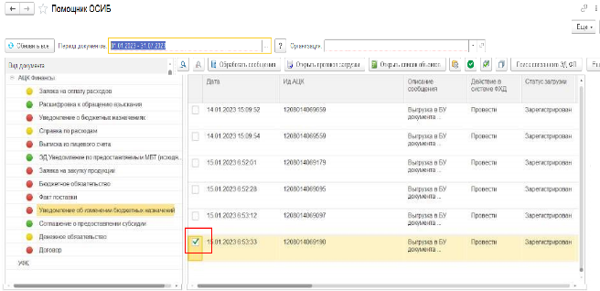
Рисунок 82 – Обработка ЭД «Уведомление об изменении бюджетных назначений»

После обработки сообщения, статус меняется на «Обработано» и создаётся документ «Бюджетные данные» и/или «Расходное расписание». Чтобы посмотреть созданный документ следует нажать кнопку «Открыть список», либо развернуть список нажав на «Список объектов».
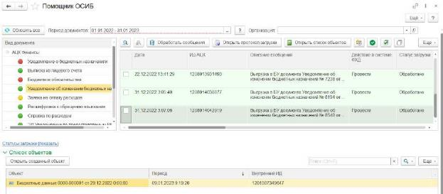

Рисунок 83 – Обработанный ЭД УИБН и созданный ЭД «Бюджетные данные»

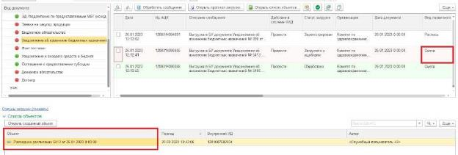
Рисунок 84 – Обработанный ЭД УИБН и созданный ЭД «Расходное расписание»
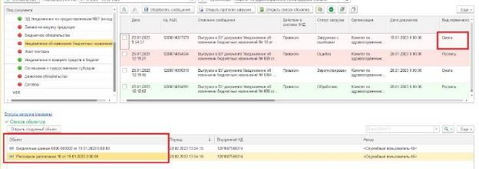

Рисунок 85 – Обработанный ЭД УИБН и созданные ЭД «Бюджетные данные» и ЭД «Расходное расписание»
Документ заполняется в соответствии с данными в пакете.
Рисунок 86 – Созданный документ «Бюджетные данные»
И формирует проводки.

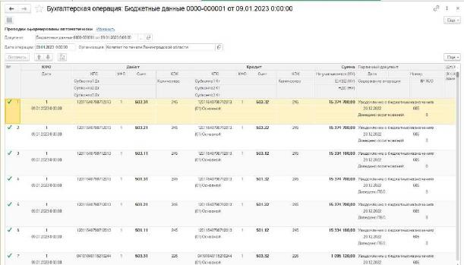
Рисунок 87 – Бухгалтерская операция с проводками
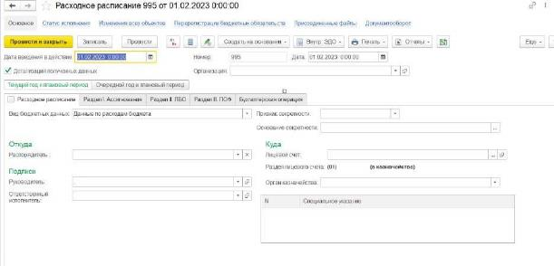
Рисунок 88 – Созданный документ «Расходное расписание»

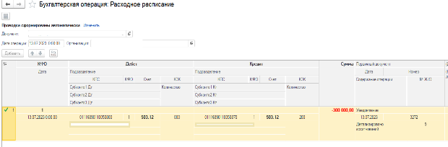
Рисунок 89 – Бухгалтерская операция с проводками

ЭД «Расшифровка к обращению взыскания»
«ЭД Расшифровка к обращению взыскания» при загрузке записывается в регистр сведений «Сообщения ОСИБ» и обрабатывается «Помощником ОСИБ» при нажатии на соответствующую кнопку на форме помощника.
Обработка сообщений помощником происходит в соответствии с действиями, указанными в настройках статусной модели загрузки документов.
При обработке сообщения «ЭД Расшифровка к обращению взыскания» происходит разбор пакета. Проверка наличия данных в атрибуте PARENT_ID, если PARENT_ID пустой, то создание нового элемента справочника Договор, в случае, когда атрибут PARENT_ID НЕ пустой, то осуществляется проверка загрузки родительского документа, поиск его в БГУ, если родительский документ не найден то происходит остановка загрузки данного пакета и выводиться сообщение «Не найден родительский документ». Если родительский документ найден, то происходит перезапись по правилам создания документа.
Для обработки сообщений «ЭД Расшифровка к обращению взыскания» о порядке предоставления субсидии необходимо в «Помощнике ОСИБ» выбрать в левой части «Расшифровка к обращению взыскания».

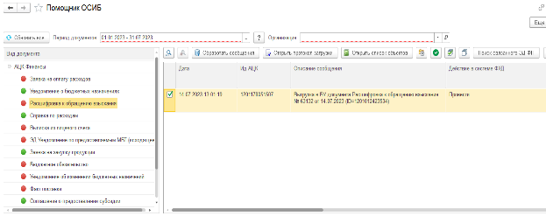
Рисунок 90 – Обработка ЭД «Расшифровка к обращению взыскания»
После в правой части отобразятся сообщения, следует выбрать необходимое сообщение, проставив флажок рядом с ним и нажать кнопку «Обработать сообщения» для создания документа.

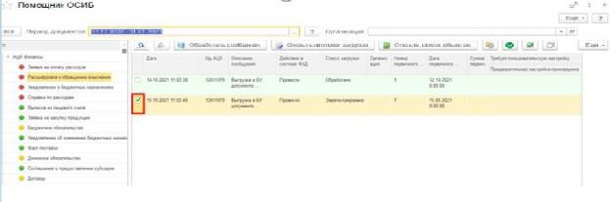
Рисунок 91 – Обработка ЭД «Расшифровка к обращению взыскания»
После обработки сообщения, статус меняется на «Обработано» и создаётся элемент справочника «Договор». Чтобы посмотреть созданный элемент следует нажать кнопку «Открыть список», либо развернуть список нажав на «Список объектов».
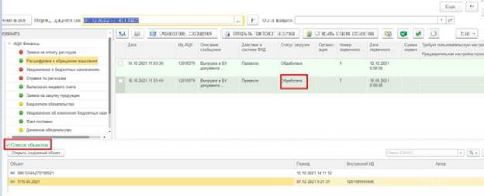

Рисунок 92 - Обработанный ЭД «Расшифровка к обращению взыскания»
«Договор» заполняется в соответствии с данными в пакете.
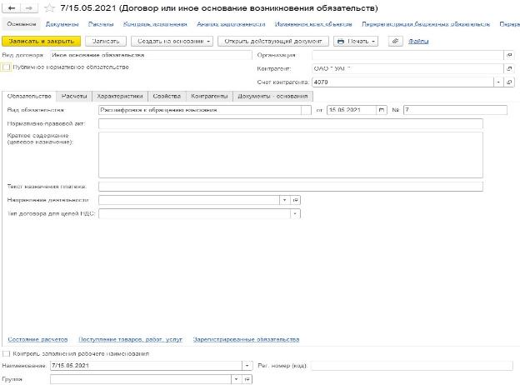
Рисунок 93 – Созданный «Договор»

ЭД «Соглашение о предоставлении субсидии»
«ЭД Соглашение о порядке предоставления субсидии» при загрузке записывается в регистр сведений «Сообщения ОСИБ» и обрабатывается «Помощником ОСИБ» при нажатии на соответствующую кнопку на форме помощника.
Обработка сообщений помощником происходит в соответствии с действиями, указанными в настройках статусной модели загрузки документов.
При обработке сообщения происходит разбор пакета. Проверка наличия данных в атрибуте PARENT_ID, если PARENT_ID пустой, то создание нового элемента справочника Договор, если PARENT_ID НЕ пустой, то осуществляется проверка загрузки родительского документа, поиск его в БГУ, если родительский документ не найден то происходит остановка загрузки данного пакета и выводится сообщение «Не найден родительский документ». Если родительский документ найден, то происходит перезапись по правилам создания документа.
Для обработки сообщений «ЭД Соглашение о порядке предоставления субсидии» необходимо в «Помощнике ОСИБ» выбрать в левой части «Соглашение о предоставлении субсидии».

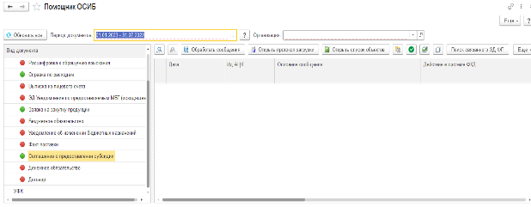
Рисунок 94 – Обработка ЭД «Соглашение о предоставлении субсидии»
После в правой части отобразятся сообщения, следует выбрать необходимое сообщение, проставив флажок рядом с ним и нажать кнопку «Обработать сообщения» для создания документа.
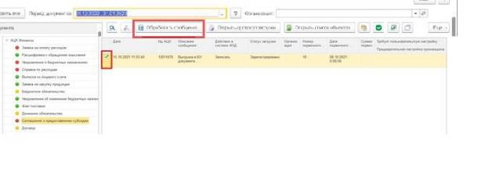
Рисунок 95 – Обработка ЭД «Соглашение о предоставлении субсидии»
После обработки сообщения, статус меняется на «Обработано» и создаётся элемент справочника «Договор». Чтобы посмотреть созданный элемент следует нажать кнопку «Открыть список», либо развернуть список нажав на «Список объектов».
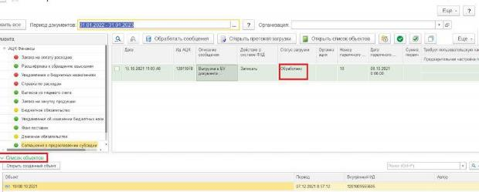
Рисунок 96 – Обработанный ЭД «Соглашение о предоставлении субсидии»
Договор заполняется в соответствии с данными в пакете.
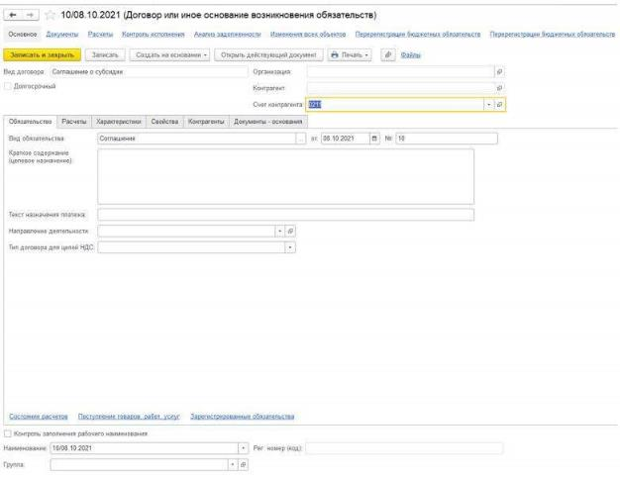
Рисунок 97 – Созданный «Договор»

ЭД «Денежное обязательство»
ЭД «Денежное обязательство» (далее по тексту ДО) при загрузке записывается в регистр сведений «Сообщения ОСИБ» и обрабатывается «Помощником ОСИБ» при нажатии на соответствующую кнопку на форме помощника.
Обработка сообщений помощником происходит в соответствии с действиями, указанными в настройках статусной модели загрузки документов.
При обработке сообщения ЭД ДО происходит разбор пакета, создание и проведение на его основании документа «Операция бухгалтерская».
Для обработки сообщений ЭД ДО необходимо в «Помощнике ОСИБ» выбрать в левой части ДО.

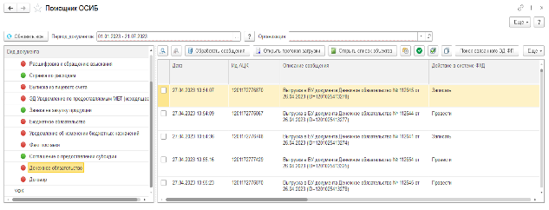
Рисунок 98 – Обработка ЭД «Денежное обязательство»
После в правой части отобразятся сообщения, следует выбрать необходимое сообщение, проставив флажок рядом с ним и нажать кнопку «Обработать сообщения» для создания документа.

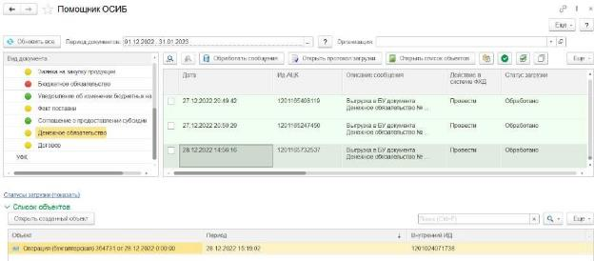

Рисунок 99 – Обработанные ЭД «Денежное обязательство»
После обработки сообщения, статус меняется на «Обработано» и создаётся документ «Операция бухгалтерская». Чтобы посмотреть созданный документ следует нажать кнопку «Открыть список», либо развернуть список нажав на «Список объектов».

Рисунок 100 – Список объектов ЭД «Денежное обязательство»
Документ заполняется в соответствии с данными в пакете.

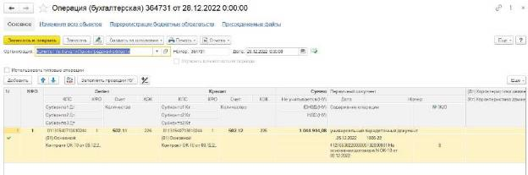
Рисунок 101 – Бухгалтерская операция с проводками

ЭД «Факт поставки»
«ЭД Факт поставки» при загрузке записывается в регистр сведений Сообщения ОСИБ и обрабатывается «Помощником ОСИБ» при нажатии на соответствующую кнопку на форме помощника.
Обработка сообщений помощником происходит в соответствии с действиями, указанными в настройках статусной модели загрузки документов.
При обработке сообщения «ЭД Факт поставки» происходит разбор пакета, создание и проведение на его основании документов Поступление услуг, работ, Поступление ОС, НМА, НПА и Поступление МЗ.
ЕСЛИ атрибут DOCUMENTCLASS_ID="3" то по соответствию атрибута DOCUMENT_ID тега <DELIVERY_OBLIGATIONS> и реквизита АЦКИД регистра сведений Обработанные сообщения ОСИБ ищется элемент справочника договоры, затем по связанным документам ищется документ Регистрация обязательств и сведений по договорам с видом Действующая редакция, если данная комбинация не может быть найдена, то статус меняется на «Ошибка» и в протоколе выводится сообщение «Не загружен родительский документ».
Если атрибут DOCUMENTCLASS_ID = "10" тега <DELIVERY_OBLIGATIONS>, то осуществляется поиск документа Регистрация обязательств и сведений по соответствию атрибута DOCUMENT_ID тега <DELIVERY_OBLIGATIONS> и реквизита ИД АЦК регистра сведений «Обработанные сообщения ОСИБ», если данная комбинация не может быть найдена, то выводится сообщение «Не загружен родительский документ».
Для обработки сообщений «ЭД Факт поставки» необходимо в «Помощнике ОСИБ» выбрать в левой части Факт поставки.
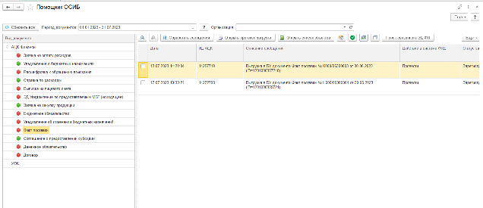
Рисунок 102 – Обработка ЭД «Факт поставки»
После в правой части отобразятся сообщения, следует выбрать необходимое сообщение, проставив флажок рядом с ним.
Перед нажатием на кнопку Обработать сообщения помощника ОСИБ для пакетов с классом 283 (ЭД Факт поставки) необходимо выполнить предварительную настройку. Для этого следует нажать на кнопку «Предварительное заполнение пакета данных».
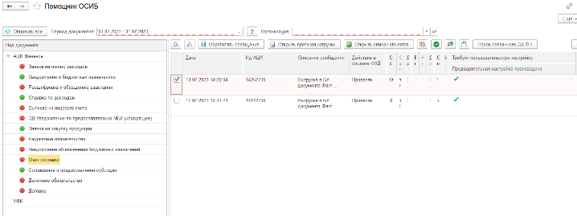
Рисунок 103 – Пользовательская настройка ЭД «Факт поставки»

Если в пакете сообщения есть соответствие атрибута DOCUMENT_ID и регистра сведений «Обработанные сообщения ОСИБ», то в графу «Договор» подбирается Договор согласно правилу заполнения договора в документе при загрузке ЭД Факт поставки.
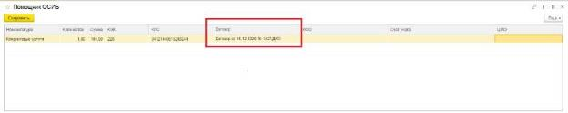
Рисунок 104 – Подтянутый Договор
В случае отсутствия связи загружаемого пакета с родительским документом (Не найдено соответствие атрибута DOCUMENT_ID и регистра сведений Обработанные сообщения ОСИБ), имеется возможность выбора договора из справочника «Договоры и иные основания возникновения обязательства» вручную.
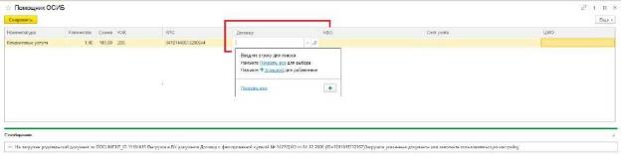
Рисунок 105 – Выбор Договора вручную
Если в связанном бюджетном обязательстве (документ Регистрация обязательств и сведений по договорам) несколько строк с одинаковым значением в поле КЭК и КПС, либо одна строка, то поле КЭК и КПС на форме обработки заполняется автоматически. Поле КПС является не обязательным для заполнения.

Рисунок 106 – Пример пользовательской настройки ЭД «Факт поставки»
Если в связанном бюджетном обязательстве (документ Регистрация обязательств и сведений по договорам) несколько строк с разным значением в поле КЭК и КПС, то поле КЭК и КПС на форме обработки заполняется пользователем из значений, имеющихся в документе «Регистрация обязательств и сведений по договорам».
Рисунок 107 – Пример пользовательской настройки ЭД «Факт поставки»
Рисунок 108 – Пример пользовательской настройки ЭД «Факт поставки»
Поле «Счет учета» и «ЦМО» - не обязательное для заполнения, заполняется пользователем, становится активно для значений поля «КЭК Дт» в группе 300, для значений поля «КЭК Дт» в группе 200 поле счет учета не доступно для заполнения.
Поле «КЭК Дт» - является обязательным к заполнению. По полю «КЭК Дт» помощника обработки определяется вид создаваемого документа для каждой строки табличной части, если для нескольких строк табличной части определился один тип документа, то создается одни документ указанного вида, с заполнением табличной части. В таблице ниже приведено сопоставление.
Значение поля «КЭК Дт» | Создаваемый документ 1С
22Х | Поступление услуг, работ
310, 320, 330 | Поступление ОС, НМА, НПА
34Х | Поступление МЗ
Таблица 4– Сопоставление КЭК и создаваемого документа
Для документов с типом Поступление МЗ, Поступление ОС, НМА, НПА, если для разных строк, указано разное значение поля ЦМО, создается несколько документов, для каждого ЦМО отдельный документ поступления.
После внесения пользовательской настройки, необходимо нажать кнопку «Обработать сообщения» для создания документа.
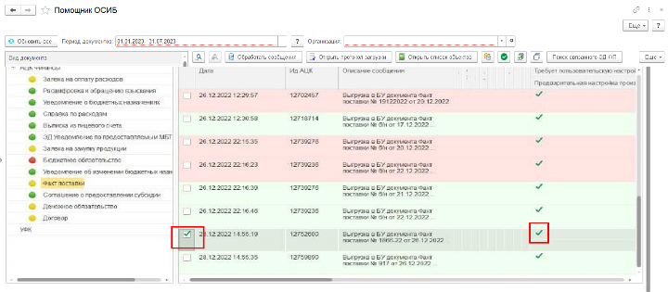
Рисунок 109 – Обработка ЭД «Факт поставки» после внесения пользовательской настройки
После обработки сообщения, статус меняется на «Обработано» и создаются документы «Поступление услуг, работ», «Поступление ОС, НМА, НПА» и «Поступление МЗ». Чтобы посмотреть созданный документ следует нажать кнопку «Открыть список», либо развернуть список нажав на «Список объектов».
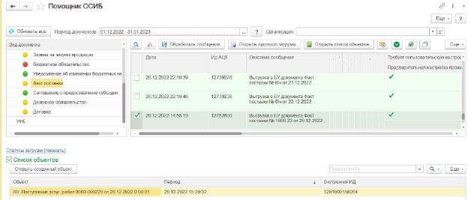

Рисунок 110 – Список объектов ЭД «Факт поставки»
Документ заполняется в соответствии с данными в пакете и пользовательской настройкой.
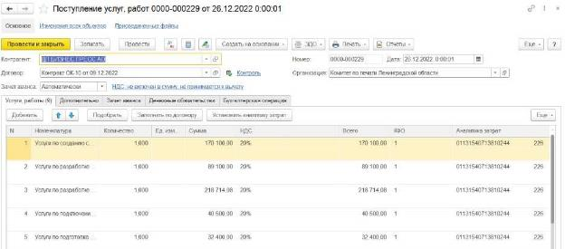
Рисунок 111 – Созданный документ «Поступление услуг, работ»

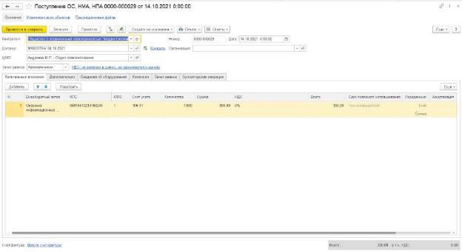
Рисунок 112 – Созданный документ «Поступление ОС, НМА, НПА»
И формирует проводки.

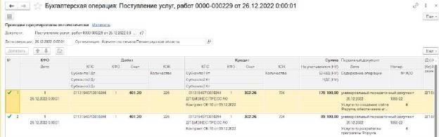
Рисунок 113 – Бухгалтерская операция с проводками

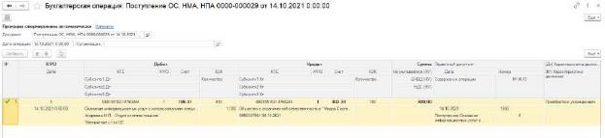
Рисунок 114 – Бухгалтерская операция с проводками
Обращаем внимание, при обработке ЭД «Факт поставки» (далее ЭД ФП) в Помощнике ОСИБ, если учетный номер еще не был заполнен выходит уведомление:
Внимание! При необходимости заполнения учетного номера ДО в Факте поставки, необходимо не удалять текущее сообщение из Помощника ОСИБ и дождаться поступления в 1С:БГУ РЕД. 2.0У ЭД Денежное обязательство.
Заполнение учетного номера ДО происходит при обработке ЭД Денежное обязательство.

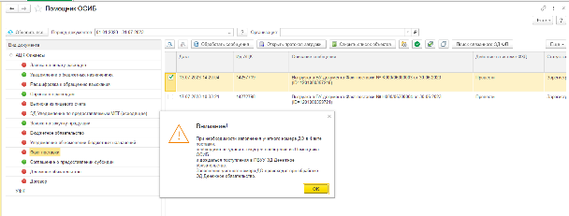
Рисунок 115 – Уведомление о заполнении учетного номера
При обработке ЭД Денежное обязательство (Далее ЭД ДО) через Помощник ОСИБ производится поиск связанного ЭД Факт поставки. Если ЭД ДО не связано с Фактом поставки, то происходит обычная обработка ЭД ДО.
Если Денежное обязательство связано с Фактом поставки, но пакет ЭД Факт поставки не найден, то в Протокол загрузки выводится запись:

Не найден пакет с данными ЭД Факт поставки. Для заполнения учетного номера ДО необходимо восстановить пакет ЭД Факт поставки и повторить обработку.

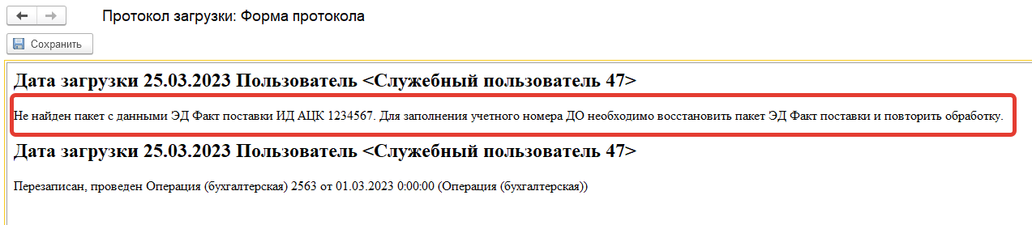
Рисунок 116 – Протокол, если не найден ЭД Факт поставки
Если пакет ЭД Факт поставки найден, то пользователю задается вопрос:
Найден связанный ЭД Факт поставки, хотите обработать его для заполнения учетного номера ДО в документе?

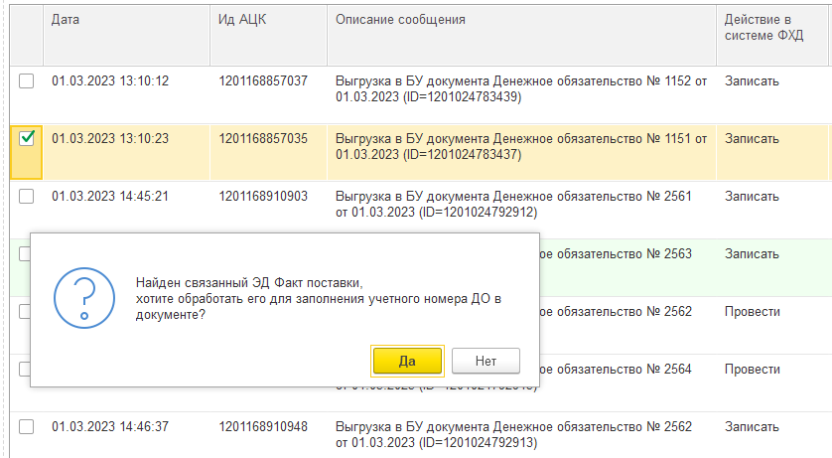
Рисунок 117 – Уведомление, когда найден связанный документ
Если ответ «Нет» - происходит обычная загрузка ЭД ДО. Если ответ «Да», то открывается новое окно Помощника ОСИБ для обработки найденного пакета ЭД Факт поставки.

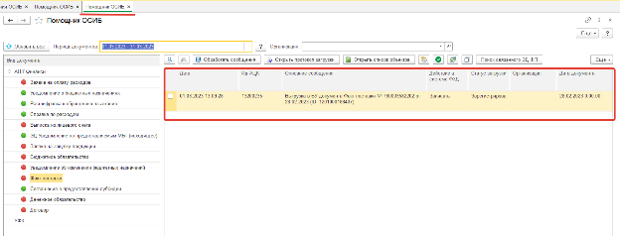
Рисунок 118 – Открытие окна Помощника ОСИБ для обработки найденного пакета ЭД «Факт поставки»
Так же в Помощник ОСИБ добавлена кнопка «Поиск связанного ЭД ФП». При наведении на кнопку выходит подсказка:
Поиск связанного Факта поставки с текущим Денежным обязательством.
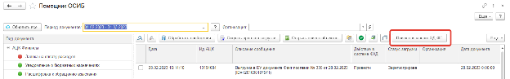
Рисунок 119 – Кнопка «Поиск связанного ЭД ФП»
При нажатии на кнопку, если выбран ЭД Денежное обязательство, то происходит тот же алгоритм, что и при обработке Денежного обязательства.
Если ЭД ДО не связано с Фактом поставки, то выходит сообщение:
Денежное обязательство не связано с Фактом поставки.

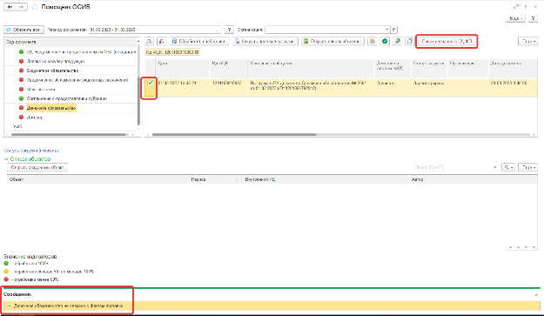
Рисунок 120 – Всплывающее сообщение
Если Денежное обязательство связано с Фактом поставки, но пакет ЭД Факт поставки не найден, то в Протокол загрузки выводится запись:
Не найден пакет с данными ЭД Факт поставки. Для заполнения учетного номера ДО необходимо восстановить пакет ЭД Факт поставки и повторить обработку.
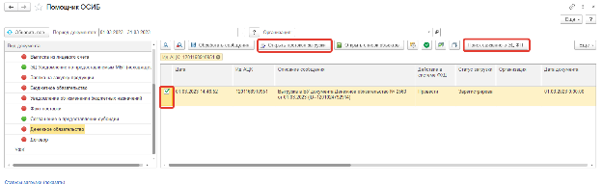
Рисунок 121 – Обработка ЭД Денежное обязательство
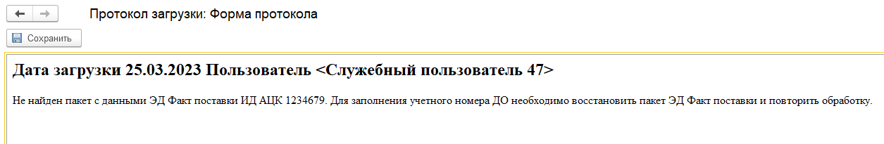
Рисунок 122 – Протокол загрузки
Если пакет ЭД Факт поставки найден, то пользователю задается вопрос:
Найден связанный ЭД Факт поставки, хотите обработать его для заполнения учетного номера ДО в документе?
Если ответ «Нет» - окно с вопросом закрывается. Если ответ «Да», то открывается новое окно Помощника ОСИБ для обработки найденного пакета ЭД Факт поставки.
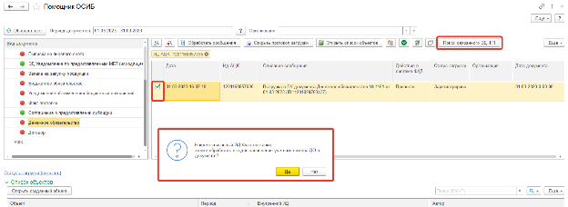
Рисунок 123 – Открытие нового окна для обработки найденного пакета

ЭД «Уведомление по предоставляемым МБТ (исходящее)»
ЭД «Уведомление по предоставляемым МБТ (исходящее)» при загрузке записывается в регистр сведений Сообщения ОСИБ и обрабатывается «Помощником ОСИБ» при нажатии на соответствующую кнопку на форме помощника.
Обработка сообщений помощником происходит в соответствии с действиями, указанными в настройках статусной модели загрузки документов.
При обработке сообщения «Уведомление по предоставляемым МБТ (исходящее)» с типом уведомления 2 «1.3 подтвержденные расходы», происходит разбор пакета, создание и проведение на его основании документа «Поступление работ, услуг».

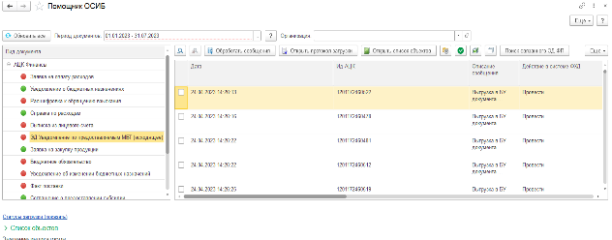
Рисунок 124 – Обработка ЭД «Уведомление по предоставляемым МБТ (исходящее)»
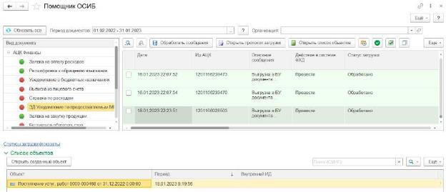

Рисунок 125 – Обработанный ЭД «Уведомление по предоставляемым МБТ (исходящее)»
После обработки сообщения, статус меняется на «Обработано» и создаются документы «Поступление услуг, работ». Чтобы посмотреть созданный документ следует нажать кнопку «Открыть список», либо развернуть список нажав на «Список объектов».
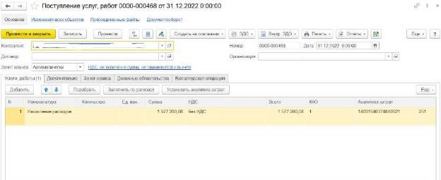
Рисунок 126 – Документ «Поступление услуг, работ»
И формируются проводки
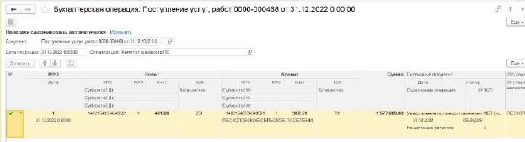

Рисунок 127 – Сформированные проводки

ЭД «Заявка АУ/БУ на получение наличных денег»
Заявка БУ/АУ на получение наличных денег при загрузке записывается в регистр сведений Сообщения ОСИБ и обрабатывается Помощником ОСИБ при нажатии на соответствующую кнопку на форме помощника.
Обработка сообщений помощником происходит в соответствии с действиями, указанными в настройках статусной модели загрузки документов.
При обработке сообщения Заявка БУ/АУ на получение наличных денег со значением атрибута PAYDOC_CLASS «194» происходит разбор пакета и создание на его основании документа «Кассовое выбытие».
При разборе сообщение Заявка БУ/АУ на получение наличных денег происходит создание и проведение документа «Кассовое выбытие».
Для обработки сообщений ЭД «Заявка АУ/БУ на получение наличных» необходимо в «Помощнике ОСИБ» выбрать в левой части «Заявка АУ/БУ на получении наличных».
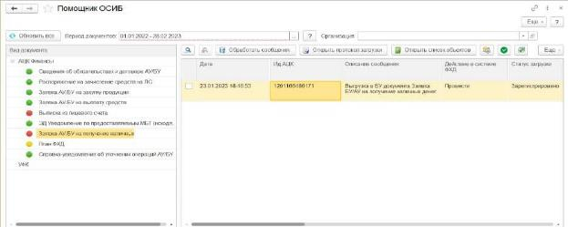

Рисунок 128 – Обработка ЭД «Заявка АУ/БУ на получение наличных»
После, в правой части отображаются сообщения, следует выбрать необходимое сообщение, проставив флажок рядом с ним и нажать кнопку «Обработать сообщения» для создания документа.
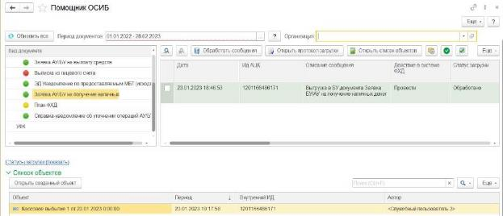

Рисунок 129 – Обработанный ЭД «Заявка АУ/БУ на получение наличных»
После обработки сообщения, статус меняется на «Обработано» и создаётся документ «Кассовое выбытие». Чтобы посмотреть созданный документ следует нажать кнопку «Открыть список», либо развернуть список нажав на «Список объектов» и выбрать созданный документ.

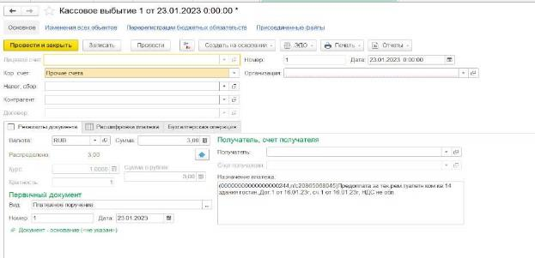
Рисунок 130 – Созданный документ «Кассовое выбытие»
Документ заполняется в соответствии с данными в пакете и может автоматически формировать проводки «Кассового выбытия» в зависимости от того, какая типовая операция выбрана в настроенном шаблоне.
Данный ЭД формируется в составе Выписки, ЭД «Отчет учреждения».

ЭД «План ФХД»
ЭД План ФХД при загрузке записывается в регистр сведений Сообщения ОСИБ и обрабатывается Помощником ОСИБ при нажатии на соответствующую кнопку на форме помощника.
Обработка сообщений помощником происходит в соответствии с действиями, указанными в настройках статусной модели загрузки документов.
При обработке сообщения ЭД План создается документ «Операция бухгалтерская».
Для обработки сообщения ЭД «План ФХД» необходимо в левой части Помощника ОСИБ выбрать вид документа «План ФХД».

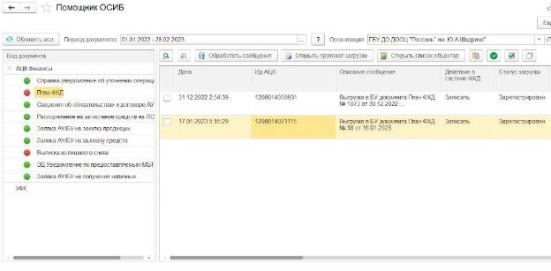

Рисунок 131 – Обработка ЭД «План ФХД»
После обработки сообщения, статус меняется на «Обработано» и создаётся документ «Операция бухгалтерская». Чтобы посмотреть созданный элемент следует нажать кнопку «Открыть список», либо развернуть список нажав на «Список объектов».

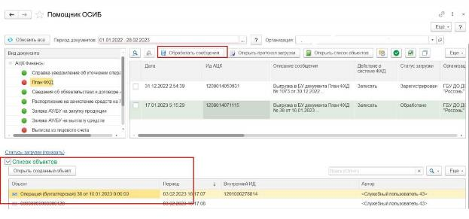
Рисунок 132 – Обработанный ЭД «План ФХД»
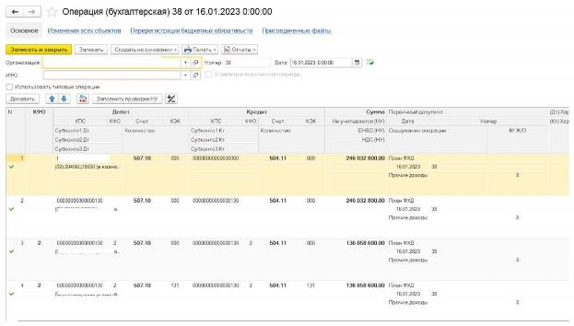
Рисунок 133 – Бухгалтерская операция с проводками
Документ формируется в соответствии с данными в пакете.

ЭД «Заявка АУ/БУ на выплату средств»
ЭД «Заявка АУ/БУ на выплату средств» при загрузке записывается в регистр сведений Сообщения ОСИБ и обрабатывается Помощником ОСИБ при нажатии на соответствующую кнопку на форме помощника.
Обработка сообщений помощником происходит в соответствии с действиями, указанными в настройках статусной модели загрузки документов.
При обработке сообщения ЭД «Заявка АУ/БУ на выплату средств» происходит разбор пакета и создание на его основании документа «Кассовое выбытие».
Для обработки сообщения ЭД «Заявка АУ/БУ на выплату средств» необходимо в левой части Помощника ОСИБ выбрать вид документа «Заявка АУ/БУ на выплату средств».

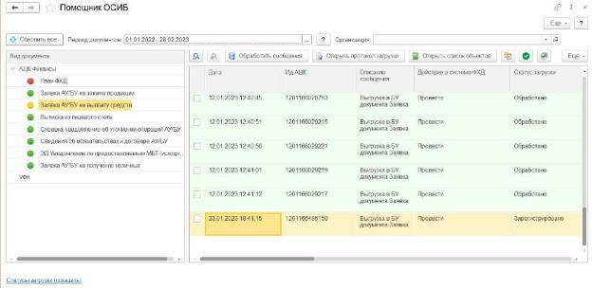

Рисунок 134 – Обработка документа ЭД «Заявка АУ/БУ на выплату средств»
После обработки сообщения, статус меняется на «Обработано» и создаётся элемент справочника «Кассовое выбытие». Чтобы посмотреть созданный элемент следует нажать кнопку «Открыть список», либо развернуть список нажав на «Список объектов».

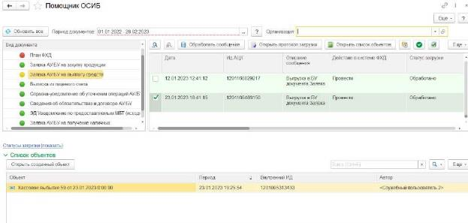

Рисунок 135 – Обработанный документ «Кассовое выбытие
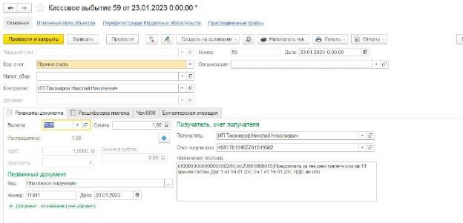
Рисунок 136 – Обработанный документ «Кассовое выбытие»
Документ заполняется в соответствии с данными в пакете и может автоматически формировать проводки «Кассового выбытия» в зависимости от того, какая типовая операция выбрана в настроенном шаблоне.
Данный ЭД формируется в составе Выписки, ЭД «Отчет учреждения» и подбирается в нее.

ЭД «Распоряжение на зачисление средств на ЛС»
ЭД «Распоряжение на зачисление средств на ЛС» при загрузке записывается в регистр сведений Сообщения ОСИБ и обрабатывается Помощником ОСИБ при нажатии на соответствующую кнопку на форме помощника.
Обработка сообщений помощником происходит в соответствии с действиями, указанными в настройках статусной модели загрузки документов.
При обработке сообщения ЭД «Распоряжение на зачисление средств на ЛС» происходит разбор пакета и создание на его основании документа «Кассовое поступление».
Для обработки сообщения ЭД «Распоряжение на зачисление средств на ЛС» необходимо в левой части Помощника ОСИБ выбрать вид документа «Распоряжение на зачисление средств на ЛС».
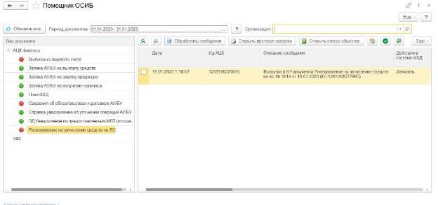

Рисунок 137 – Обработка документа ЭД «Распоряжение на зачисление средств ЛС»
После обработки сообщения, статус меняется на «Обработано» и создаётся элемент справочника «Кассовое поступление».

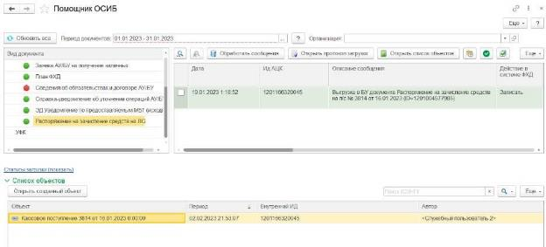

Рисунок 138 – Обработка ЭД «Распоряжение на зачисление средств на ЛС»

Чтобы посмотреть созданный элемент следует нажать кнопку «Открыть список», либо развернуть список нажав на «Список объектов».

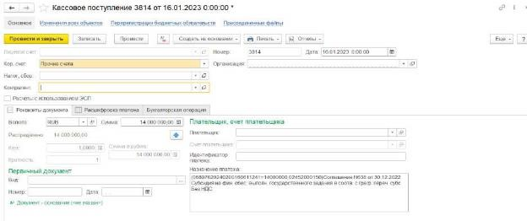
Рисунок 139 – Обработанный документ «Кассовое поступление»
Документ заполняется в соответствии с данными в пакете и может автоматически формировать проводки «Кассового поступления» в зависимости от того, какая типовая операция выбрана в настроенном шаблоне.
Данный ЭД формируется в составе Выписки, ЭД «Отчет учреждения» и подбирается в нее.

ЭД «Справка-уведомление об уточнении операций АУ/БУ»
ЭД «Справка-уведомление об уточнении операций БУ/АУ» при загрузке записывается в регистр сведений Сообщения ОСИБ и обрабатывается Помощником ОСИБ при нажатии на соответствующую кнопку на форме помощника.
Обработка сообщений помощником происходит в соответствии с действиями, указанными в настройках статусной модели загрузки документов.
При обработке сообщения ЭД «Справка-уведомление об уточнении операций БУ/АУ» происходит разбор пакета и создание на его основании документов сторнирования «Кассовое поступление» и корректировки – «Кассовое выбытие».
Для обработки сообщений ЭД «Справка-уведомление об уточнении операций АУ/БУ» необходимо в «Помощнике ОСИБ» выбрать в левой части «Справка-уведомление об уточнении операций АУ/БУ».

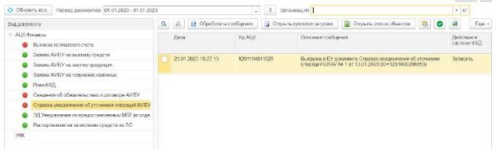

Рисунок 140 – Обработка ЭД «Справка-уведомление об уточнении операций АУ/БУ»
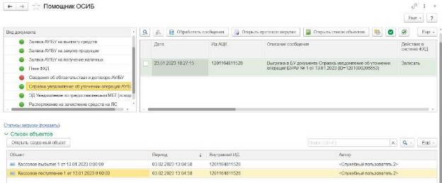
Рисунок 141 – Обработанный ЭД «Справка-уведомление об уточнении операций АУ/БУ»

После обработки сообщения, статус меняется на «Обработано» и создаётся элемент справочника «Кассовое выбытие», «Кассовое поступление». Чтобы посмотреть созданный элемент следует нажать кнопку «Открыть список», либо развернуть список нажав на «Список объектов».
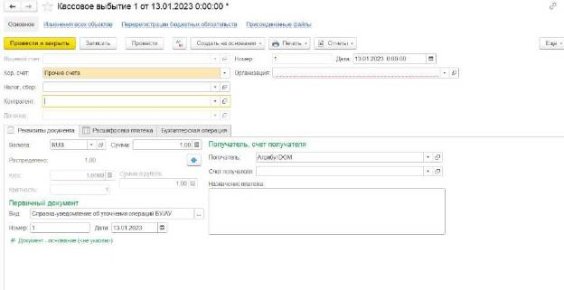
Рисунок 142 – Обработанный документ «Кассовое выбытие»
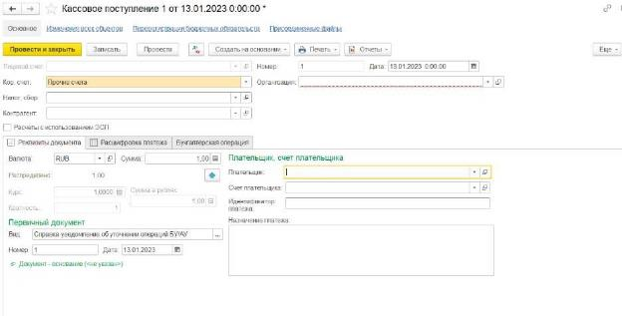
Рисунок 143 – Обработанный документ «Кассовое поступление»
Документ заполняется в соответствии с данными в пакете и может автоматически формировать проводки «Кассового выбытия» или «Кассового поступления» в зависимости от того, какая типовая операция выбрана в настроенном шаблоне.
Данный ЭД формируется в составе Выписки, ЭД «Отчет учреждения».

ЭД «Справка об операциях АУ/БУ»
ЭД «Справка об операциях БУ/АУ» при загрузке записывается в регистр сведений Сообщения ОСИБ. Данный ЭД не обрабатывается Помощником ОСИБ при нажатии на соответствующую кнопку на форме помощника, а идет в составе выписки ЭД «Отчет учреждений», во вкладке «Документы», формируя собой «Кассовое выбытие» или «Кассовое поступление». Данные формируются из пакета.
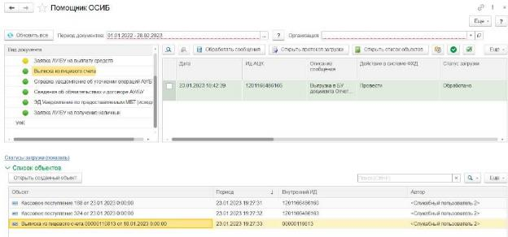

Рисунок 144 – Пример отображения ЭД «Справка об операциях АУ/БУ» БЕЗ обработки в Помощнике ОСИБ, в составе выписки.

ЭД «Отчет учреждений». Выписка из лицевого счета.
ЭД «Отчет учреждения» с типом «Выписка из лицевого счета по бюджету» (далее по тексту Отчет учреждения) при загрузке записывается в регистр сведений Сообщения ОСИБ и обрабатывается Помощником ОСИБ при нажатии на соответствующую кнопку на форме помощника.
Обработка сообщений помощником происходит в соответствии с действиями, указанными в настройках статусной модели загрузки документов.
При обработке сообщения ЭД Отчет учреждения происходит разбор пакета и создание на его основании документа Выписка из лицевого счета, если внутри пакета содержатся данные по КФО 3, то происходит создание документов Кассовое поступление и Кассовое выбытие.
При разборе сообщение ЭД Отчет учреждения происходит создание и запись (проведение документа осуществляется, если в статусной модели указано действие провести) документа Выписка из лицевого счета. При этом при разборе пакета для каждого тега STATEMENT создается новый документ Выписка из лицевого счета.
Для обработки сообщений ЭД «Отчет учреждения» необходимо в «Помощнике ОСИБ» выбрать в левой части «Выписка из лицевого счета».

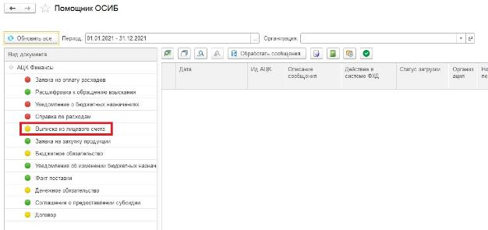
Рисунок 145 – Обработка ЭД «Выписка из лицевого счета»
После в правой части отобразятся сообщения, следует выбрать необходимое сообщение, проставив флажок рядом с ним и нажать кнопку «Обработать сообщения» для создания документа.
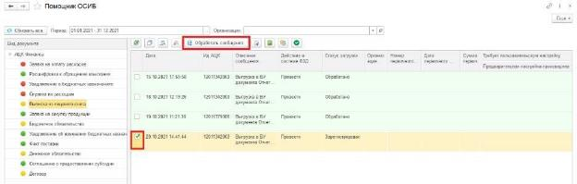
Рисунок 146 – Обработка ЭД «Выписка из лицевого счета»
После обработки ЭД «Отчет учреждения» с типом «Выписка из лицевого счета», статус меняется на «Обработано», происходит поиск раннее созданного ЭД:
- ЭД «Заявка на оплату расходов» (11 класс) – документ «Кассовое выбытие»
- ЭД «Справка по расходам» (40 класс) – документы «Кассовое выбытие», «Кассовое поступление»
- ЭД «Уведомление о бюджетных назначениях» (127 класс) – документы «Бюджетные данные», «Расходные расписания»
- ЭД «Уведомление об изменении бюджетных назначений» (128 класс)- документы «Бюджетные данные», «Расходные расписания
- ЭД «Бюджетное обязательство» (10 класс) – документ «Регистрация обязательств и сведений по договорам»
После обработки ЭД «Отчет учреждений» создаются документы «Кассовое выбытие», «Кассовое поступление», «Бюджетные данные», «Расходные расписания». Если ЭД раннее обрабатывался, то созданный на основании его документ подтягивается в выписку.
Чтобы посмотреть созданный документ следует нажать кнопку «Открыть список», либо развернуть список нажав на «Список объектов».

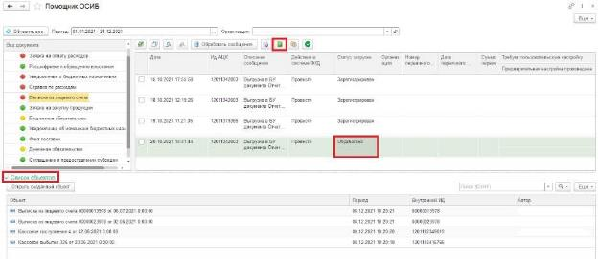
Рисунок 147 – Обработанный ЭД «Выписка из лицевого счета»

Документ заполняется в соответствии с данными в пакете.

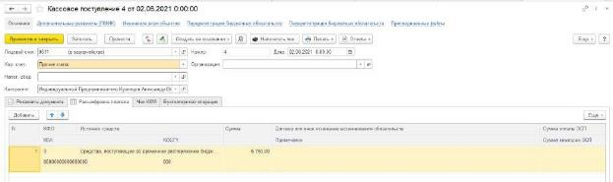
Рисунок 148 –Документ «Кассовое поступление»
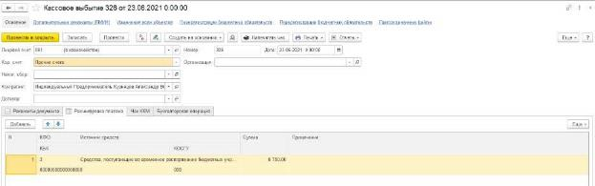
Рисунок 149 –Документ «Кассовое выбытие»
И формирует проводки
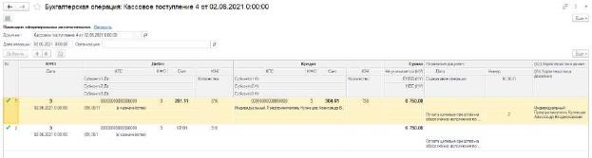
Рисунок 150 – Бухгалтерская операция с проводками
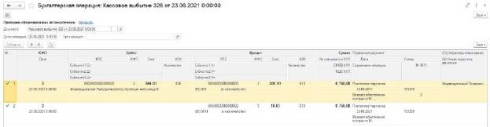
Рисунок 151 – Бухгалтерская операция с проводками

ЭД «Выписка из лицевого счета для АУ/БУ»
ЭД «Отчет учреждения» с типом «Выписка из лицевого счета по бюджету» (далее по тексту Отчет учреждения) при загрузке записывается в регистр сведений Сообщения ОСИБ и обрабатывается Помощником ОСИБ при нажатии на соответствующую кнопку на форме помощника.
При обработке ЭД «Отчет учреждения» с типом «Выписка из лицевого счета АУ/БУ», происходит поиск раннее созданного ЭД в составе выписки:
- Заявка АУ/БУ на выплату наличных денег (194 класс);
- Заявка АУ/БУ на выплату средств (195 класс);
- Распоряжение на зачисление на ЛС (193 класс);
- Справка - Уведомление об уточнении операций АУ/БУ (198 класс);
- Справка об операциях АУ/БУ (199 класс);
Данные ЭД отобразятся в выписке, вкладка «Документы».
Для того, чтобы обработать ЭД «Отчет учреждений» с типом «Выписка из лицевого счета АУ/БУ», необходимо в левой части Помощника ОСИБ выбрать «Выписка из лицевого счета» и нажать «Обработать сообщения».

Рисунок 152 – Обработанный ЭД «Отчет учреждений» с типом «Выписка из л/с для АУ/БУ»
После обработки сообщения, статус меняется на «Обработано». Чтобы посмотреть созданный элемент следует нажать кнопку «Открыть список», либо развернуть список нажав на «Список объектов». Дополнительно создаются новые элементы справочника из данных, представленных в пакете, но раннее не созданных, например ЭД «Справка об операциях АУ/БУ».

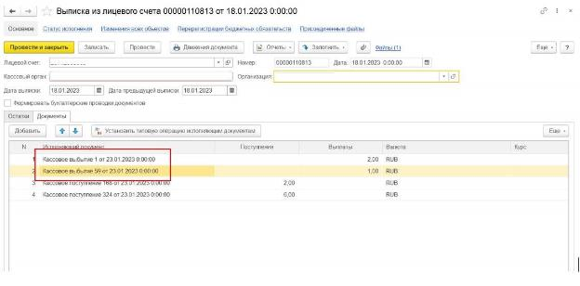
Рисунок 153 – Обработанный документ «Выписка из лицевого счета»
Документ «Кассовое выбытие 1 от 23.01.2023» и «Кассовое выбытие 59 от
23.01.2023» из приведенного выше примера, раннее были обработаны в ЭД «Заявка АУ/БУ на выплату наличных денег» и ЭД «Заявка АУ/БУ на выплату средств».
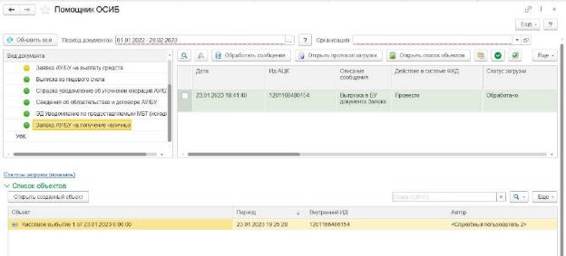

Рисунок 154 – Обработанный документ «Кассовое выбытие» ЭД «Заявка АУ/БУ на получение наличных»

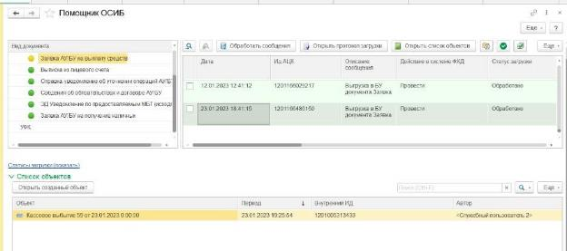

Рисунок 155 – Обработанный документ «Кассовое выбытие» ЭД «Заявка АУ/БУ на выплату средств»
Важно!
Для корректного формирования ЭД «Отчет учреждений» с типом «Выписка для АУ/БУ», необходимо сначала обработать все документы в составе выписки, далее – обработать ЭД «Отчет учреждений». Исключение представляет ЭД «Распоряжение на зачисление на ЛС». Для данного документа не имеет значения, в каком порядке до или в составе выписки был обработан.

ЭД «Сведения об обязательствах и договоре АУ/БУ»
ЭД «Сведения об обязательствах и договоре АУ/БУ» при загрузке записывается в регистр сведений Сообщения ОСИБ и обрабатывается Помощником ОСИБ при нажатии на соответствующую кнопку на форме помощника.
Обработка сообщений помощником происходит в соответствии с действиями, указанными в настройках статусной модели загрузки документов.
При обработке сообщения ЭД «Сведения об обязательствах и договоре АУ/БУ» происходит разбор пакета. Проверка наличия данных в атрибуте PARENT_ID, если PARENT_ID пустой, то создаётся новый элемент справочника Договоры и документ Регистрация обязательств и сведений по договорам, если PARENT_ID не пустой, то осуществляется проверка загрузки родительского документа, поиск его в 1С:БГУ РЕД. 2.0Уи создание на его основании документа Регистрация обязательств и сведений по договорам в соответствии с правилами разбора.
Для обработки сообщений ЭД «Сведения об обязательствах и договоре АУ/БУ» необходимо в Помощнике ОСИБ выбрать в левой части «Сведения об обязательствах и договоре АУ/БУ»
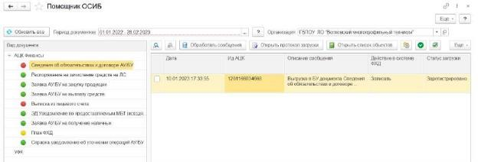

Рисунок 156 – Обработка ЭД «Сведения об обязательствах и договоре АУ/БУ»
В правой части отобразятся сообщения, следует выбрать необходимое сообщение, проставив флажок рядом с ним и нажать кнопку «Обработать сообщения» для создания документа.
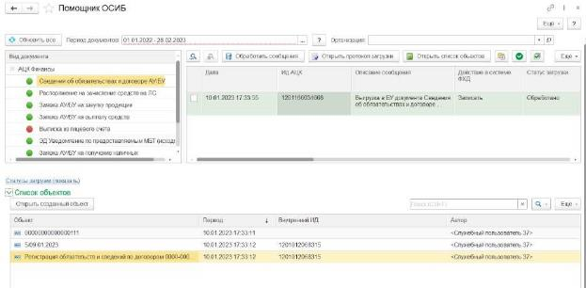

Рисунок 157 – Обработанный ЭД «Сведения об обязательствах и договоре АУ/БУ»
После обработки сообщения, статус меняется на «Обработано» и создаётся документ «Регистрация обязательств и сведений по договорам» и элемент справочника «Договор,» если PARENT_ID пустой. Чтобы посмотреть созданный документ следует нажать кнопку Открыть список, либо развернуть список нажав на «Список объектов».
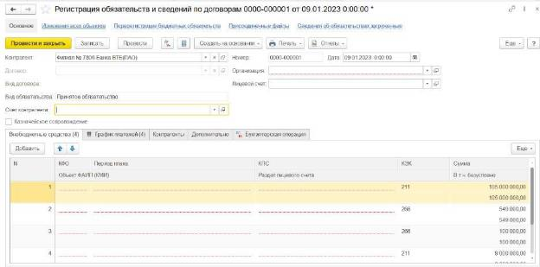
Рисунок 158 – Регистрация обязательств и сведений по договорам
Документ обрабатывается из данных в пакете и формирует проводки.

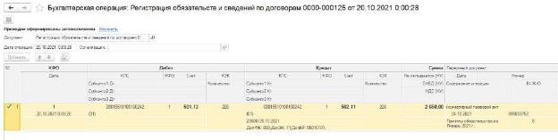
Рисунок 159 – Проводки «Регистрация обязательств и сведений по договорам»

ЭД «Заявка АУ/БУ на закупку продукции»
ЭД «Заявка АУ/БУ на закупку продукции» при загрузке записывается в регистр сведений «Сообщения ОСИБ» и обрабатывается «Помощником ОСИБ» при нажатии на соответствующую кнопку на форме помощника.
Обработка сообщений помощником происходит в соответствии с действиями, указанными в настройках статусной модели загрузки документов.
При разборе пакета ЭД «Заявка на закупку» на первом шаге создается и записывается элемент справочника «Договоры». После создания и записи элемента справочника «Договоры», на его основании создаётся и проводится документ «Регистрация обязательств и сведений по договорам».
Для обработки сообщений ЭД «Заявка на закупку продукции» необходимо в «Помощнике ОСИБ» выбрать в левой части «Заявка АУ/БУ на закупку продукции».
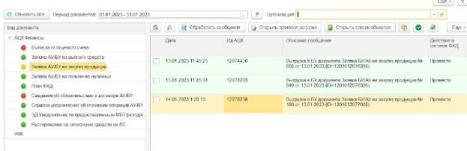

Рисунок 160 – Обработка ЭД «Заявка АУ/БУ на закупку продукции»
В правой части отобразятся сообщения, следует выбрать необходимое сообщение, проставив флажок рядом с ним и нажать кнопку «Обработать сообщения» для создания документа.
После обработки сообщения, статус меняется на «Обработано» и создаётся элемент справочника «Договоры и документ Регистрация обязательств» и сведений по договорам. Чтобы посмотреть созданный документ следует нажать кнопку «Открыть список», либо развернуть список нажав на «Список объектов».

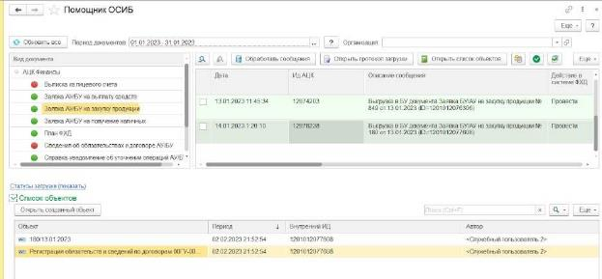

Рисунок 161 – Обработанный ЭД «Заявка АУ/БУ на закупку продукции»
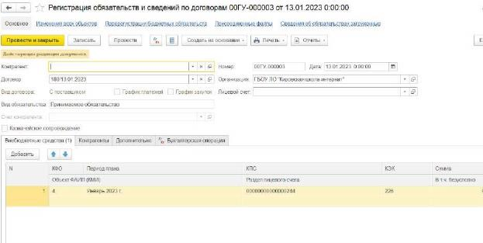
Рисунок 162 – Регистрация обязательств и сведений по договорам
Документы обрабатываются в соответствии с данными в пакете и формируют проводки.
Рисунок 163 – Проводки «Регистрация обязательств и сведений по договорам»

ЭД «Сведения о соглашении»
ЭД «Сведения о соглашении» при загрузке записывается в регистр сведений Сообщения ОСИБ и обрабатывается Помощником ОСИБ при нажатии на соответствующую кнопку на форме помощника.
Обработка сообщений помощником происходит в соответствии с действиями, указанными в настройках статусной модели загрузки документов.
При обработке сообщения ЭД «Сведения о соглашении» происходит разбор пакета. Проверка наличия данных в атрибуте PARENT_ID, если PARENT_ID пустой, то создаётся новый элемент справочника Договоры, если PARENT_ID не пустой, то осуществляется проверка загрузки родительского документа, поиск его в БГУ и перезапись в соответствии с правилами разбора.
Для обработки сообщений ЭД «Сведения о соглашении» необходимо в «Помощнике ОСИБ» выбрать в левой части «Сведения о соглашении».

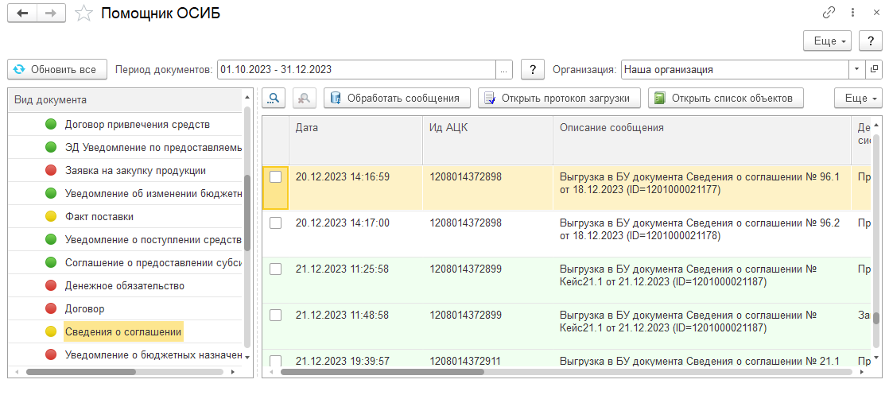
Рисунок 164 – Обработка ЭД «Сведения о соглашении»
В правой части отобразятся сообщения, следует выбрать необходимое сообщение, проставив флажок рядом с ним и нажать кнопку «Обработать сообщения» для создания договора.
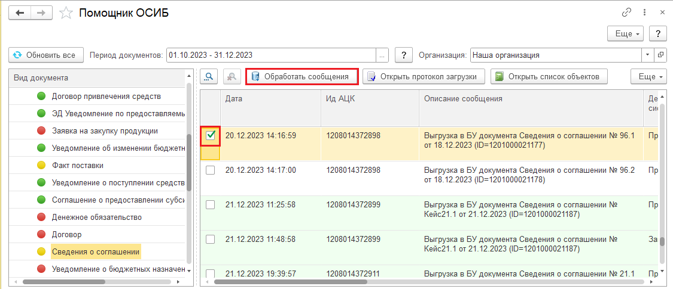
Рисунок 165 – Обработка ЭД «Сведения о соглашении»
После обработки сообщения, статус меняется на «Обработано» и создаётся элемент справочника «Договоры». Чтобы посмотреть созданный элемент следует нажать кнопку «Открыть список», либо развернуть список нажав на «Список объектов».
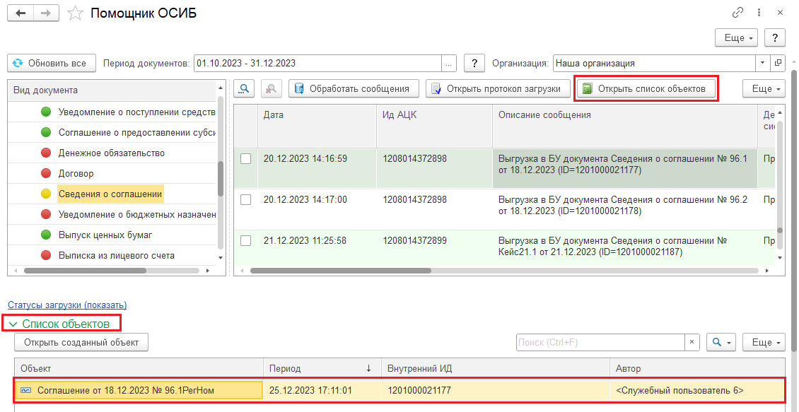
Рисунок 166 – Обработка ЭД «Сведения о соглашении»
Договор заполняется в соответствии с данными в пакете. В шапке элемента справочника «Договоры» заполнены реквизиты:
- Вид договора;
  - Для казенных учреждений: С получателем трансферта (субсидии);
  - Для учреждений с типами АУ/БУ: С отправителем трансферта (субсидии);
- Флаг «Долгосрочный» устанавливается для соответствующих соглашений;
- Организация – соответствующим элементом справочника «Организации»;
- Контрагент – соответствующим элементом справочника «Контрагенты»;
- Счет контрагента – соответствующим элементом справочника «Банковские и казначейские счета»
В нижней части формы сформировано и заполнено наименование элемента справочника
На закладке «Обязательство» заполнены реквизиты:
- Вид обязательства
- Дата
- Номер
- Краткое содержание
- Текст назначения платежа
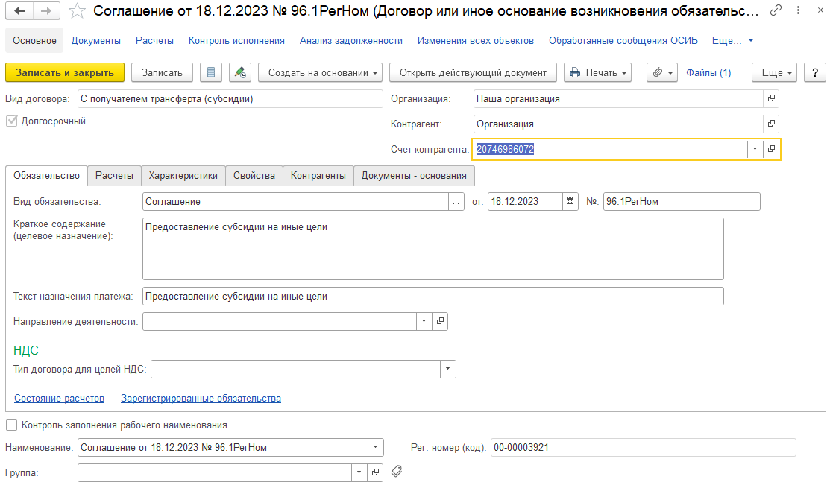
Рисунок 167 – Созданный документ «Сведения о соглашении»
На закладке «Свойства» заполнен реквизит «Дата окончания»
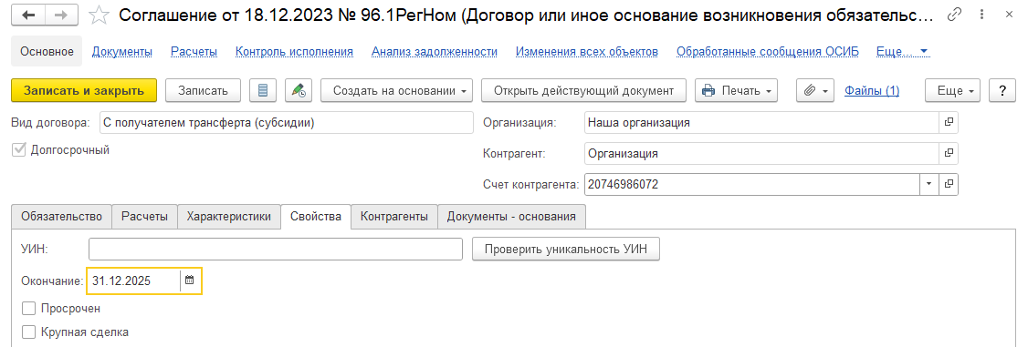
Рисунок 168 – Созданный документ «Сведения о соглашении»
В списке присоединенных файлов можно просмотреть вложения, поступившие при обработке ЭД.

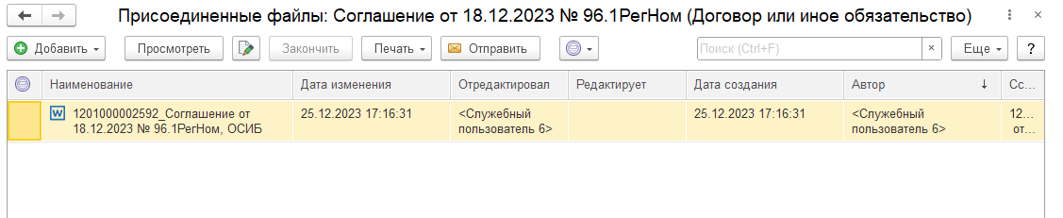
Рисунок 169 – Созданный документ «Сведения о соглашении»

ЭД «Уведомление о бюджетных назначениях по доходам»
ЭД «Уведомление о бюджетных назначениях по доходам» при загрузке записывается в регистр сведений Сообщения ОСИБ и обрабатывается Помощником ОСИБ при нажатии на соответствующую кнопку на форме помощника.
Обработка сообщений помощником происходит в соответствии с действиями, указанными в настройках статусной модели загрузки документов.
При обработке сообщения ЭД «Уведомление о бюджетных назначениях по доходам» происходит разбор пакета, создание и проведение на его основании документа «Плановые назначения».
Для обработки сообщения ЭД «Уведомление о бюджетных назначениях по доходам» необходимо в левой части Помощника ОСИБ выбрать вид документа «Уведомление о бюджетных назначениях по доходам».

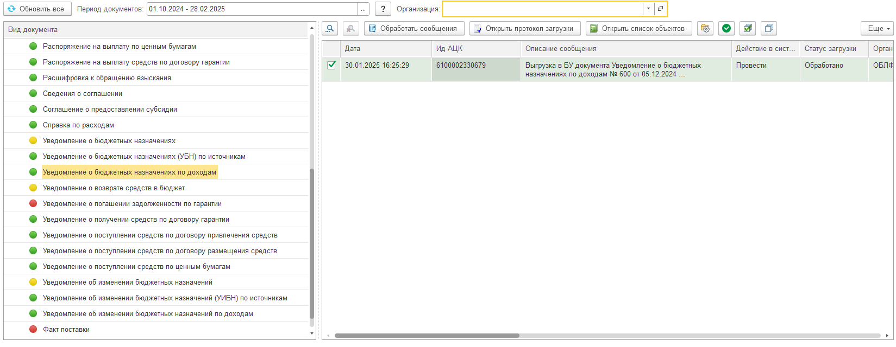
Рисунок 170 – Обработка ЭД «Уведомление о бюджетных назначениях по доходам»
После обработки сообщения, статус меняется на «Обработано» и создаётся документ «Плановые назначения». Чтобы посмотреть созданный элемент следует нажать кнопку «Открыть список», либо развернуть список нажав на «Список объектов».

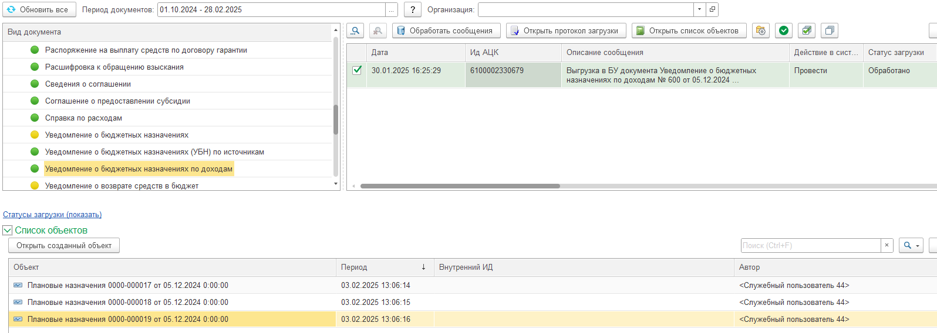
Рисунок 171 – Обработанный ЭД «Уведомление о бюджетных назначениях по доходам»
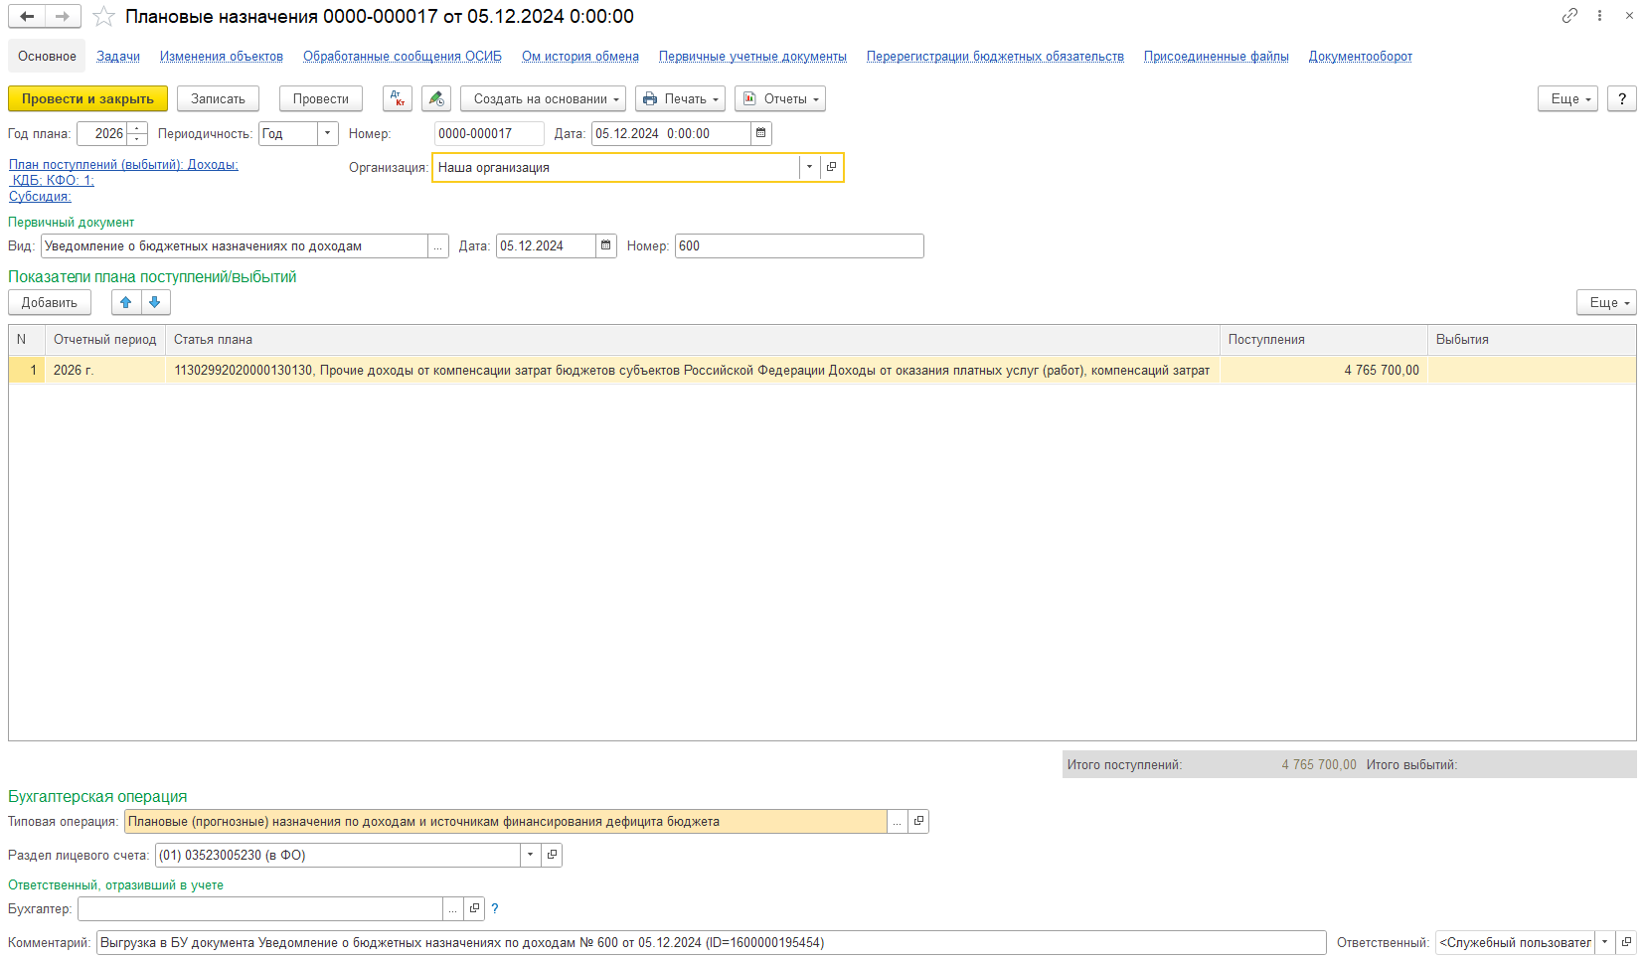
Рисунок 172 – Созданный документ «Плановые назначения»
Документ формируется в соответствии с данными в пакете.

ЭД «Уведомление об изменении бюджетных назначений по доходам»
ЭД «Уведомление об изменении бюджетных назначений по доходам» при загрузке записывается в регистр сведений Сообщения ОСИБ и обрабатывается Помощником ОСИБ при нажатии на соответствующую кнопку на форме помощника.
Обработка сообщений помощником происходит в соответствии с действиями, указанными в настройках статусной модели загрузки документов.
При обработке сообщения ЭД «Уведомление об изменении бюджетных назначений по доходам» происходит разбор пакета, создание и проведение на его основании документа «Плановые назначения».
Для обработки сообщения ЭД «Уведомление об изменении бюджетных назначений по доходам» необходимо в левой части Помощника ОСИБ выбрать вид документа «Уведомление об изменении бюджетных назначений по доходам».

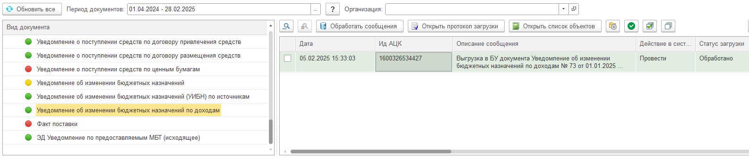
Рисунок 173 – Обработка ЭД «Уведомление об изменении бюджетных назначений по доходам»
После обработки сообщения, статус меняется на «Обработано» и создаётся документ «Плановая операция». Чтобы посмотреть созданный элемент следует нажать кнопку «Открыть список», либо развернуть список нажав на «Список объектов».
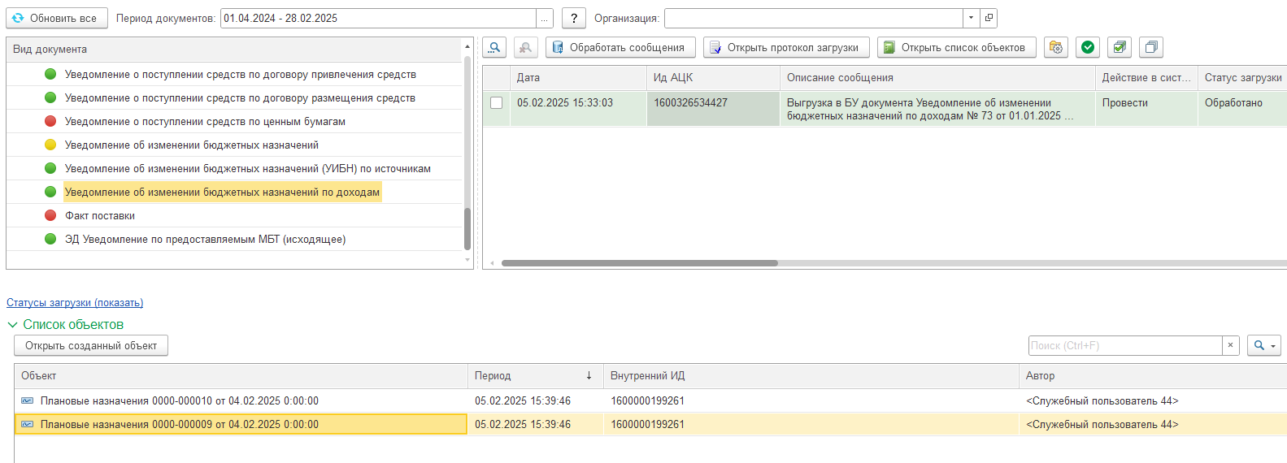
Рисунок 174 – Обработанный ЭД «Уведомление об изменении бюджетных назначений по доходам»

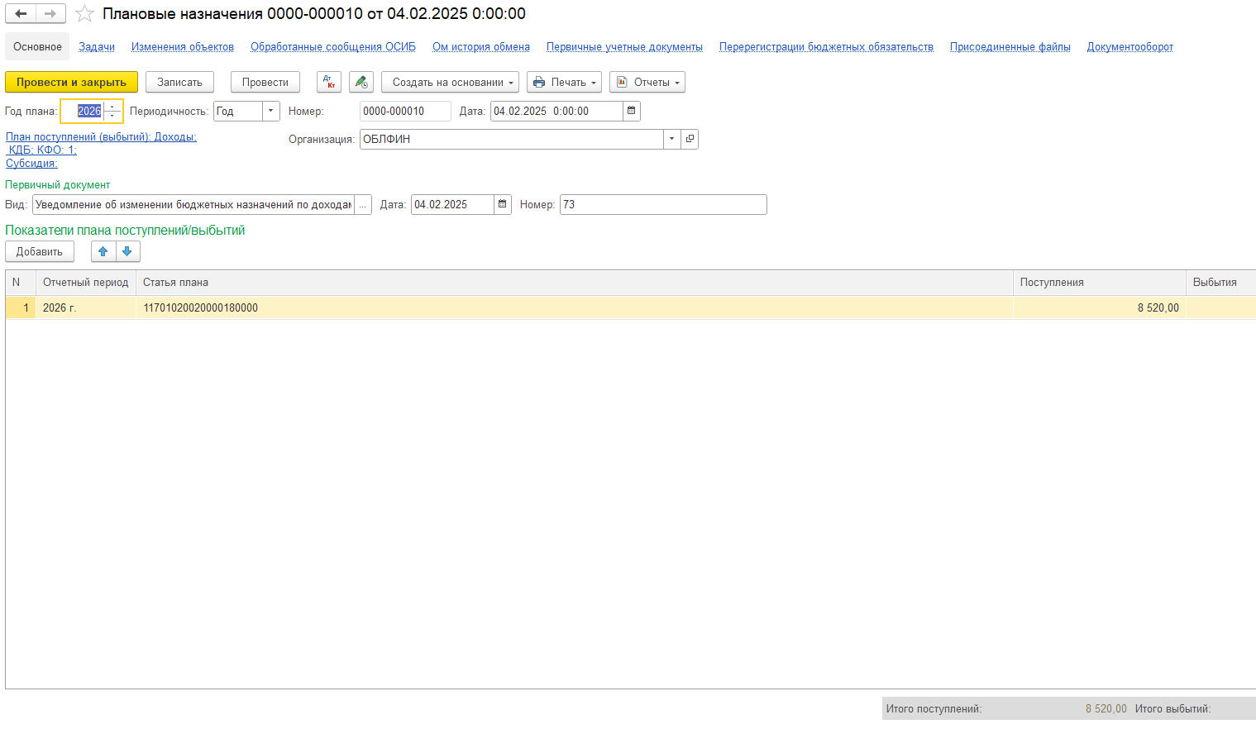
Рисунок 175 – Созданный документ «Плановые назначения»
Документ формируется в соответствии с данными в пакете.

ЭД «Уведомление о бюджетных назначениях по источникам»
ЭД «Уведомление о бюджетных назначениях по источникам» при загрузке записывается в регистр сведений Сообщения ОСИБ и обрабатывается Помощником ОСИБ при нажатии на соответствующую кнопку на форме помощника.
Обработка сообщений помощником происходит в соответствии с действиями, указанными в настройках статусной модели загрузки документов.
При обработке сообщения ЭД «Уведомление о бюджетных назначениях по источникам» происходит разбор пакета, создание и проведение на его основании документа «Бюджетные данные» и/или «Расходное расписание» и/или «Плановые назначения» в зависимости от выбранных настроек параметров ОСИБ.
Настройка формирования документов «Бюджетные данные» и/или «Расходное расписание» и/или «Плановые назначения» выполняется с помощью регистра «Типы бланков». Настройка автоматического заполнения создаваемых документов выполняется с помощью регистра «Бланки расходов». Настройка этих регистров описана в разделе 2 «Работа с модулем» данного руководства.
Для обработки сообщений ЭД «Уведомление о бюджетных назначениях по источникам» необходимо в «Помощнике ОСИБ» выбрать в левой части «Уведомление о бюджетных назначениях по источникам».
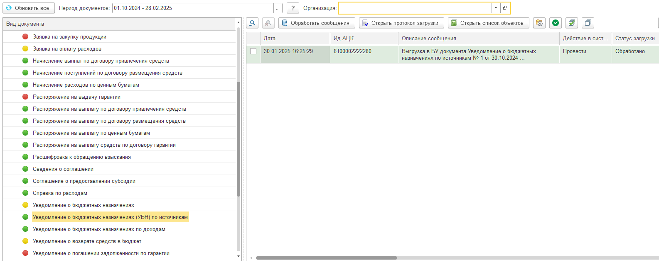
Рисунок 176 – Обработка ЭД «Уведомление о бюджетных назначениях по источникам»

После обработки сообщения, статус меняется на «Обработано» и создаётся документ «Бюджетные данные» и/или «Расходное расписание» и/или «Плановые назначения». Чтобы посмотреть созданный элемент следует нажать кнопку «Открыть список», либо развернуть список нажав на «Список объектов».

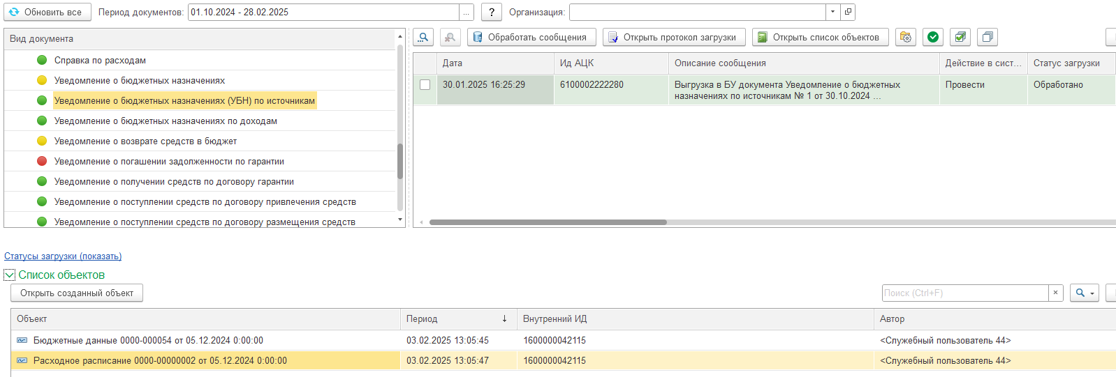
Рисунок 177 – Обработанный ЭД «Уведомление о бюджетных назначениях по источникам»
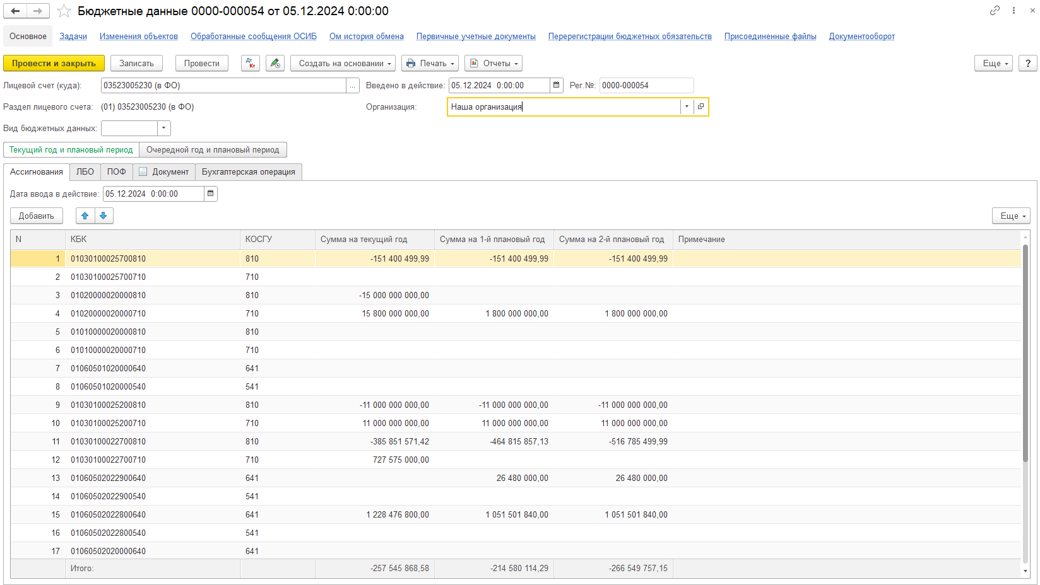
Рисунок 178 – Созданный документ «Бюджетные данные»

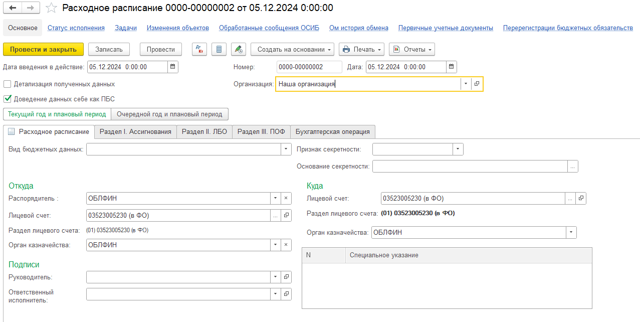
Рисунок 179 – Созданный документ «Расходное расписание»
Документ формируется в соответствии с данными в пакете.

ЭД «Уведомление об изменении бюджетных назначений по источникам»
ЭД «Уведомление об изменении бюджетных назначений по источникам» при загрузке записывается в регистр сведений Сообщения ОСИБ и обрабатывается Помощником ОСИБ при нажатии на соответствующую кнопку на форме помощника.
Обработка сообщений помощником происходит в соответствии с действиями, указанными в настройках статусной модели загрузки документов.
При обработке сообщения ЭД «Уведомление об изменении бюджетных назначений по источникам» происходит разбор пакета, создание и проведение на его основании документа «Бюджетные данные» и/или «Расходное расписание» и/или «Плановые назначения» в зависимости от выбранных настроек параметров ОСИБ.
Настройка формирования документов «Бюджетные данные» и/или «Расходное расписание» и/или «Плановые назначения» выполняется с помощью регистра «Типы бланков». Настройка автоматического заполнения создаваемых документов выполняется с помощью регистра «Бланки расходов». Настройка этих регистров описана в разделе 2 «Работа с модулем» данного руководства.
Для обработки сообщений ЭД «Уведомление об изменении бюджетных назначений по источникам» необходимо в «Помощнике ОСИБ» выбрать в левой части «Уведомление об изменении бюджетных назначений по источникам».
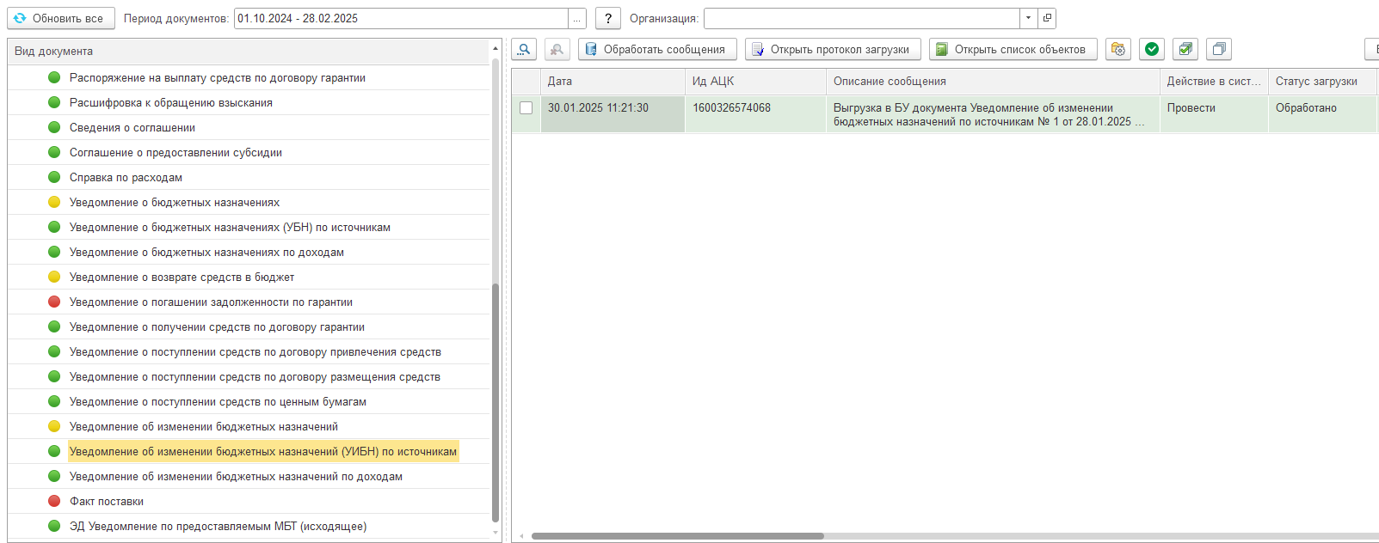
Рисунок 180 – Обработка ЭД «Уведомление об изменении бюджетных назначений по источникам»
После обработки сообщения, статус меняется на «Обработано» и создаётся документ «Бюджетные данные» и/или «Расходное расписание» и/или «Плановые назначения». Чтобы посмотреть созданный элемент следует нажать кнопку «Открыть список», либо развернуть список нажав на «Список объектов».
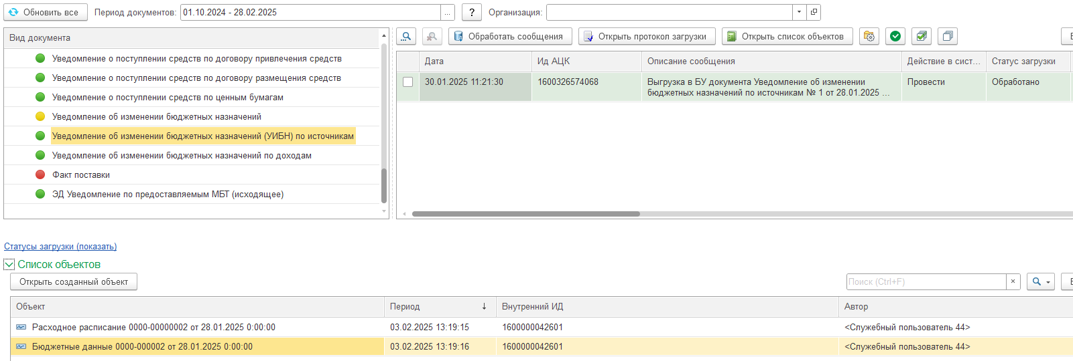
Рисунок 181 – Обработанный ЭД «Уведомление о бюджетных назначениях по источникам»
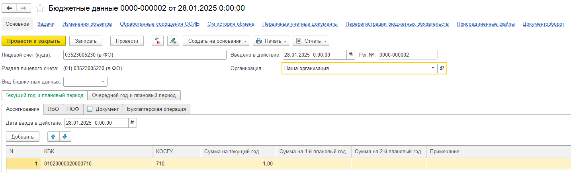
Рисунок 182 – Созданный документ «Бюджетные данные»
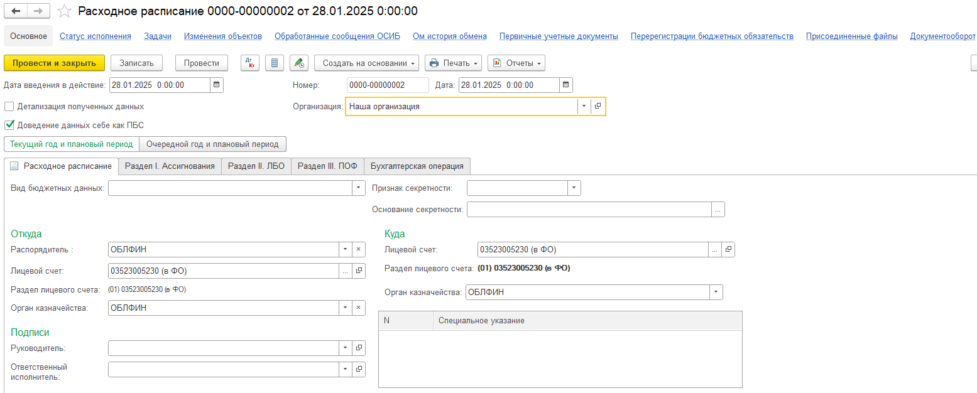
Рисунок 183 – Созданный документ «Расходное расписание»
Документ формируется в соответствии с данными в пакете.

ЭД «Уведомление о возврате средств в бюджет»
ЭД «Уведомление о возврате средств в бюджет» при загрузке записывается в регистр сведений Сообщения ОСИБ и обрабатывается Помощником ОСИБ при нажатии на соответствующую кнопку на форме помощника.
Обработка сообщений помощником происходит в соответствии с действиями, указанными в настройках статусной модели загрузки документов.
При обработке сообщения ЭД «Уведомление о возврате средств в бюджет» происходит разбор пакета и создание на его основании документа «Кассовое поступление».
Для обработки сообщения ЭД «Уведомление о возврате средств в бюджет» необходимо в левой части Помощника ОСИБ выбрать вид документа «Уведомление о возврате средств в бюджет».
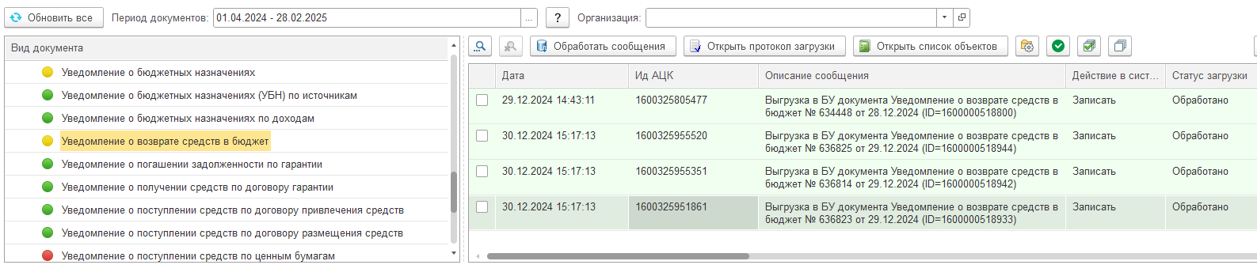
Рисунок 184 – Обработка документа ЭД «Уведомление о возврате средств в бюджет»
После обработки сообщения, статус меняется на «Обработано» и создаётся элемент справочника «Кассовое поступление».
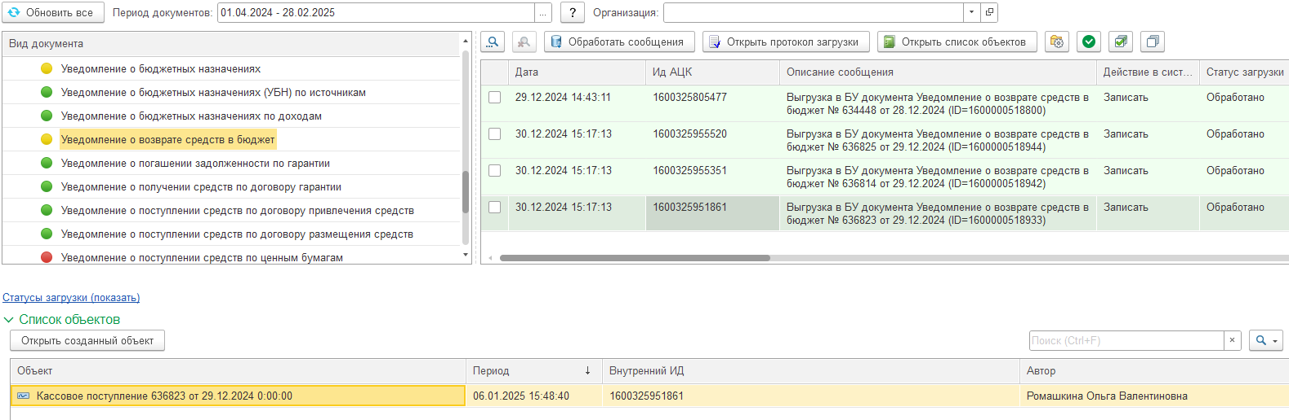
Рисунок 185 – Обработка ЭД «Уведомление о возврате средств в бюджет»
Чтобы посмотреть созданный элемент следует нажать кнопку «Открыть список», либо развернуть список нажав на «Список объектов».

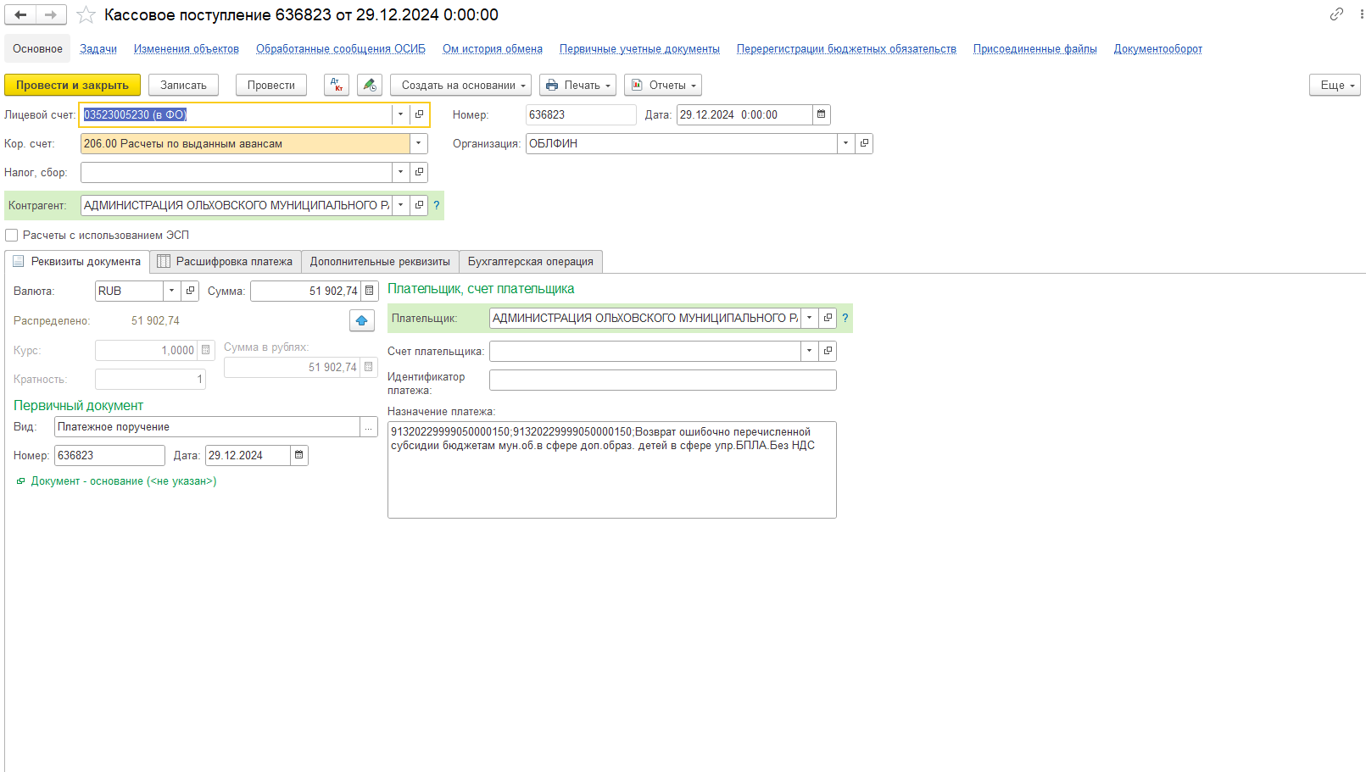
Рисунок 186 – Обработанный документ «Кассовое поступление»
Документ заполняется в соответствии с данными в пакете и может автоматически формировать проводки «Кассового поступления» в зависимости от того, какая типовая операция выбрана в настроенном шаблоне.

ЭД «Договор привлечения средств»
ЭД «Договор привлечения средств» при загрузке записывается в регистр сведений Сообщения ОСИБ и обрабатывается Помощником ОСИБ при нажатии на соответствующую кнопку на форме помощника.
Обработка сообщений помощником происходит в соответствии с действиями, указанными в настройках статусной модели загрузки документов.
При обработке сообщения ЭД «Договор привлечения средств» происходит разбор пакета. Проверка наличия данных в атрибуте PARENT_ID, если PARENT_ID пустой, то создаётся новый элемент справочника Договоры, если PARENT_ID не пустой, то осуществляется проверка загрузки родительского документа, поиск его в БГУ и перезапись в соответствии с правилами разбора.
Для обработки сообщений ЭД «Договор привлечения средств» необходимо в «Помощнике ОСИБ» выбрать в левой части «Договор привлечения средств». В правой части отобразятся сообщения, следует выбрать необходимое сообщение, проставив флажок рядом с ним и нажать кнопку «Обработать сообщения» для создания договора.

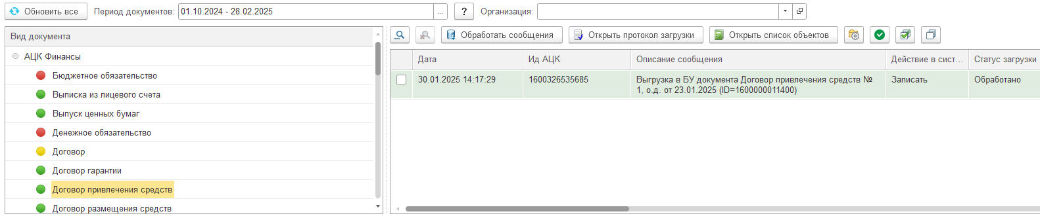
Рисунок 187 – Обработка ЭД «Договор привлечения средств»
После обработки сообщения, статус меняется на «Обработано» и создаётся элемент справочника «Договоры». Чтобы посмотреть созданный элемент следует нажать кнопку «Открыть список», либо развернуть список нажав на «Список объектов».

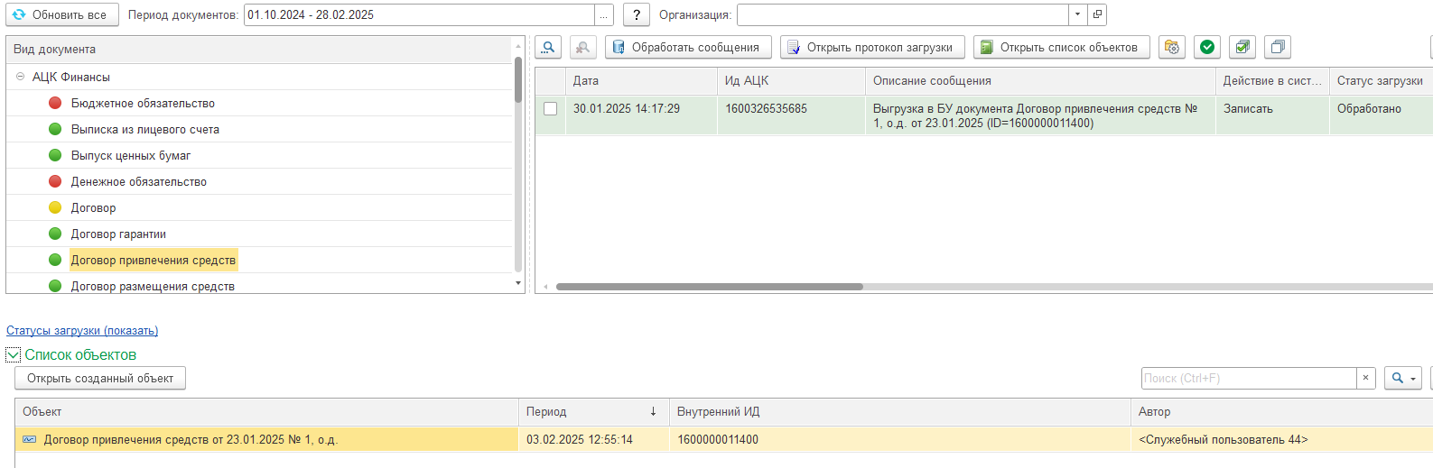
Рисунок 188 – Обработка ЭД «Договор привлечения средств»
Договор заполняется в соответствии с данными в пакете. В шапке элемента справочника «Договоры» заполнены реквизиты:
- Вид договора;
  - Для казенных учреждений: С получателем трансферта (субсидии);
  - Для учреждений с типами АУ/БУ: С отправителем трансферта (субсидии);
- Флаг «Долгосрочный» устанавливается для соответствующих соглашений;
- Организация – соответствующим элементом справочника «Организации»;
- Контрагент - соответствующим элементом справочника «Контрагенты»;
- Счет контрагента - соответствующим элементом справочника «Банковские и казначейские счета»
В нижней части формы сформировано и заполнено наименование элемента справочника
На закладке «Обязательство» заполнены реквизиты:
- Вид обязательства
- Дата
- Номер
- Краткое содержание
- Текст назначения платежа
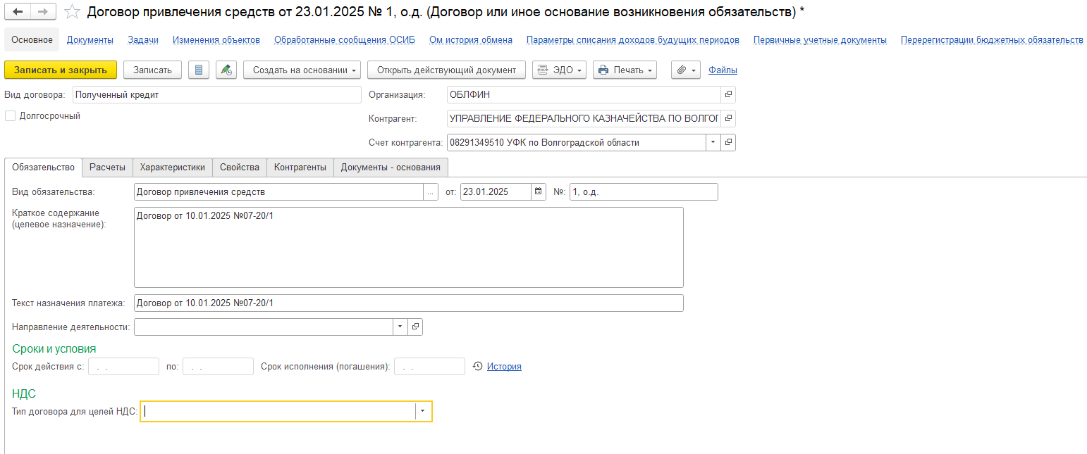
Рисунок 189 – Созданный документ «Договор привлечения средств»
На закладке «Свойства» заполнен реквизит «Дата окончания»
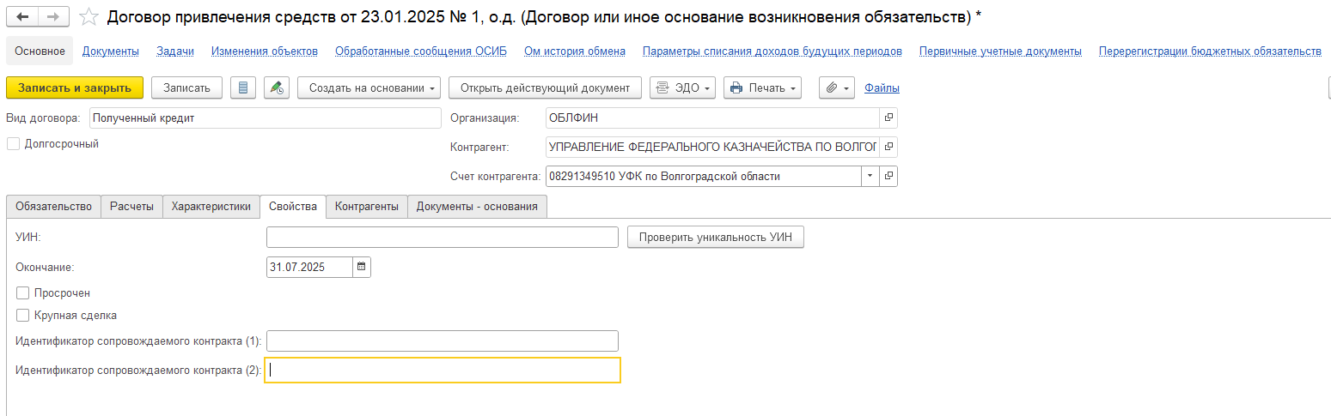
Рисунок 190 – Созданный документ «Договор привлечения средств»

ЭД «Начисление выплат по договору привлечения средств»
ЭД «Начисление выплат по договору привлечения средств» при загрузке записывается в регистр сведений Сообщения ОСИБ и обрабатывается Помощником ОСИБ при нажатии на соответствующую кнопку на форме помощника.
Обработка сообщений помощником происходит в соответствии с действиями, указанными в настройках статусной модели загрузки документов.
При обработке сообщения ЭД «Начисление выплат по договору привлечения средств» происходит разбор пакета, создание и проведение на его основании документа Обслуживание кредитов и займов.
Для обработки сообщений ЭД «Начисление выплат по договору привлечения средств» необходимо в Помощнике ОСИБ выбрать в левой части «Начисление выплат по договору привлечения средств». В правой части отобразятся сообщения, следует выбрать необходимое сообщение, проставив флажок рядом с ним и нажать кнопку «Обработать сообщения» для создания документа.

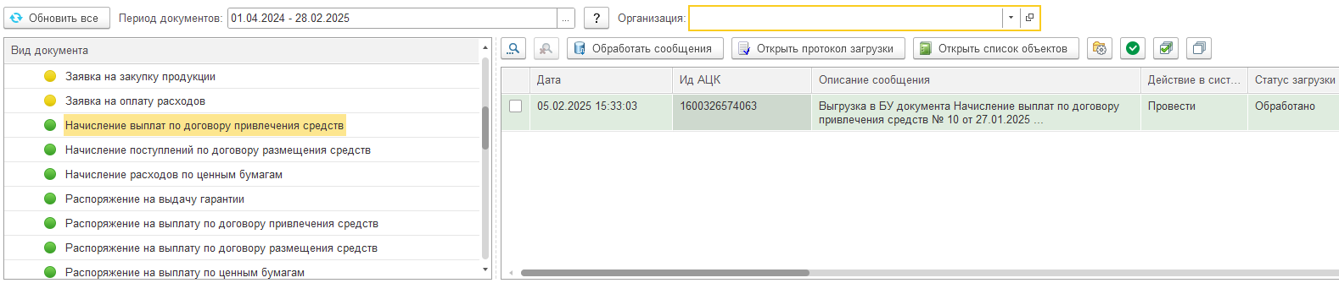
Рисунок 191 – Обработка ЭД «Начисление выплат по договору привлечения средств»
После обработки сообщения, статус меняется на «Обработано» и создаётся документ «Обслуживание кредитов и займов». Чтобы посмотреть созданный документ следует нажать кнопку «Открыть список», либо развернуть список нажав на «Список объектов».

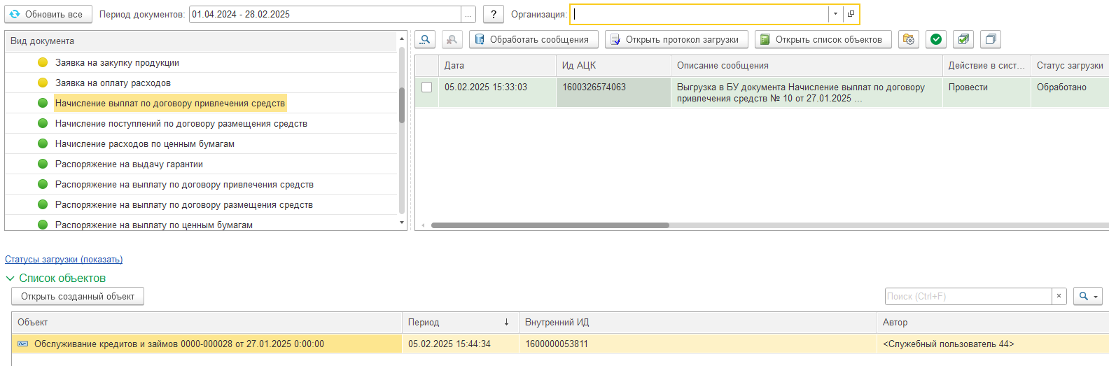
Рисунок 192 – Обработка ЭД «Начисление выплат по договору привлечения средств»

Документ заполняется в соответствии с данными в пакете.
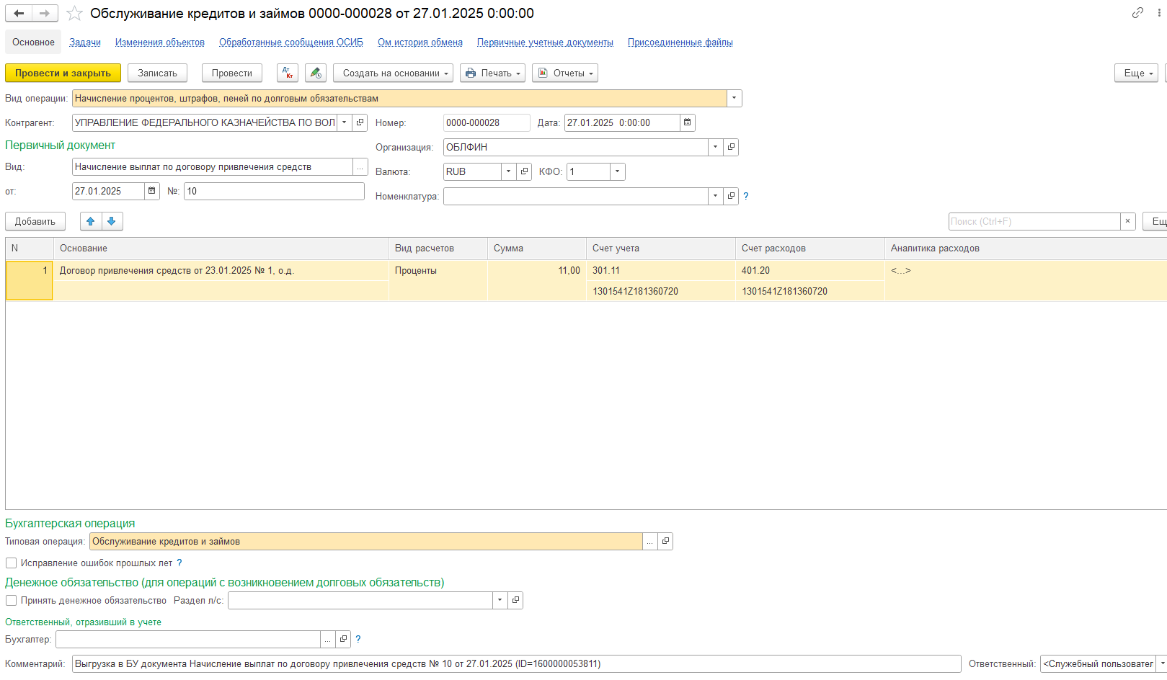
Рисунок 193 – Созданный документ «Обслуживание кредитов и займов»
И формируются проводки.

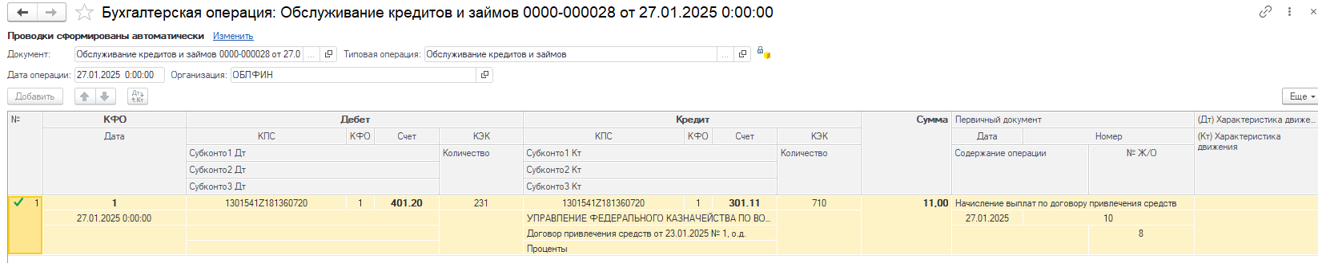
Рисунок 194 – Бухгалтерская операция с проводками

ЭД «Распоряжение на выплату по договору привлечения средств»
ЭД «Распоряжение на выплату по договору привлечения средств» при загрузке записывается в регистр сведений Сообщения ОСИБ и обрабатывается Помощником ОСИБ при нажатии на соответствующую кнопку на форме помощника.
Обработка сообщений помощником происходит в соответствии с действиями, указанными в настройках статусной модели загрузки документов.
При обработке сообщения ЭД «Распоряжение на выплату по договору привлечения средств» происходит разбор пакета, создание и проведение на его основании документа Кассовое выбытие.
Для обработки сообщений ЭД «Распоряжение на выплату по договору привлечения средств» необходимо в Помощнике ОСИБ выбрать в левой части «Распоряжение на выплату по договору привлечения средств». В правой части отобразятся сообщения, следует выбрать необходимое сообщение, проставив флажок рядом с ним и нажать кнопку «Обработать сообщения» для создания документа.

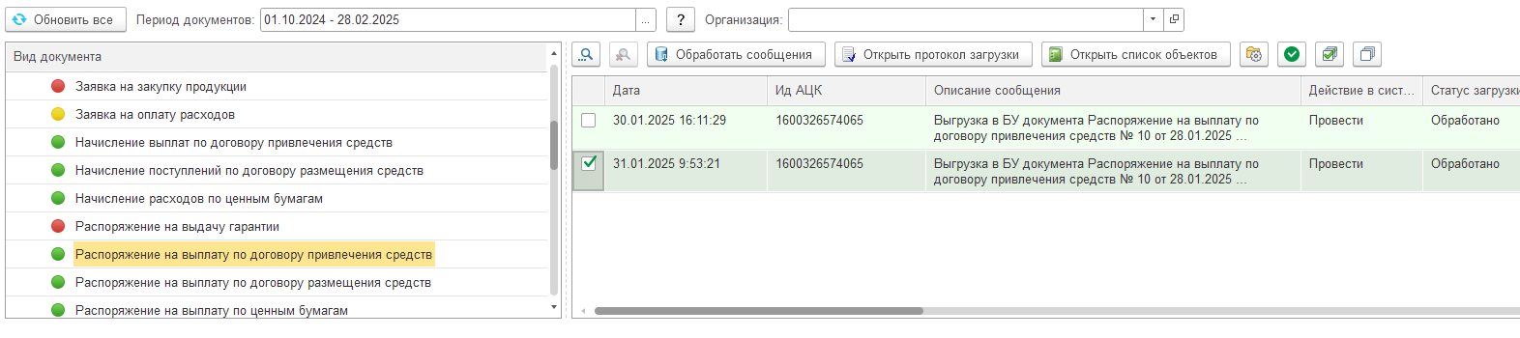
Рисунок 195 – Обработка ЭД «Распоряжение на выплату по договору привлечения средств»
После обработки сообщения, статус меняется на «Обработано» и создаётся документ «Кассовое выбытие». Чтобы посмотреть созданный документ следует нажать кнопку «Открыть список», либо развернуть список нажав на «Список объектов».
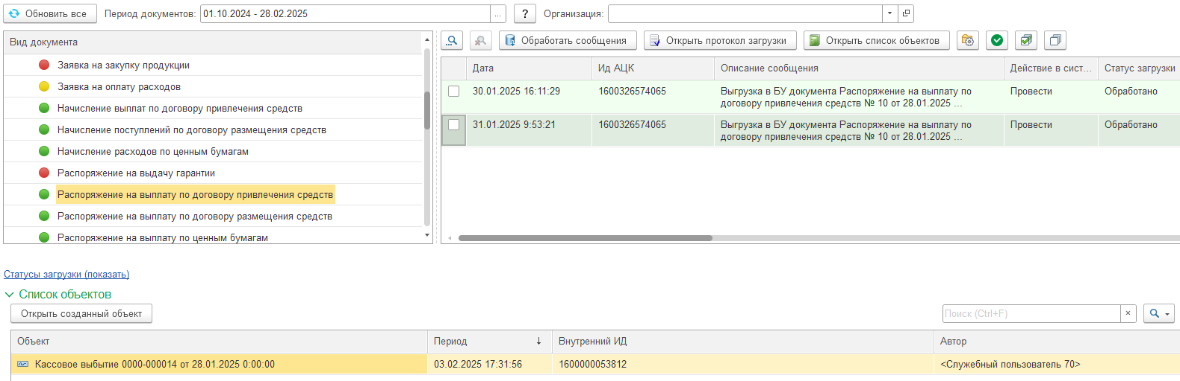
Рисунок 196 – Обработка ЭД «Распоряжение на выплату по договору привлечения средств»
Документ заполняется в соответствии с данными в пакете.
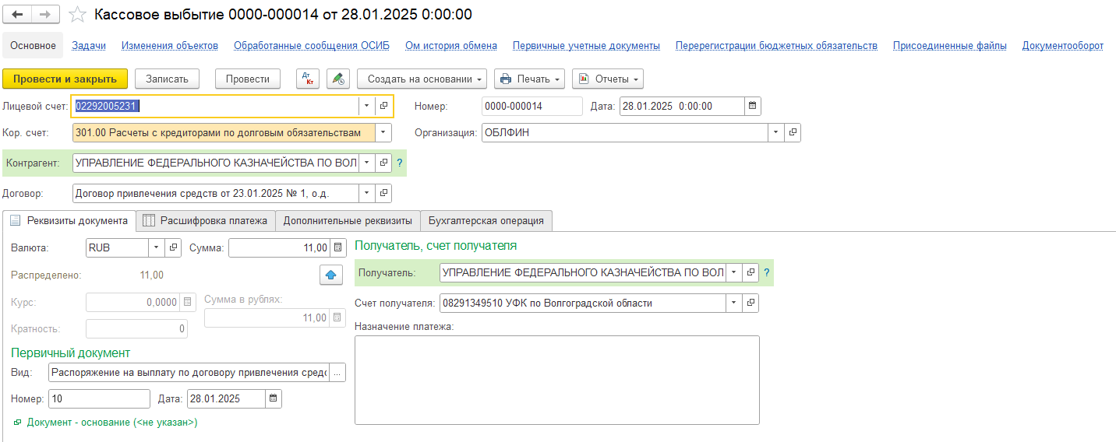
Рисунок 197 – Созданный документ «Кассовое выбытие»
На вкладке «Расшифровка платежа» в колонке «Примечание» указывается учётный номер денежного обязательства

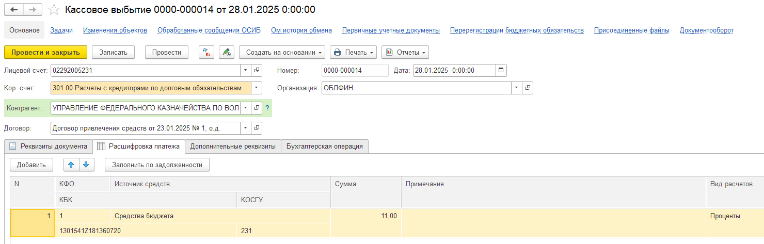
Рисунок 198 – Созданный документ «Кассовое выбытие»
И формируются проводки.

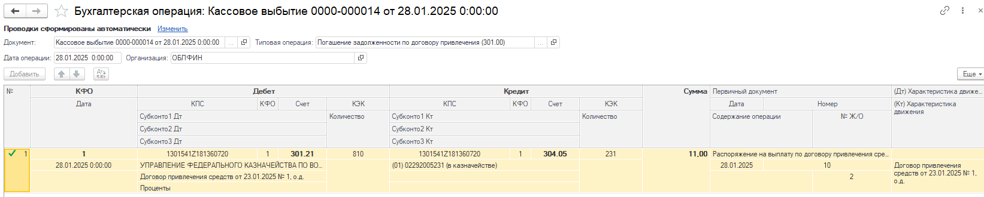
Рисунок 199 – Бухгалтерская операция с проводками

ЭД «Уведомление о поступлении средств по договору привлечения средств»
ЭД «Уведомление о поступлении средств по договору привлечения средств» при загрузке записывается в регистр сведений Сообщения ОСИБ и обрабатывается Помощником ОСИБ при нажатии на соответствующую кнопку на форме помощника.
Обработка сообщений помощником происходит в соответствии с действиями, указанными в настройках статусной модели загрузки документов.
При обработке сообщения ЭД «Уведомление о поступлении средств по договору привлечения средств» происходит разбор пакета и создание на его основании документа «Кассовое поступление».
Для обработки сообщения ЭД «Уведомление о поступлении средств по договору привлечения средств» необходимо в левой части Помощника ОСИБ выбрать вид документа «Уведомление о поступлении средств по договору привлечения средств». После обработки сообщения, статус меняется на «Обработано» и создаётся элемент справочника «Кассовое поступление».

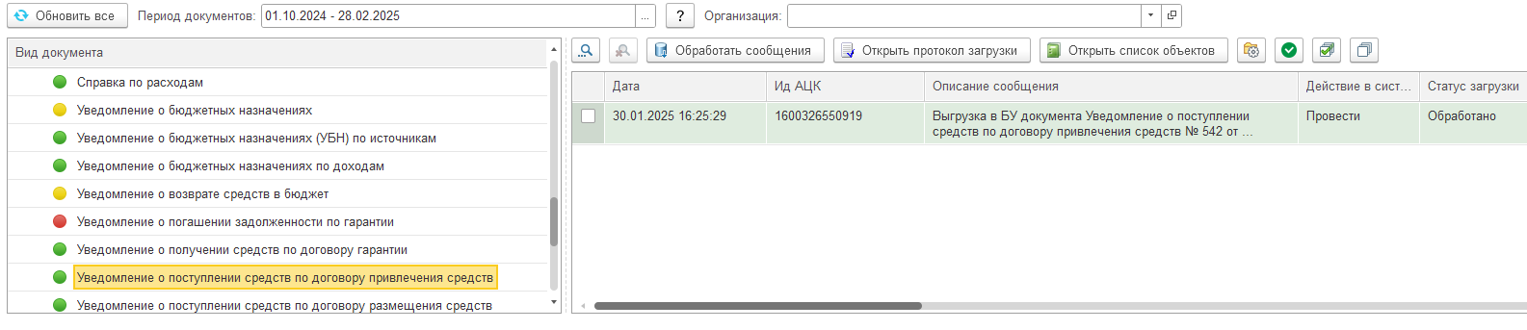
Рисунок 200 – Обработка документа ЭД «Уведомление о поступлении средств по договору привлечения»
Чтобы посмотреть созданный элемент следует нажать кнопку «Открыть список», либо развернуть список нажав на «Список объектов».

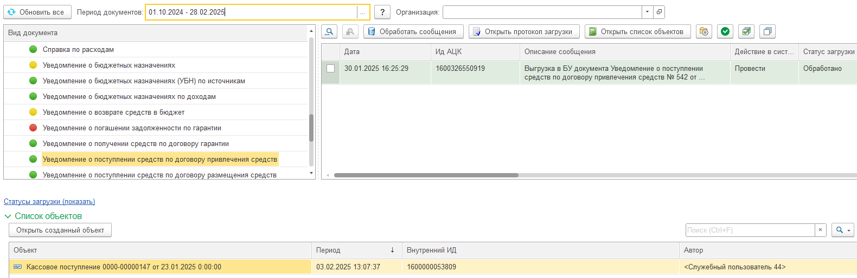
Рисунок 201 – Обработка документа ЭД «Уведомление о поступлении средств по договору привлечения средств»
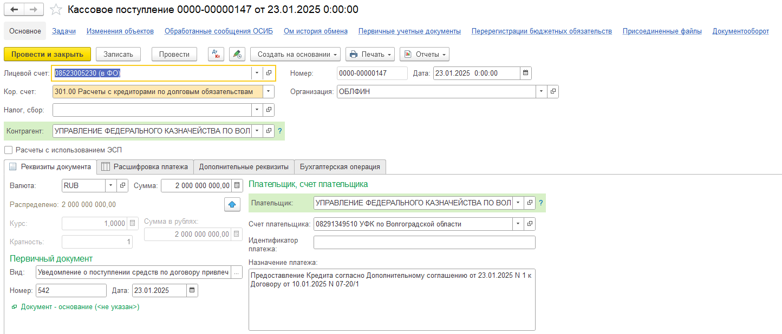
Рисунок 202 – Обработанный документ «Кассовое поступление»
Документ заполняется в соответствии с данными в пакете и может автоматически формировать проводки «Кассового поступления» в зависимости от того, какая типовая операция выбрана в настроенном шаблоне.

ЭД «Выпуск ценных бумаг»
ЭД «Выпуск ценных бумаг» при загрузке записывается в регистр сведений Сообщения ОСИБ и обрабатывается Помощником ОСИБ при нажатии на соответствующую кнопку на форме помощника.
Обработка сообщений помощником происходит в соответствии с действиями, указанными в настройках статусной модели загрузки документов.
При обработке сообщения ЭД «Выпуск ценных бумаг» происходит разбор пакета. Проверка наличия данных в атрибуте PARENT_ID, если PARENT_ID пустой, то создаётся новый элемент справочника Договоры, если PARENT_ID не пустой, то осуществляется проверка загрузки родительского документа, поиск его в БГУ и перезапись в соответствии с правилами разбора.
Для обработки сообщений ЭД «Выпуск ценных бумаг» необходимо в «Помощнике ОСИБ» выбрать в левой части «Выпуск ценных бумаг». В правой части отобразятся сообщения, следует выбрать необходимое сообщение, проставив флажок рядом с ним и нажать кнопку «Обработать сообщения» для создания договора.
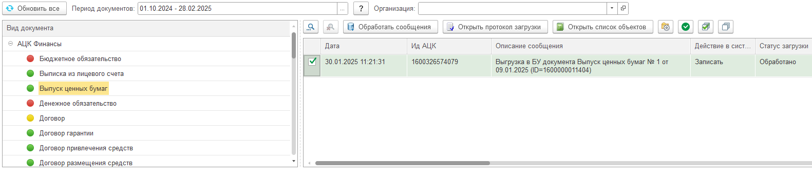
Рисунок 203 – Обработка ЭД «Выпуск ценных бумаг»
После обработки сообщения, статус меняется на «Обработано» и создаётся элемент справочника «Договоры». Чтобы посмотреть созданный элемент следует нажать кнопку «Открыть список», либо развернуть список нажав на «Список объектов».

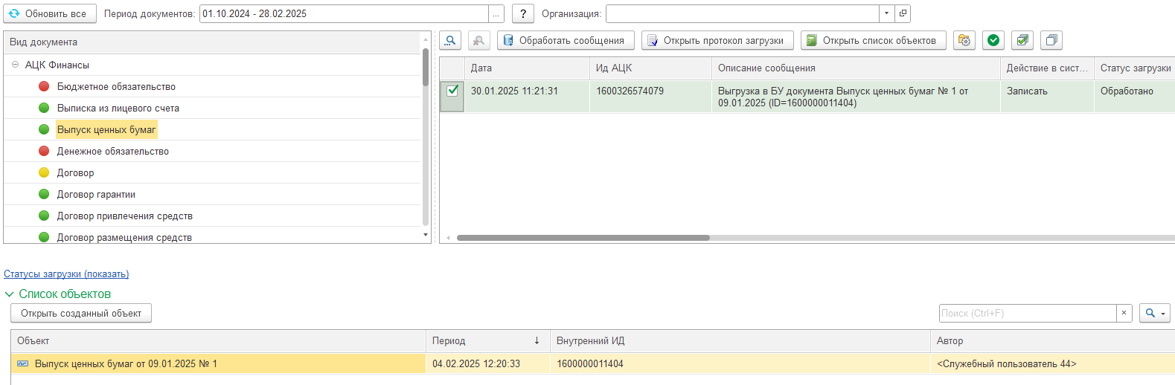
Рисунок 204 – Обработка ЭД «Выпуск ценных бумаг»
Договор заполняется в соответствии с данными в пакете. В шапке элемента справочника «Договоры» заполнены реквизиты:
- Вид договора;
  - Для казенных учреждений: С получателем трансферта (субсидии);
  - Для учреждений с типами АУ/БУ: С отправителем трансферта (субсидии);
- Флаг «Долгосрочный» устанавливается для соответствующих соглашений;
- Организация – соответствующим элементом справочника «Организации»;
- Контрагент - соответствующим элементом справочника «Контрагенты»;
- Счет контрагента - соответствующим элементом справочника «Банковские и казначейские счета»
- В нижней части формы сформировано и заполнено наименование элемента справочника
На закладке «Обязательство» заполнены реквизиты:
- Вид обязательства
- Дата
- Номер
- Краткое содержание
- Текст назначения платежа
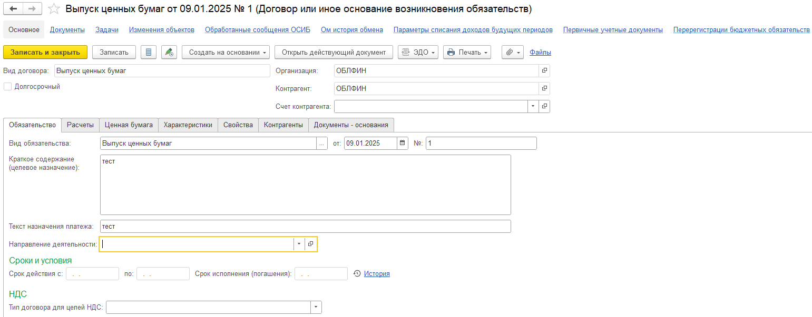
Рисунок 205 – Созданный документ «Выпуск ценных бумаг»
На закладке «Свойства» заполнен реквизит «Дата окончания»
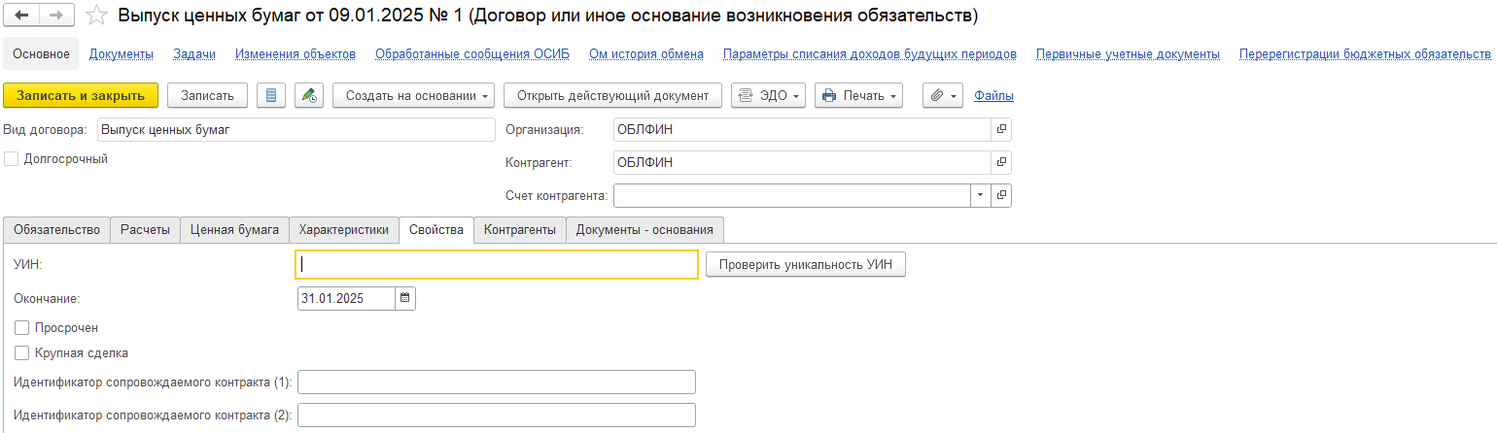
Рисунок 206 – Созданный документ «Выпуск ценных бумаг»

ЭД «Начисление расходов по ценным бумагам»
ЭД «Начисление расходов по ценным бумагам» при загрузке записывается в регистр сведений Сообщения ОСИБ и обрабатывается Помощником ОСИБ при нажатии на соответствующую кнопку на форме помощника.
Обработка сообщений помощником происходит в соответствии с действиями, указанными в настройках статусной модели загрузки документов.
При обработке сообщения ЭД «Начисление расходов по ценным бумагам» происходит разбор пакета, создание и проведение на его основании документа Обслуживание кредитов и займов.
Для обработки сообщений ЭД «Начисление расходов по ценным бумагам» необходимо в Помощнике ОСИБ выбрать в левой части «Начисление расходов по ценным бумагам». В правой части отобразятся сообщения, следует выбрать необходимое сообщение, проставив флажок рядом с ним и нажать кнопку «Обработать сообщения» для создания документа.
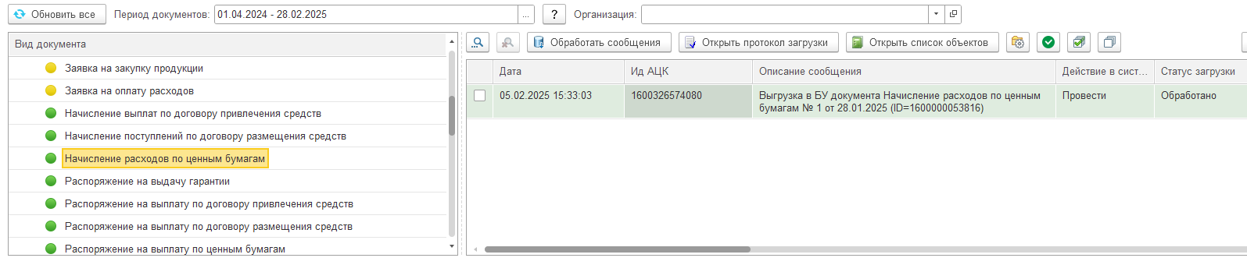
Рисунок 207 – Обработка ЭД «Начисление расходов по ценным бумагам»

После обработки сообщения, статус меняется на «Обработано» и создаётся документ «Обслуживание кредитов и займов». Чтобы посмотреть созданный документ следует нажать кнопку «Открыть список», либо развернуть список нажав на «Список объектов».

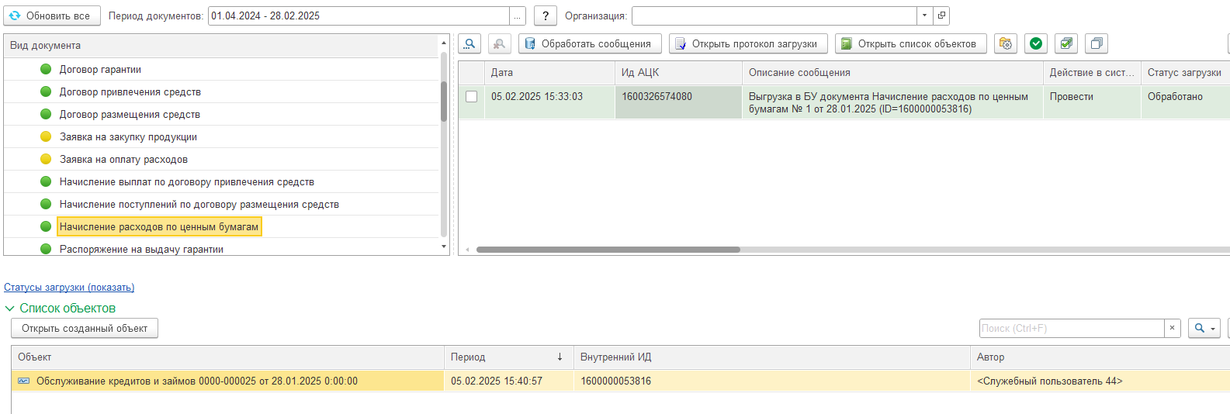
Рисунок 208 – Обработка ЭД «Начисление расходов по ценным бумагам»
Документ заполняется в соответствии с данными в пакете.
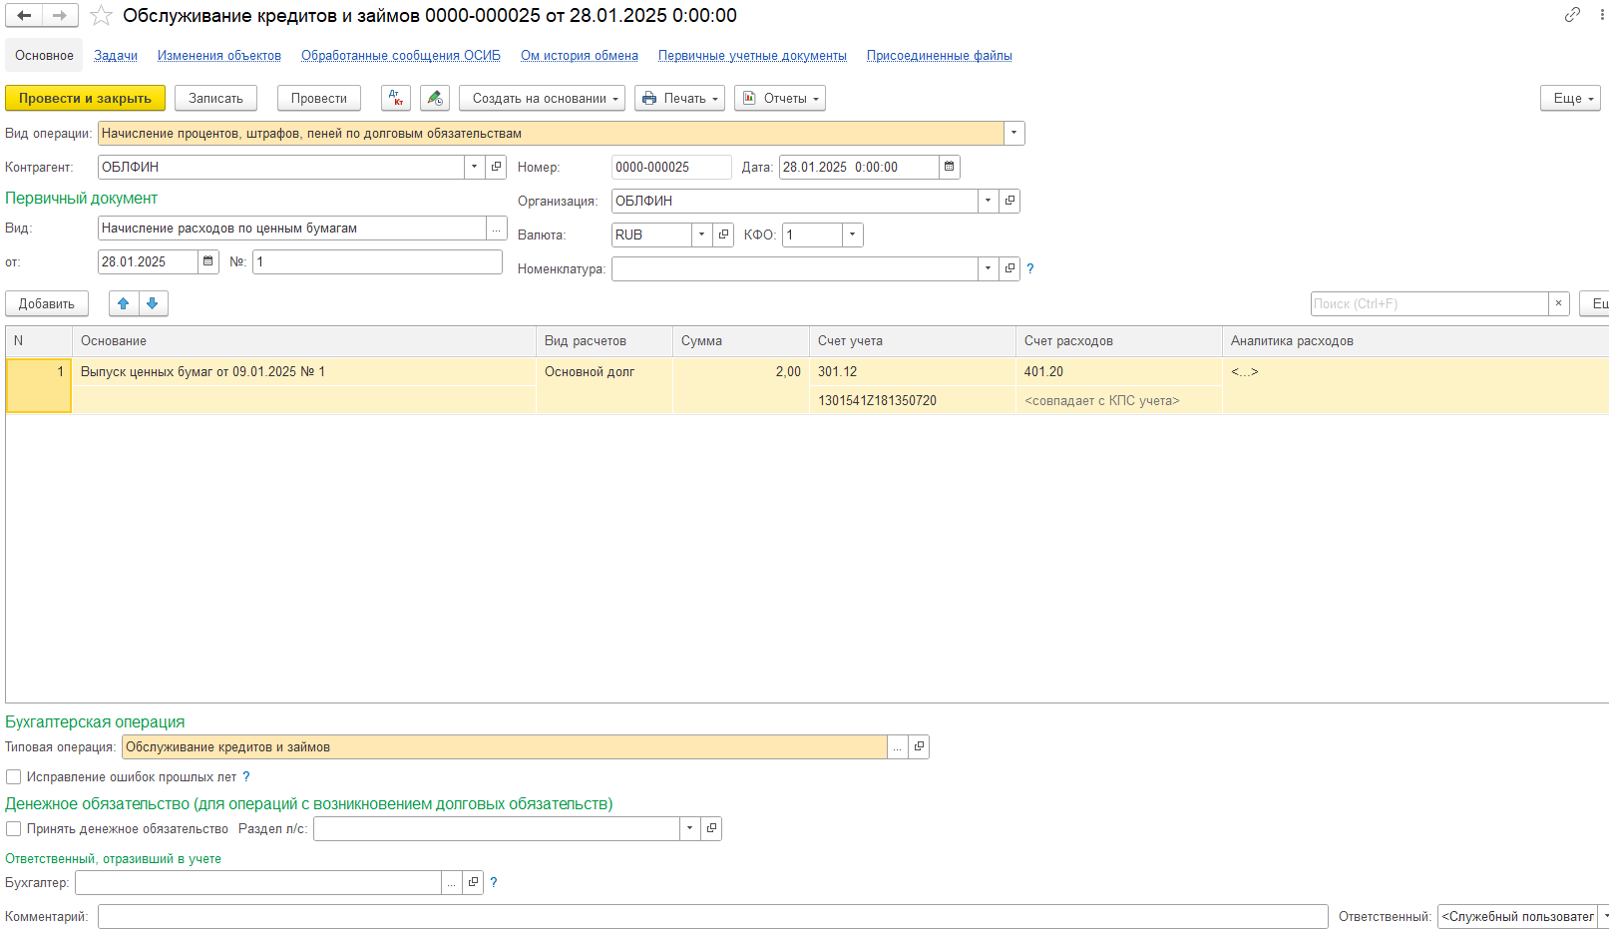
Рисунок 209 – Созданный документ «Обслуживание кредитов и займов»
И формируются проводки.
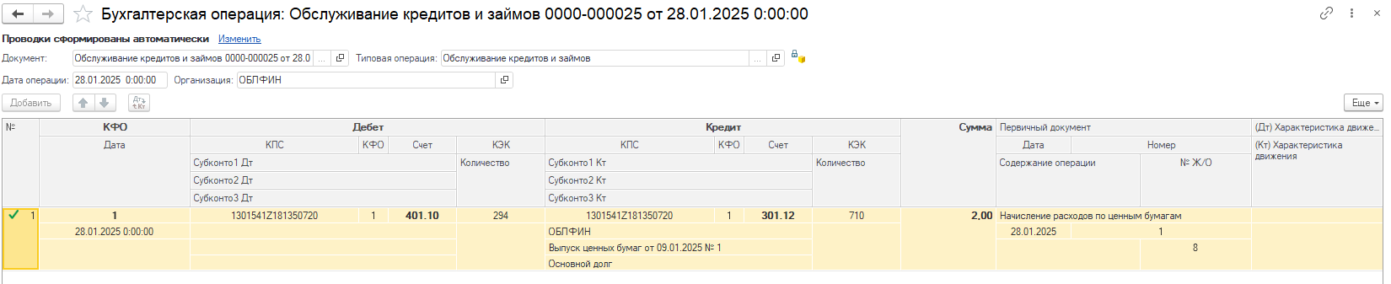
Рисунок 210 – Бухгалтерская операция с проводками

ЭД «Распоряжение на выплату по ценным бумагам»
ЭД «Распоряжение на выплату по ценным бумагам» при загрузке записывается в регистр сведений Сообщения ОСИБ и обрабатывается Помощником ОСИБ при нажатии на соответствующую кнопку на форме помощника.
Обработка сообщений помощником происходит в соответствии с действиями, указанными в настройках статусной модели загрузки документов.
При обработке сообщения ЭД «Распоряжение на выплату по ценным бумагам» происходит разбор пакета, создание и проведение на его основании документа Кассовое выбытие.
Для обработки сообщений ЭД «Распоряжение на выплату по ценным бумагам» необходимо в Помощнике ОСИБ выбрать в левой части «Распоряжение на выплату по ценным бумагам». В правой части отобразятся сообщения, следует выбрать необходимое сообщение, проставив флажок рядом с ним и нажать кнопку «Обработать сообщения» для создания документа.

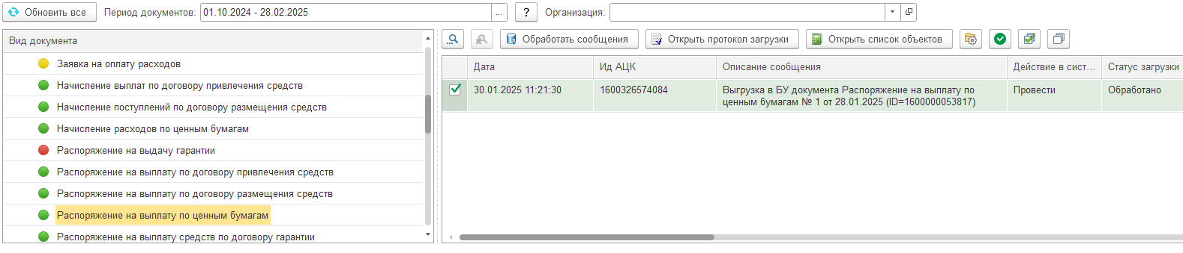
Рисунок 211 – Обработка ЭД «Распоряжение на выплату по ценным бумагам»
После обработки сообщения, статус меняется на «Обработано» и создаётся документ «Кассовое выбытие». Чтобы посмотреть созданный документ следует нажать кнопку «Открыть список», либо развернуть список нажав на «Список объектов».
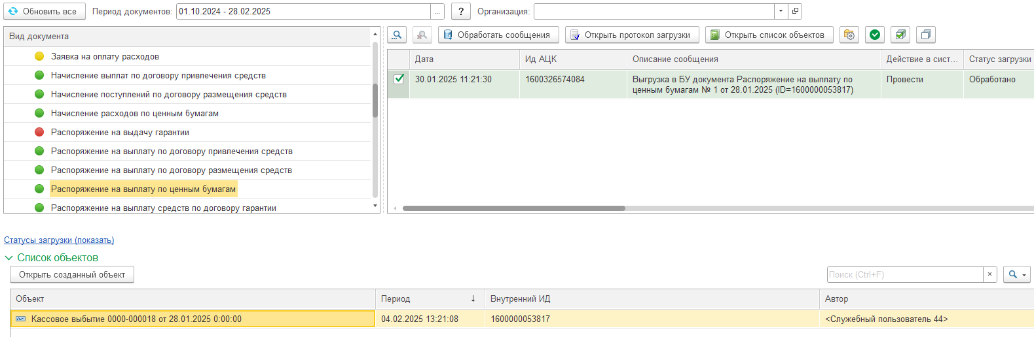
Рисунок 212 – Обработка ЭД «Распоряжение на выплату по ценным бумагам»
Документ заполняется в соответствии с данными в пакете.
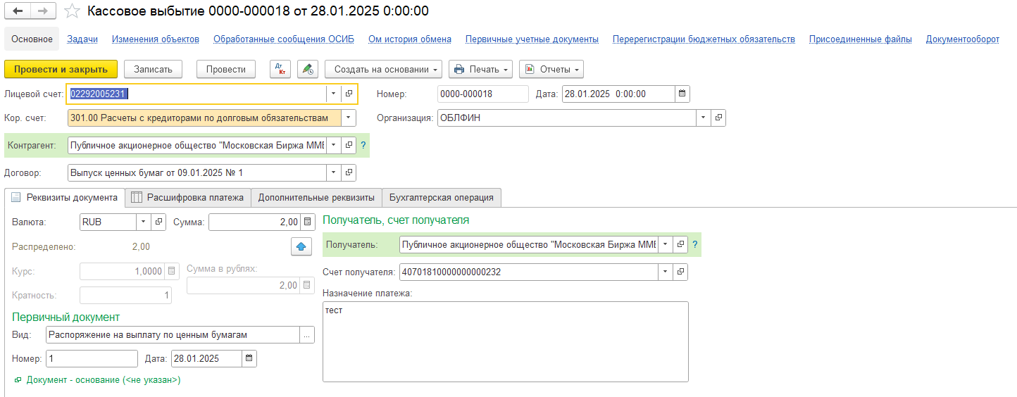
Рисунок 213 – Документ «Кассовое выбытие»
На вкладке «Расшифровка платежа» в колонке «Примечание» указывается учётный номер денежного обязательства
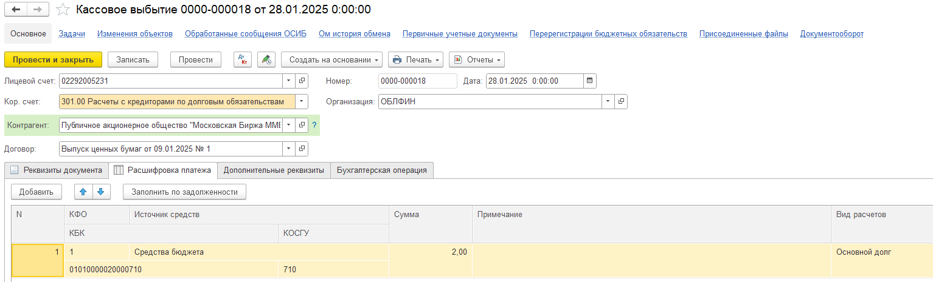
Рисунок 214 – Документ «Кассовое выбытие»
И формируются проводки.
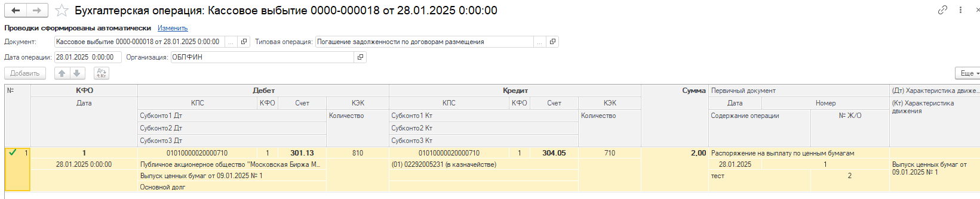
Рисунок 215– Бухгалтерская операция с проводками

ЭД «Уведомление о поступлении средств по ценным бумагам»
ЭД «Уведомление о поступлении средств по ценным бумагам» при загрузке записывается в регистр сведений Сообщения ОСИБ и обрабатывается Помощником ОСИБ при нажатии на соответствующую кнопку на форме помощника.
Обработка сообщений помощником происходит в соответствии с действиями, указанными в настройках статусной модели загрузки документов.
При обработке сообщения ЭД «Уведомление о поступлении средств по ценным бумагам» происходит разбор пакета и создание на его основании документа «Кассовое поступление».
Для обработки сообщения ЭД «Уведомление о поступлении средств по ценным бумагам» необходимо в левой части Помощника ОСИБ выбрать вид документа «Уведомление о поступлении средств по ценным бумагам».

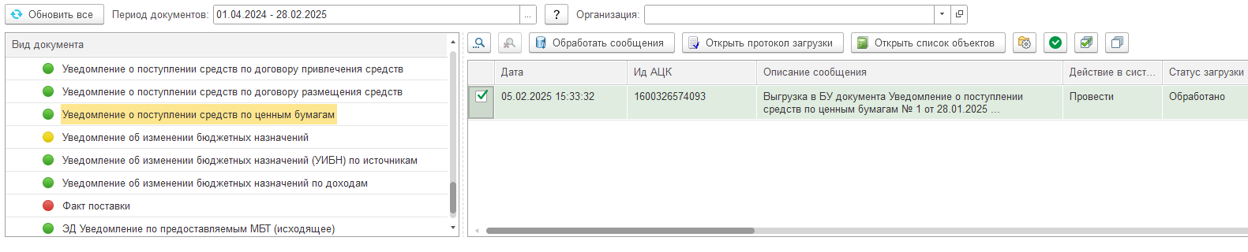
Рисунок 216 – Обработка документа ЭД «Уведомление о поступлении средств по ценным бумагам»
После обработки сообщения, статус меняется на «Обработано» и создаётся элемент справочника «Кассовое поступление».
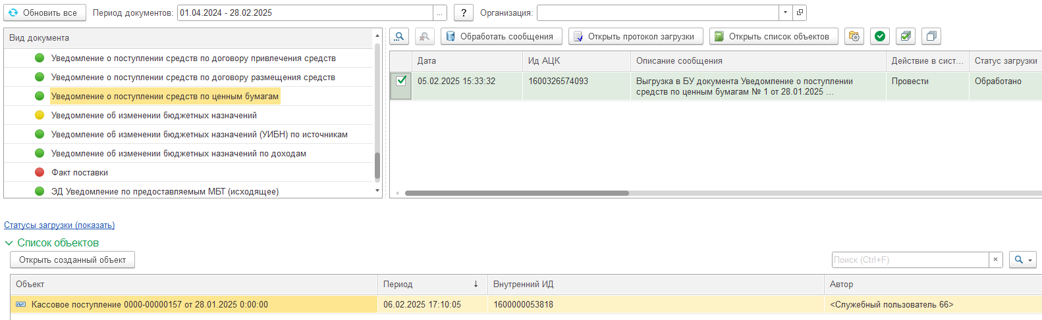
Рисунок 217 – Обработка документа ЭД «Уведомление о поступлении средств по ценным бумагам»
Чтобы посмотреть созданный элемент следует нажать кнопку «Открыть список», либо развернуть список нажав на «Список объектов».

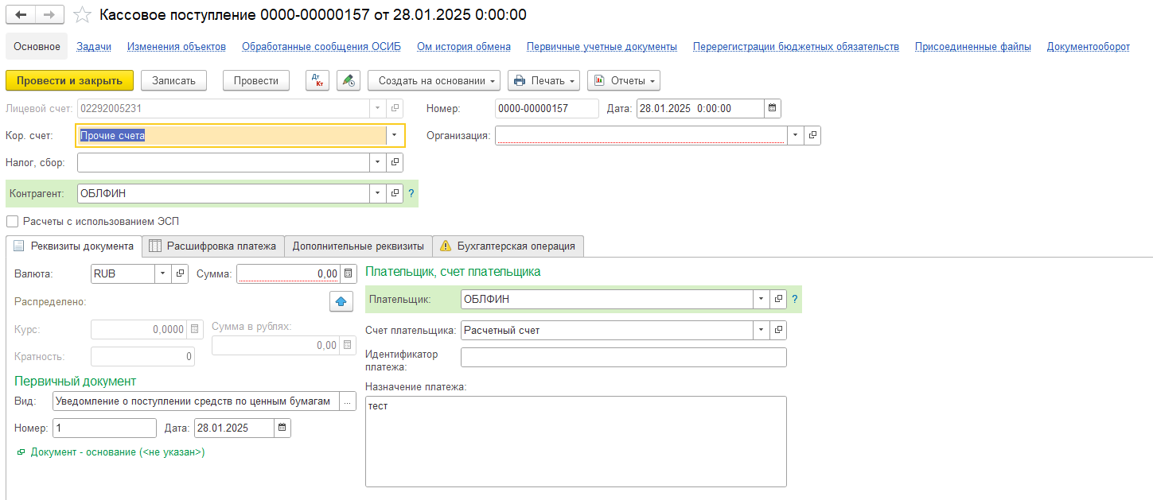
Рисунок 218 – Обработанный документ «Кассовое поступление»
Документ заполняется в соответствии с данными в пакете и может автоматически формировать проводки «Кассового поступления» в зависимости от того, какая типовая операция выбрана в настроенном шаблоне.

ЭД «Договор гарантии»
ЭД «Договор гарантии» при загрузке записывается в регистр сведений Сообщения ОСИБ и обрабатывается Помощником ОСИБ при нажатии на соответствующую кнопку на форме помощника.
Обработка сообщений помощником происходит в соответствии с действиями, указанными в настройках статусной модели загрузки документов.
При обработке сообщения ЭД «Договор гарантии» происходит разбор пакета. Проверка наличия данных в атрибуте PARENT_ID, если PARENT_ID пустой, то создаётся новый элемент справочника Договоры, если PARENT_ID не пустой, то осуществляется проверка загрузки родительского документа, поиск его в БГУ и перезапись в соответствии с правилами разбора.
Для обработки сообщений ЭД «Договор гарантии» необходимо в «Помощнике ОСИБ» выбрать в левой части «Договор гарантии». В правой части отобразятся сообщения, следует выбрать необходимое сообщение, проставив флажок рядом с ним и нажать кнопку «Обработать сообщения» для создания договора.

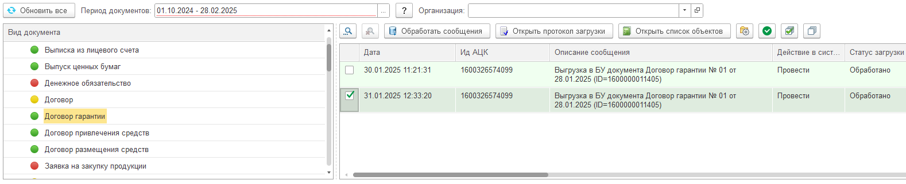
Рисунок 219 – Обработка ЭД «Договор гарантии»
После обработки сообщения, статус меняется на «Обработано» и создаётся элемент справочника «Договоры». Чтобы посмотреть созданный элемент следует нажать кнопку «Открыть список», либо развернуть список нажав на «Список объектов».
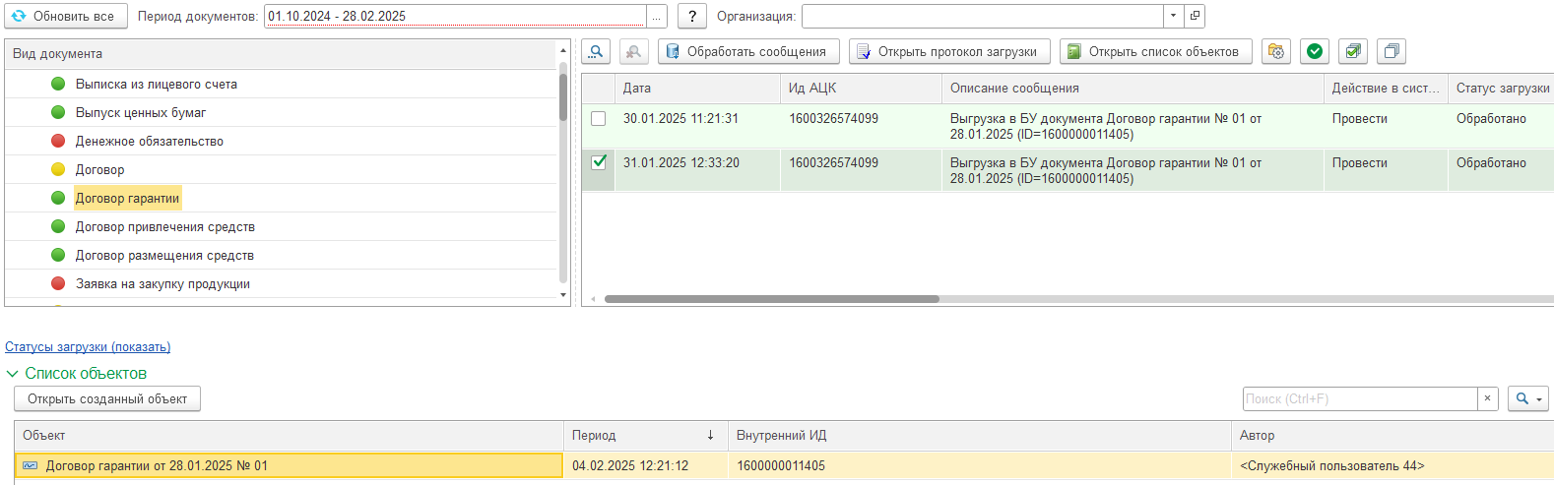
Рисунок 220 – Обработка ЭД «Договор гарантии»
Договор заполняется в соответствии с данными в пакете. В шапке элемента справочника «Договоры» заполнены реквизиты:
- Вид договора;
- Для казенных учреждений: С получателем трансферта (субсидии);
- Для учреждений с типами АУ/БУ: С отправителем трансферта (субсидии);
- Флаг «Долгосрочный» устанавливается для соответствующих соглашений;
- Организация – соответствующим элементом справочника «Организации»;
- Контрагент - соответствующим элементом справочника «Контрагенты»;
- Счет контрагента - соответствующим элементом справочника «Банковские и казначейские счета»
- В нижней части формы сформировано и заполнено наименование элемента справочника
На закладке «Обязательство» заполнены реквизиты:
- Вид обязательства
- Дата
- Номер
- Краткое содержание
- Текст назначения платежа
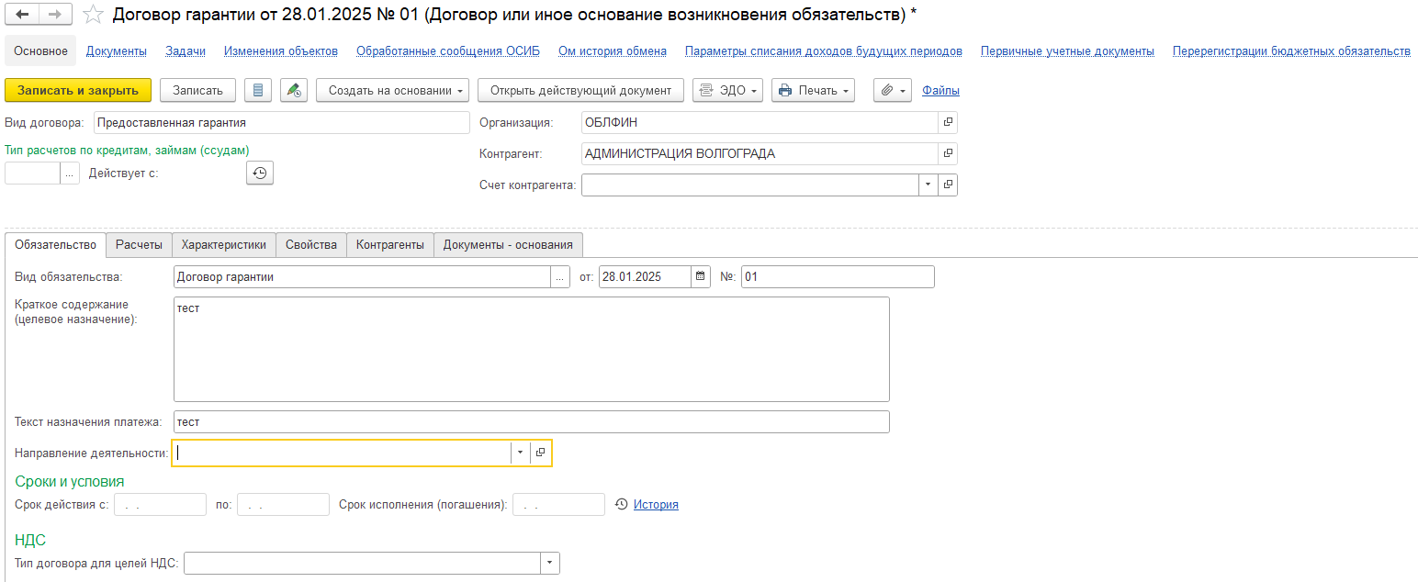
Рисунок 221 – Созданный документ «Договор гарантии»
На закладке «Свойства» заполнен реквизит «Дата окончания».

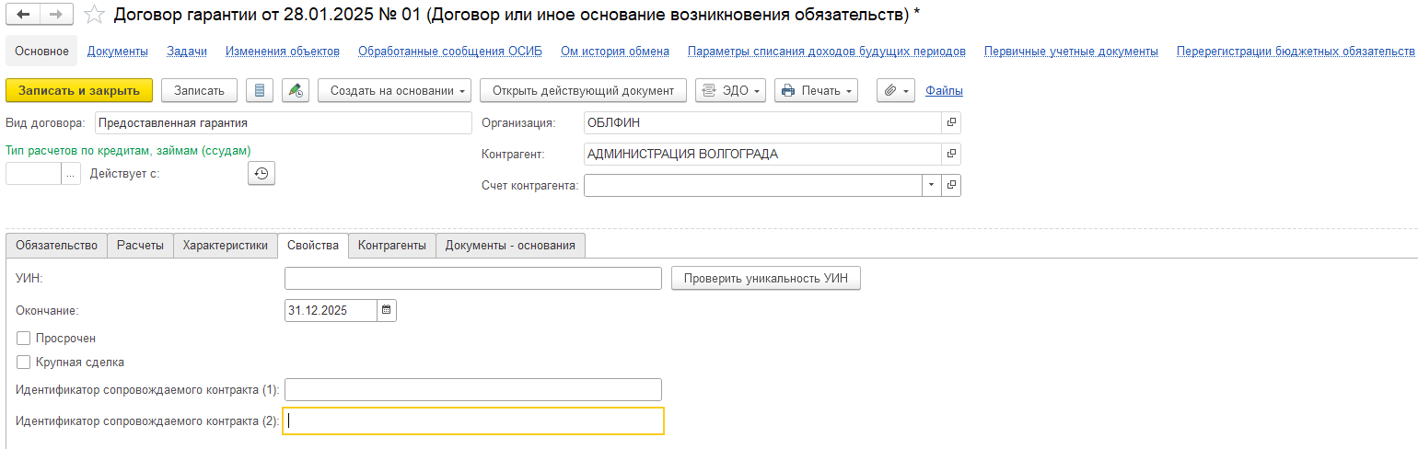
Рисунок 222– Созданный документ «Договор гарантии»

ЭД «Распоряжение на выдачу гарантии»
ЭД «Распоряжение на выдачу гарантии» при загрузке записывается в регистр сведений Сообщения ОСИБ и обрабатывается Помощником ОСИБ при нажатии на соответствующую кнопку на форме помощника.
Обработка сообщений помощником происходит в соответствии с действиями, указанными в настройках статусной модели загрузки документов.
При обработке сообщения ЭД «Распоряжение на выдачу гарантии» происходит разбор пакета, создание и проведение на его основании документа Обслуживание кредитов и займов.
Для обработки сообщений ЭД «Распоряжение на выдачу гарантии» необходимо в Помощнике ОСИБ выбрать в левой части «Распоряжение на выдачу гарантии». В правой части отобразятся сообщения, следует выбрать необходимое сообщение, проставив флажок рядом с ним и нажать кнопку «Обработать сообщения» для создания документа.
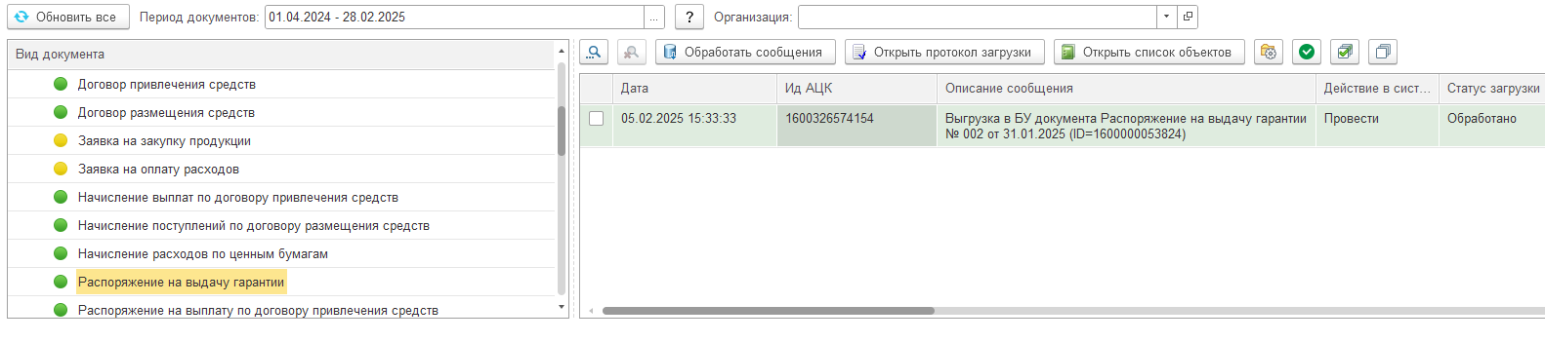
Рисунок 223 – Обработка ЭД «Распоряжение на выдачу гарантии»
После обработки сообщения, статус меняется на «Обработано» и создаётся документ «Обслуживание кредитов и займов». Чтобы посмотреть созданный документ следует нажать кнопку «Открыть список», либо развернуть список нажав на «Список объектов».
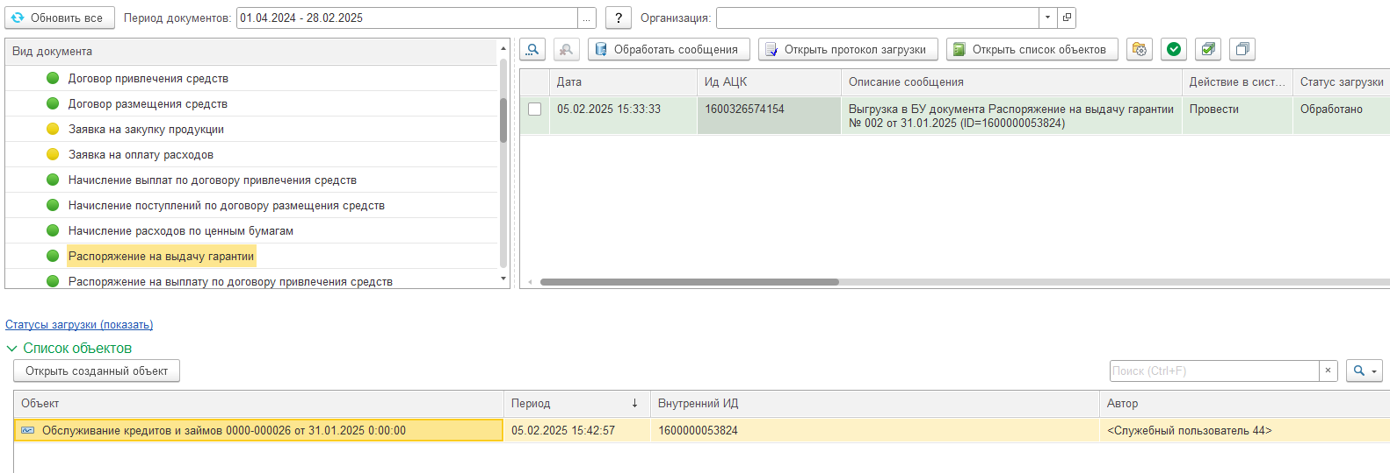
Рисунок 224 – Обработка ЭД «Распоряжение на выдачу гарантии»

Документ заполняется в соответствии с данными в пакете.

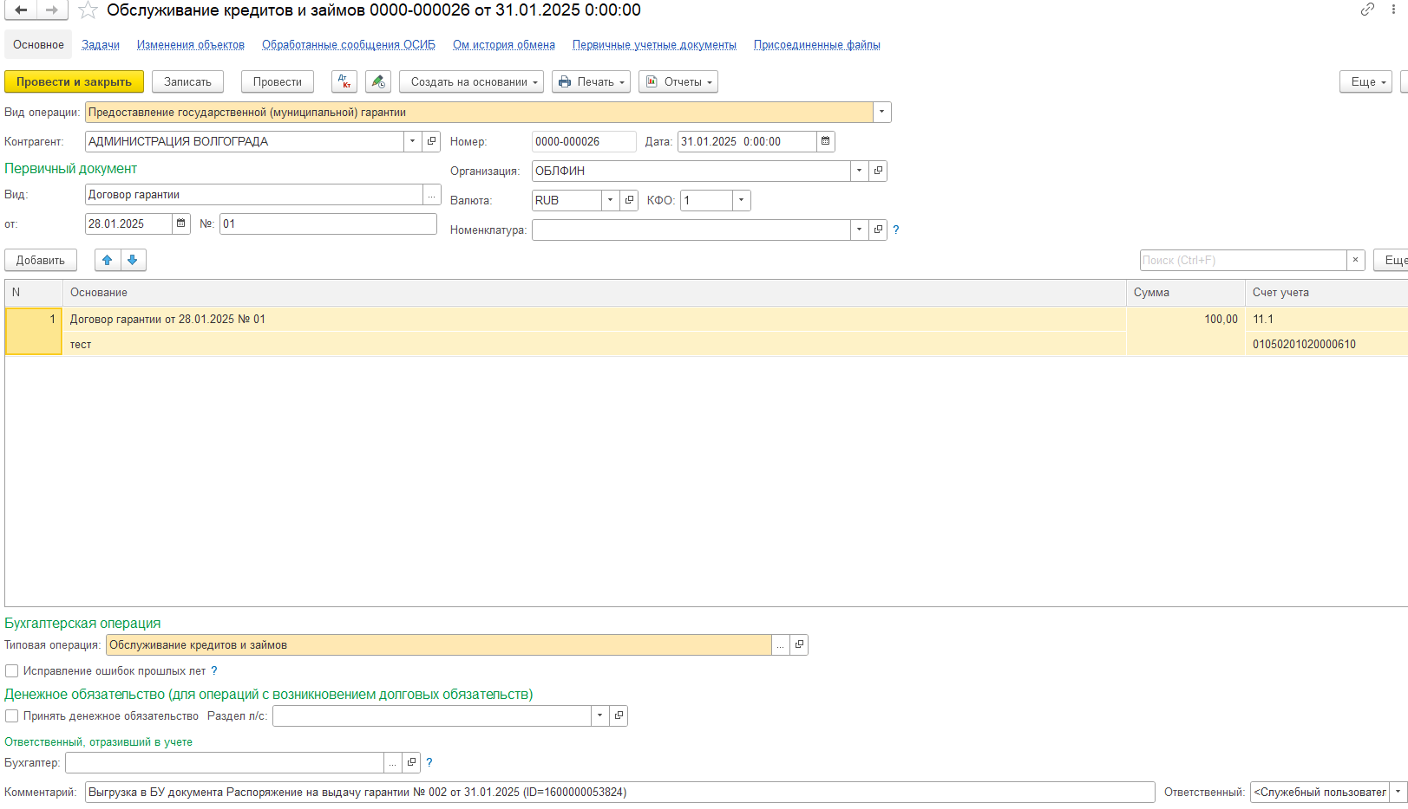
Рисунок 225 – Документ «Обслуживание кредитов и займов»
И формируются проводки.
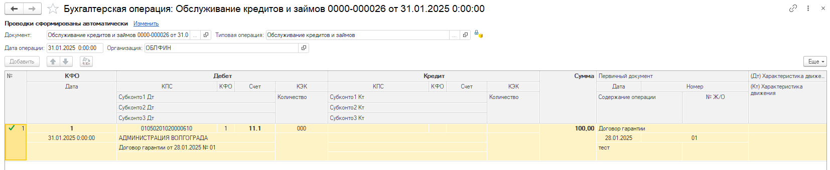
Рисунок 226 – Бухгалтерская операция с проводками

ЭД «Распоряжение на выплату средств по договору гарантии»
ЭД «Распоряжение на выплату средств по договору гарантии» при загрузке записывается в регистр сведений Сообщения ОСИБ и обрабатывается Помощником ОСИБ при нажатии на соответствующую кнопку на форме помощника.
Обработка сообщений помощником происходит в соответствии с действиями, указанными в настройках статусной модели загрузки документов.
При обработке сообщения ЭД «Распоряжение на выплату средств по договору гарантии» происходит разбор пакета, создание и проведение на его основании документа Кассовое выбытие.
Для обработки сообщений ЭД «Распоряжение на выплату средств по договору гарантии» необходимо в Помощнике ОСИБ выбрать в левой части «Распоряжение на выплату средств по договору гарантии». В правой части отобразятся сообщения, следует выбрать необходимое сообщение, проставив флажок рядом с ним и нажать кнопку «Обработать сообщения» для создания документа.
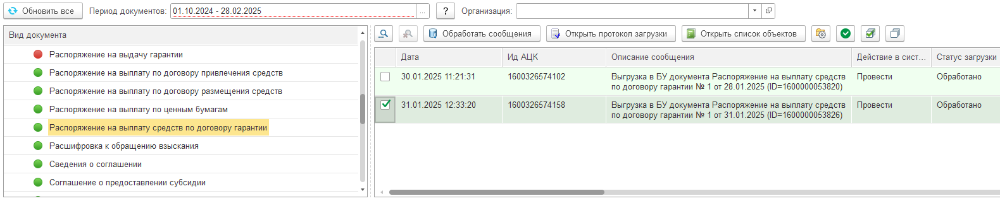
Рисунок 227 – Обработка ЭД «Распоряжение на выплату средств по договору гарантии»
После обработки сообщения, статус меняется на «Обработано» и создаётся документ «Кассовое выбытие». Чтобы посмотреть созданный документ следует нажать кнопку «Открыть список», либо развернуть список нажав на «Список объектов».
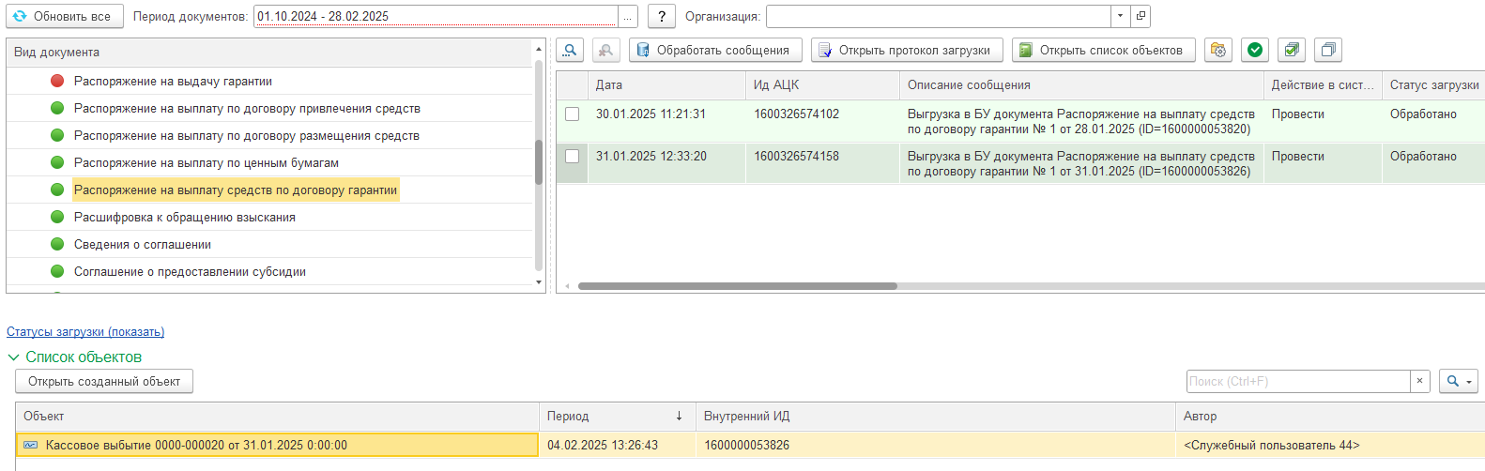
Рисунок 228– Обработка ЭД «Распоряжение на выплату средств по договору гарантии»
Документ заполняется в соответствии с данными в пакете.

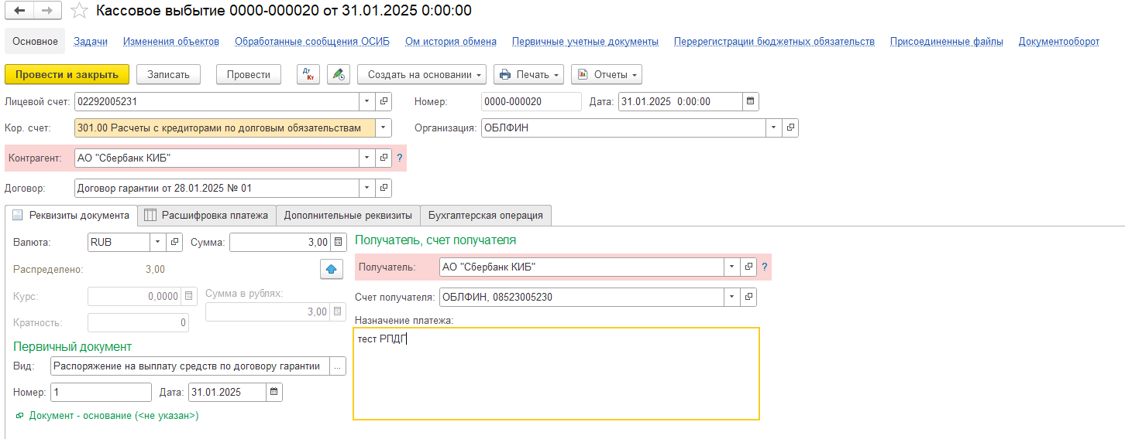
Рисунок 229– Документ «Кассовое выбытие»
На вкладке «Расшифровка платежа» в колонке «Примечание» указывается учётный номер денежного обязательства
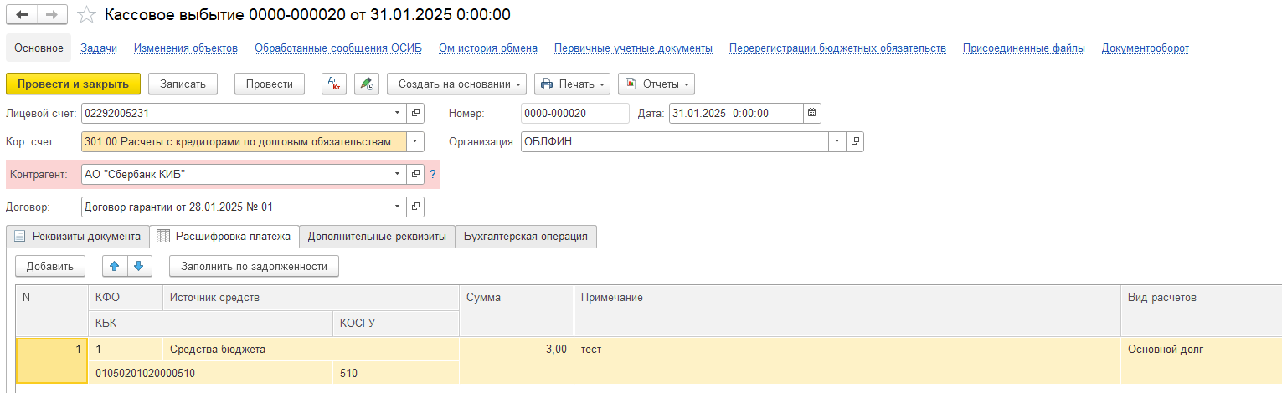
Рисунок 230 – Документ «Кассовое выбытие»
И формируются проводки.
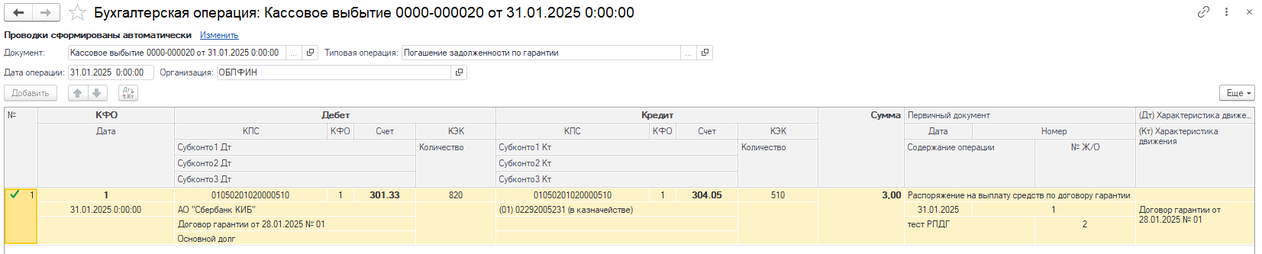
Рисунок 231 – Бухгалтерская операция с проводками

ЭД «Уведомление о погашении задолженности по гарантии»
ЭД «Уведомление о погашении задолженности по гарантии» при загрузке записывается в регистр сведений Сообщения ОСИБ и обрабатывается Помощником ОСИБ при нажатии на соответствующую кнопку на форме помощника.
Обработка сообщений помощником происходит в соответствии с действиями, указанными в настройках статусной модели загрузки документов.
При обработке сообщения ЭД «Уведомление о погашении задолженности по гарантии» происходит разбор пакета, создание и проведение на его основании документа Обслуживание кредитов и займов.
Для обработки сообщений ЭД «Уведомление о погашении задолженности по гарантии» необходимо в Помощнике ОСИБ выбрать в левой части «Уведомление о погашении задолженности по гарантии». В правой части отобразятся сообщения, следует выбрать необходимое сообщение, проставив флажок рядом с ним и нажать кнопку «Обработать сообщения» для создания документа.
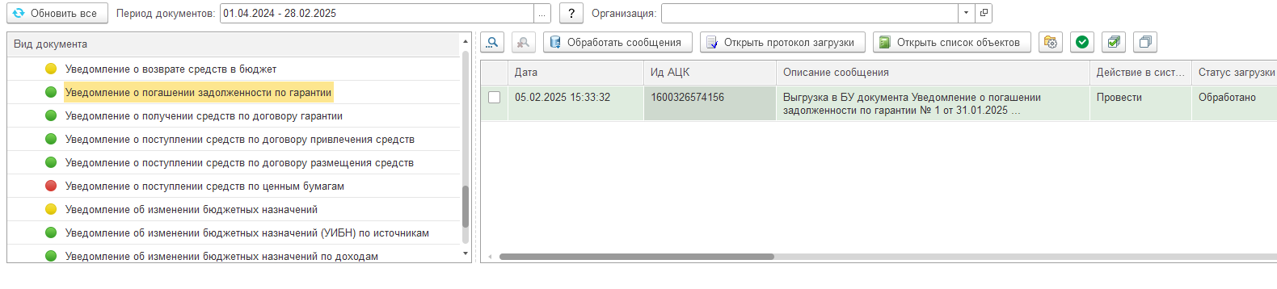
Рисунок 232 – Обработка ЭД «Уведомление о погашении задолженности по гарантии»
После обработки сообщения, статус меняется на «Обработано» и создаётся документ «Обслуживание кредитов и займов». Чтобы посмотреть созданный документ следует нажать кнопку «Открыть список», либо развернуть список нажав на «Список объектов».
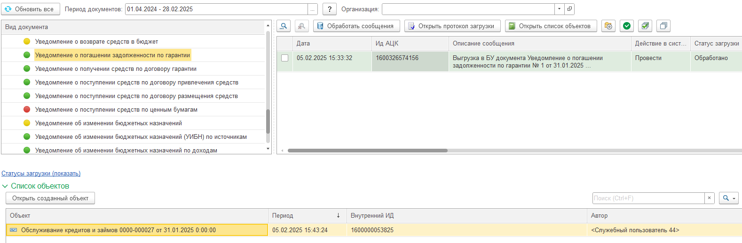
Рисунок 233 – Обработка ЭД «Уведомление о погашении задолженности по гарантии»
Документ заполняется в соответствии с данными в пакете.
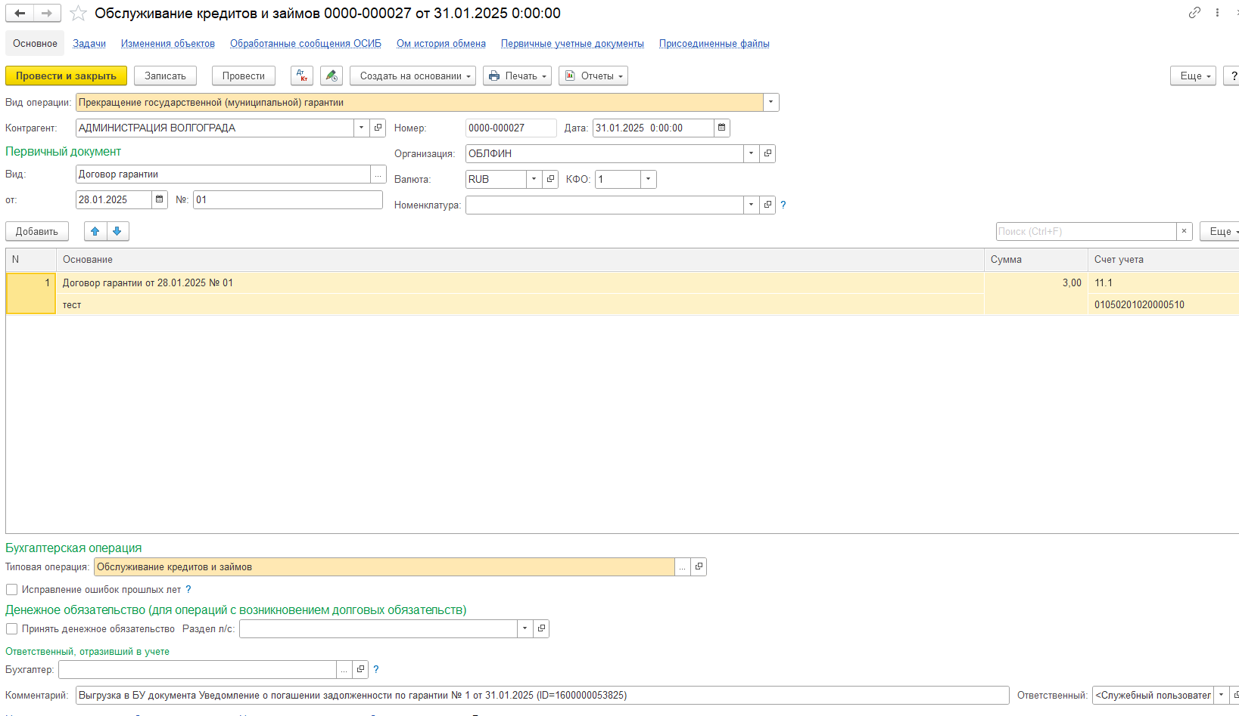
Рисунок 234 – Документ «Обслуживание кредитов и займов»
И формируются проводки.
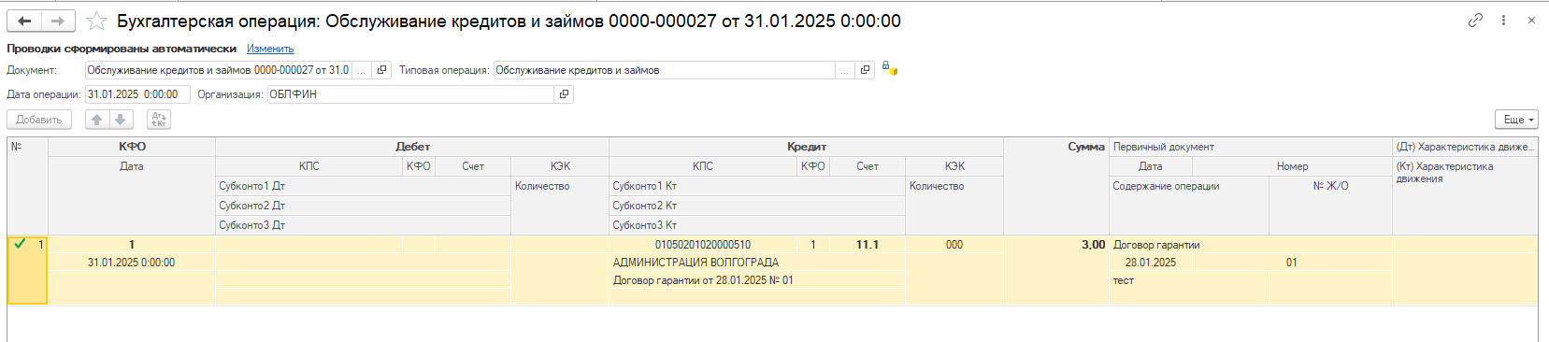
Рисунок 235 – Бухгалтерская операция с проводками

ЭД «Уведомление о получении средств по договору гарантии»
ЭД «Уведомление о получении средств по договору гарантии» при загрузке записывается в регистр сведений Сообщения ОСИБ и обрабатывается Помощником ОСИБ при нажатии на соответствующую кнопку на форме помощника.
Обработка сообщений помощником происходит в соответствии с действиями, указанными в настройках статусной модели загрузки документов.
При обработке сообщения ЭД «Уведомление о получении средств по договору гарантии» происходит разбор пакета и создание на его основании документа «Кассовое поступление».
Для обработки сообщения ЭД «Уведомление о получении средств по договору гарантии» необходимо в левой части Помощника ОСИБ выбрать вид документа «Уведомление о получении средств по договору гарантии». После обработки сообщения, статус меняется на «Обработано» и создаётся элемент справочника «Кассовое поступление».

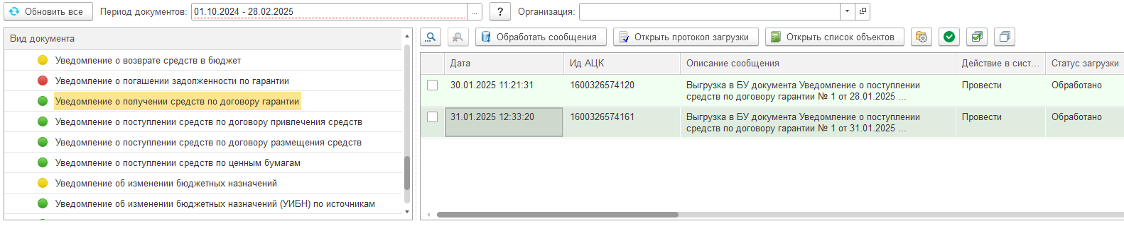
Рисунок 236 – Обработка документа ЭД «Уведомление о получении средств по договору гарантии»
Чтобы посмотреть созданный элемент следует нажать кнопку «Открыть список», либо развернуть список нажав на «Список объектов».
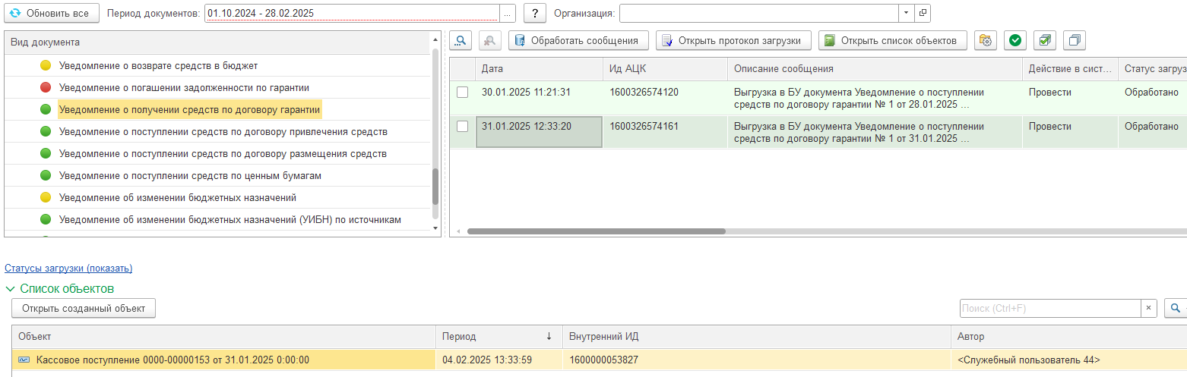
Рисунок 237 – Обработка документа ЭД «Уведомление о поступлении средств по договору гарантии»

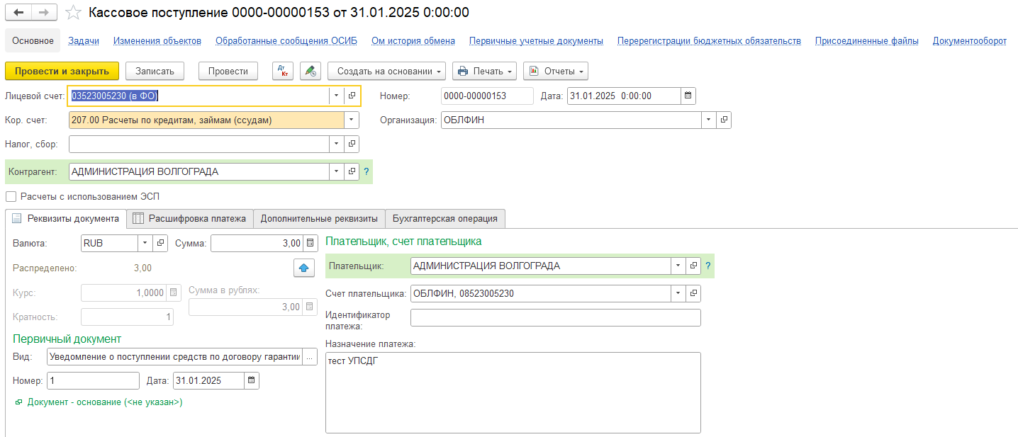
Рисунок 238 – Обработанный документ «Кассовое поступление»
Документ заполняется в соответствии с данными в пакете и может автоматически формировать проводки «Кассового поступления» в зависимости от того, какая типовая операция выбрана в настроенном шаблоне.

ЭД «Договор размещения средств»
ЭД «Договор размещения средств» при загрузке записывается в регистр сведений Сообщения ОСИБ и обрабатывается Помощником ОСИБ при нажатии на соответствующую кнопку на форме помощника.
Обработка сообщений помощником происходит в соответствии с действиями, указанными в настройках статусной модели загрузки документов.
При обработке сообщения ЭД «Договор размещения средств» происходит разбор пакета и создание на его основании документа «Кассовое поступление».
Для обработки сообщения ЭД «Договор размещения средств» необходимо в левой части Помощника ОСИБ выбрать вид документа «Договор размещения средств». После обработки сообщения, статус меняется на «Обработано» и создаётся элемент справочника «Кассовое поступление».

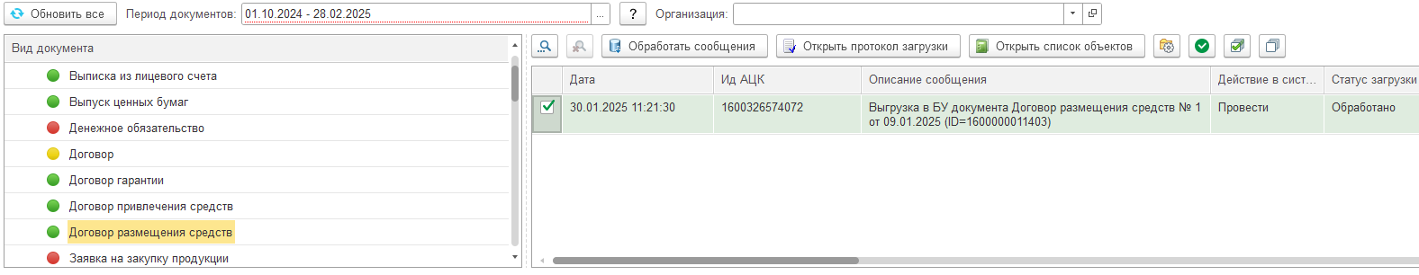
Рисунок 239 – Обработка документа ЭД «Договор размещения средств»
Чтобы посмотреть созданный элемент следует нажать кнопку «Открыть список», либо развернуть список нажав на «Список объектов».
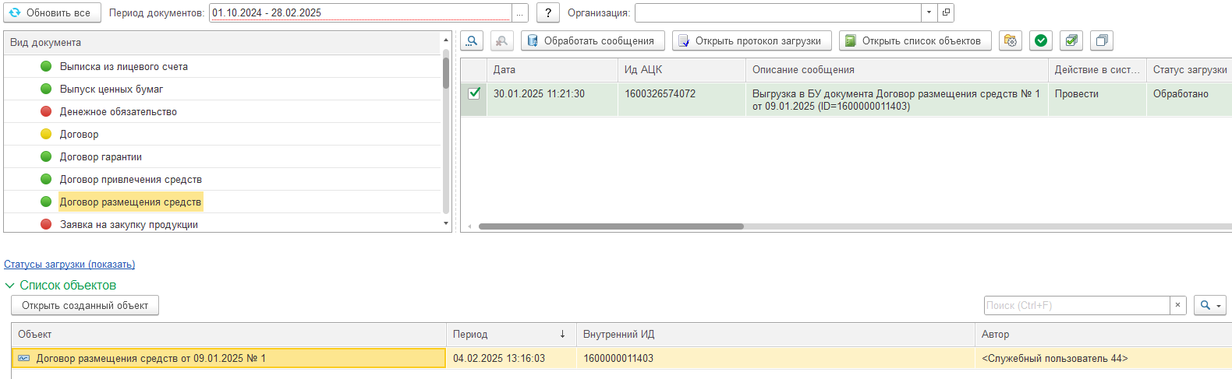
Рисунок 240 – Обработка документа ЭД «Договор размещения средств»

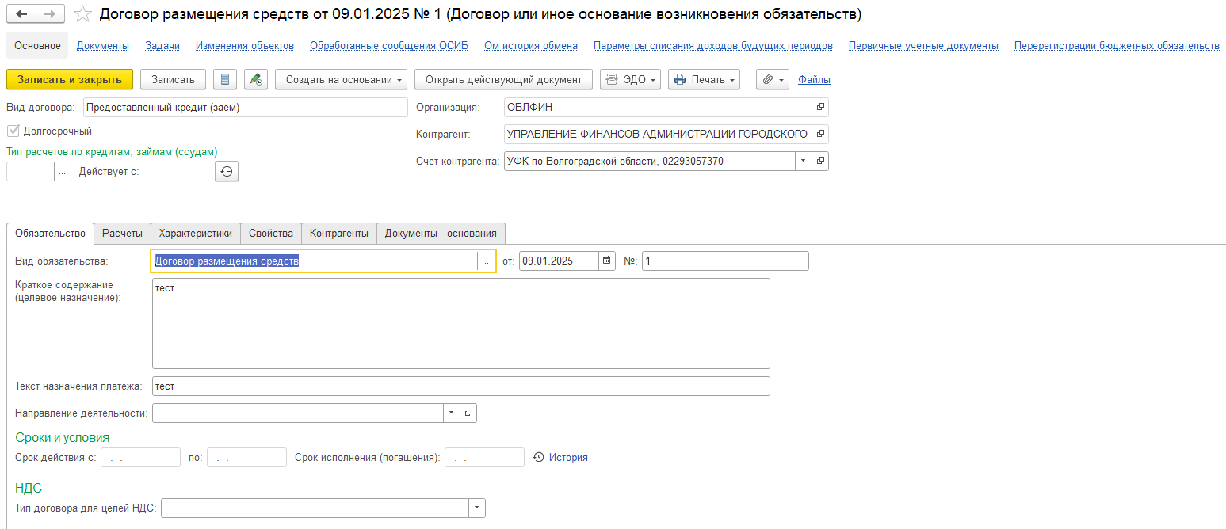
Рисунок 241– Созданный документ «Договор размещения средств»
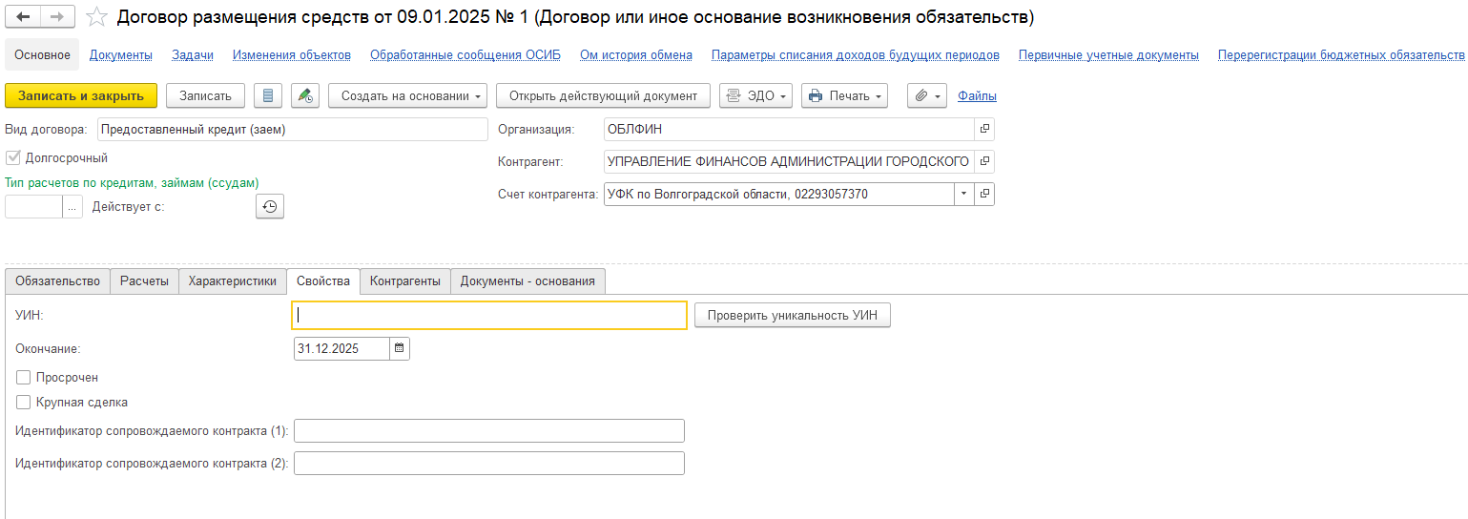
Рисунок 242 – Созданный документ «Договор размещения средств»
Документ заполняется в соответствии с данными в пакете и может автоматически формировать проводки «Кассового поступления» в зависимости от того, какая типовая операция выбрана в настроенном шаблоне.

ЭД «Начисление поступлений по договору размещения средств»
ЭД «Начисление поступлений по договору размещения средств» при загрузке записывается в регистр сведений Сообщения ОСИБ и обрабатывается Помощником ОСИБ при нажатии на соответствующую кнопку на форме помощника.
Обработка сообщений помощником происходит в соответствии с действиями, указанными в настройках статусной модели загрузки документов.
При обработке сообщения ЭД «Начисление поступлений по договору размещения средств» происходит разбор пакета, создание и проведение на его основании документа Обслуживание кредитов и займов.
Для обработки сообщений ЭД «Начисление поступлений по договору размещения средств» необходимо в Помощнике ОСИБ выбрать в левой части «Начисление поступлений по договору размещения средств». В правой части отобразятся сообщения, следует выбрать необходимое сообщение, проставив флажок рядом с ним и нажать кнопку «Обработать сообщения» для создания документа.
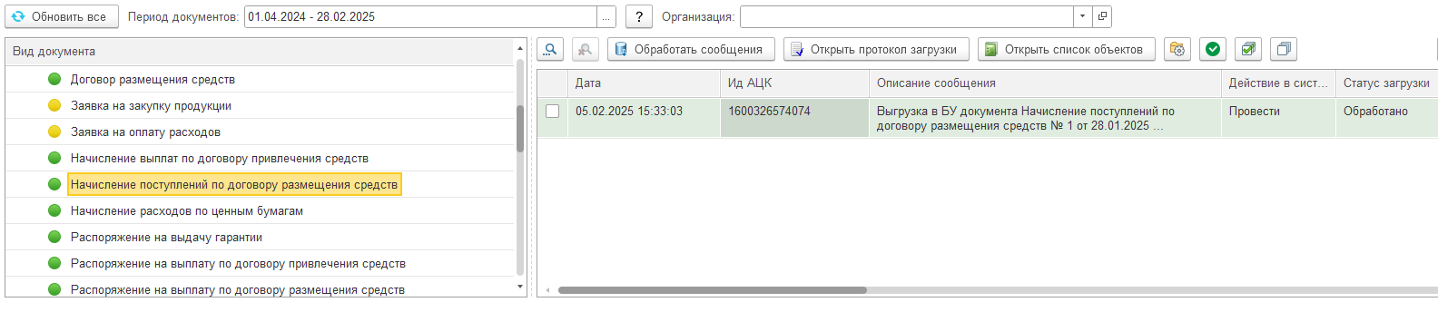
Рисунок 243 – Обработка ЭД «Начисление поступлений по договору размещения средств»
После обработки сообщения, статус меняется на «Обработано» и создаётся документ «Обслуживание кредитов и займов». Чтобы посмотреть созданный документ следует нажать кнопку «Открыть список», либо развернуть список нажав на «Список объектов».
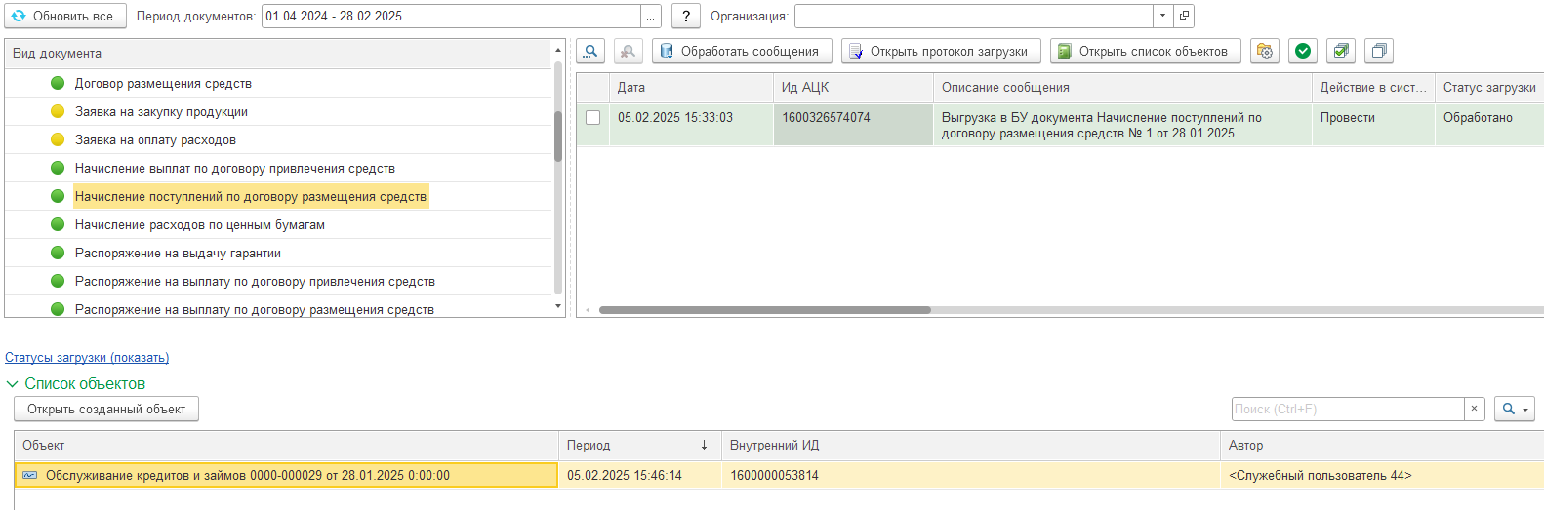
Рисунок 244 – Обработка ЭД «Начисление поступлений по договору размещения средств»
Документ заполняется в соответствии с данными в пакете.
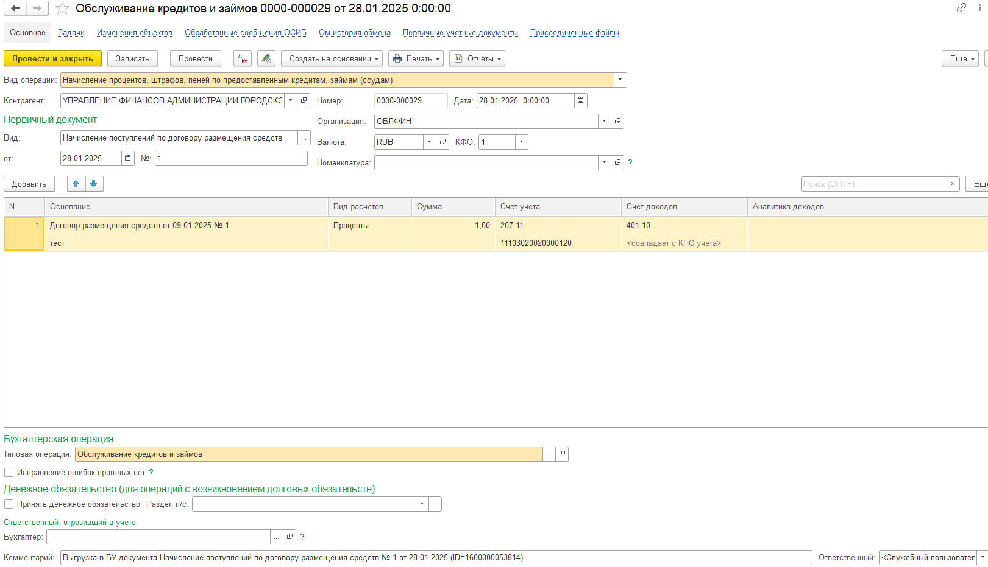
Рисунок 245 – Созданный документ «Обслуживание кредитов и займов»
И формируются проводки.
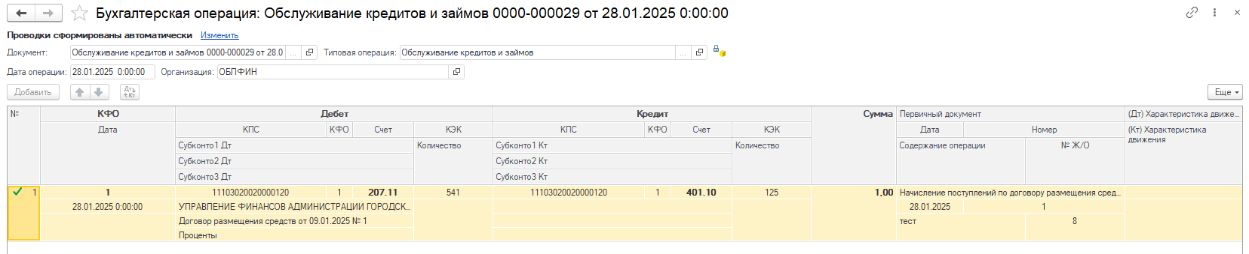
Рисунок 246 – Бухгалтерская операция с проводками

ЭД «Распоряжение на выплату по договору размещения средств»
ЭД «Распоряжение на выплату по договору размещения средств» при загрузке записывается в регистр сведений Сообщения ОСИБ и обрабатывается Помощником ОСИБ при нажатии на соответствующую кнопку на форме помощника.
Обработка сообщений помощником происходит в соответствии с действиями, указанными в настройках статусной модели загрузки документов.
При обработке сообщения ЭД «Распоряжение на выплату по договору размещения средств» происходит разбор пакета, создание и проведение на его основании документа Кассовое выбытие.
Для обработки сообщений ЭД «Распоряжение на выплату по договору размещения средств» необходимо в Помощнике ОСИБ выбрать в левой части «Распоряжение на выплату по договору размещения средств». В правой части отобразятся сообщения, следует выбрать необходимое сообщение, проставив флажок рядом с ним и нажать кнопку «Обработать сообщения» для создания документа.

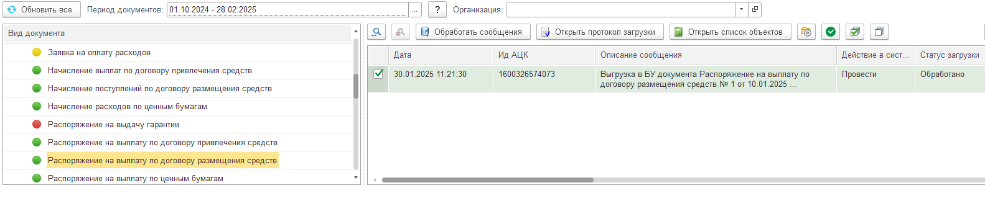
Рисунок 247 – Обработка ЭД «Распоряжение на выплату по договору размещения средств»
После обработки сообщения, статус меняется на «Обработано» и создаётся документ «Кассовое выбытие». Чтобы посмотреть созданный документ следует нажать кнопку «Открыть список», либо развернуть список нажав на «Список объектов».
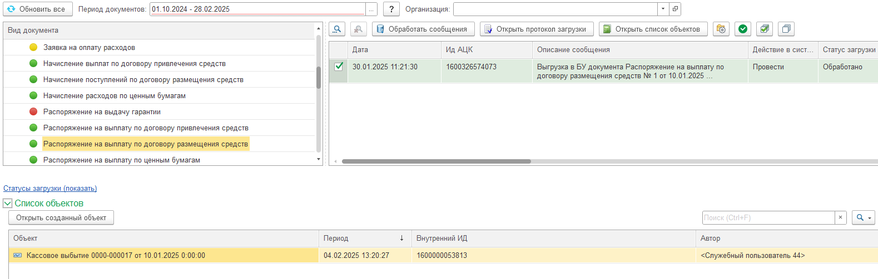
Рисунок 248 – Обработка ЭД «Распоряжение на выплату по договору размещения средств»
Документ заполняется в соответствии с данными в пакете.
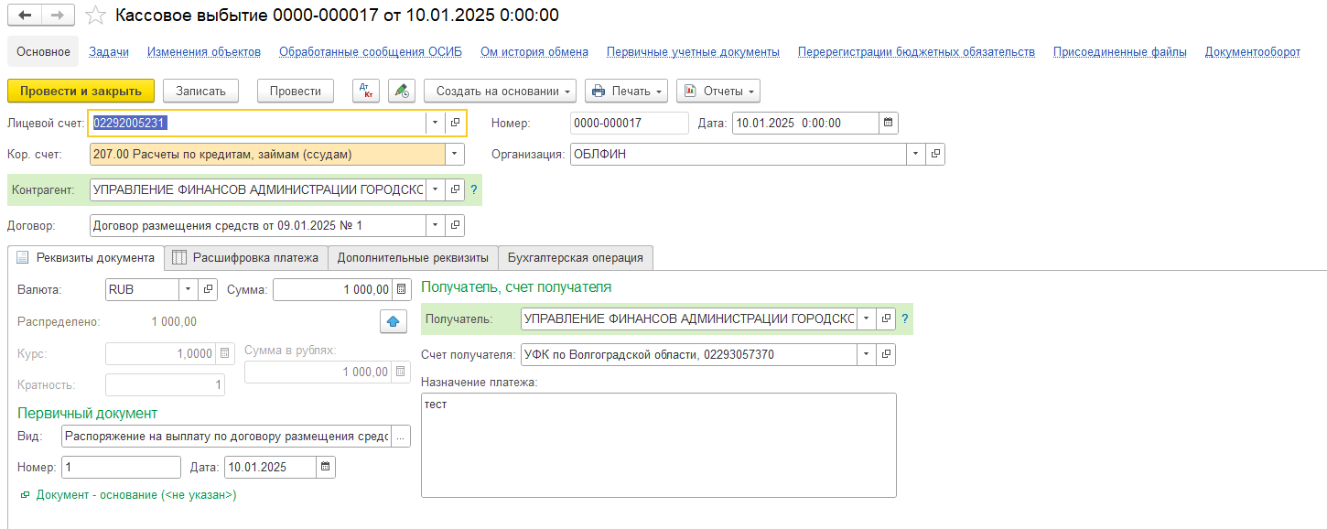
Рисунок 249 – Созданный документ «Кассовое выбытие»
На вкладке «Расшифровка платежа» в колонке «Примечание» указывается учётный номер денежного обязательства.
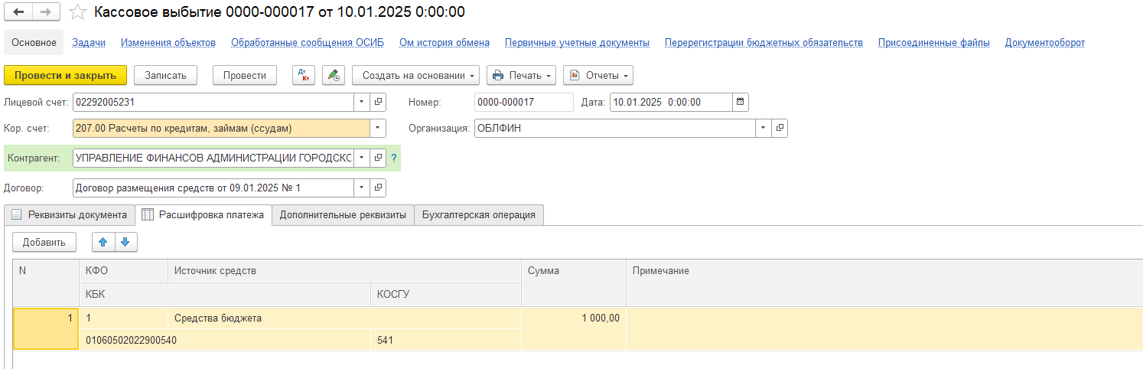
Рисунок 250 – Созданный документ «Кассовое выбытие»
И формируются проводки.
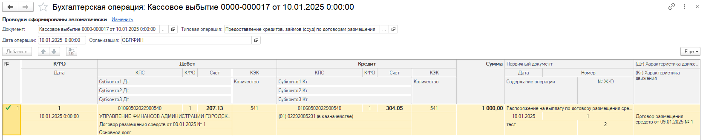
Рисунок 251 – Бухгалтерская операция с проводками

ЭД «Уведомление о поступлении средств по договору размещения средств»
ЭД «Уведомление о поступлении средств по договору размещения» при загрузке записывается в регистр сведений Сообщения ОСИБ и обрабатывается Помощником ОСИБ при нажатии на соответствующую кнопку на форме помощника.
Обработка сообщений помощником происходит в соответствии с действиями, указанными в настройках статусной модели загрузки документов.
При обработке сообщения ЭД «Уведомление о поступлении средств по договору размещения» происходит разбор пакета и создание на его основании документа «Кассовое поступление».
Для обработки сообщения ЭД «Уведомление о поступлении средств по договору размещения» необходимо в левой части Помощника ОСИБ выбрать вид документа «Уведомление о поступлении средств по договору размещения средств». После обработки сообщения, статус меняется на «Обработано» и создаётся элемент справочника «Кассовое поступление».
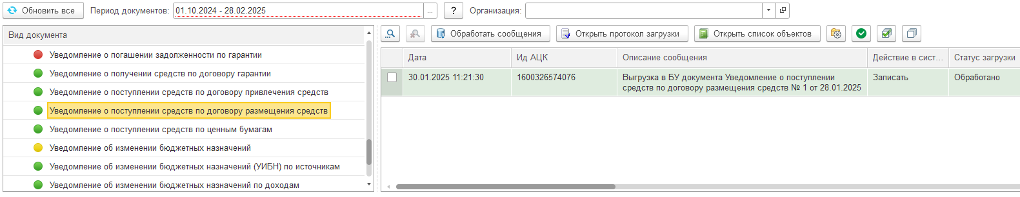
Рисунок 252 – Обработка документа ЭД «Уведомление о поступлении средств по договору размещения»
Чтобы посмотреть созданный элемент следует нажать кнопку «Открыть список», либо развернуть список нажав на «Список объектов».
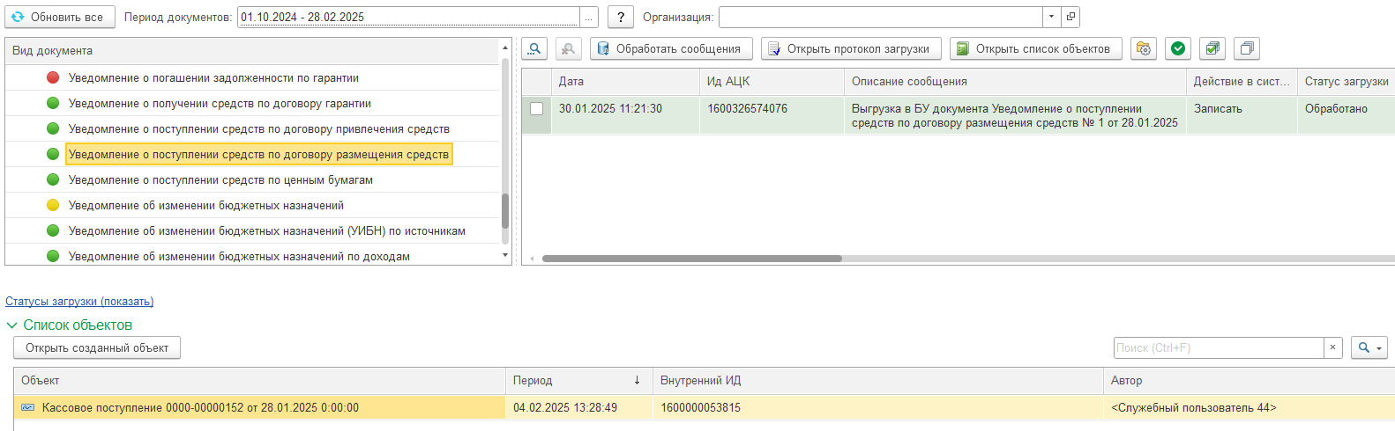
Рисунок 253 – Обработка документа ЭД «Уведомление о поступлении средств по договору размещения»

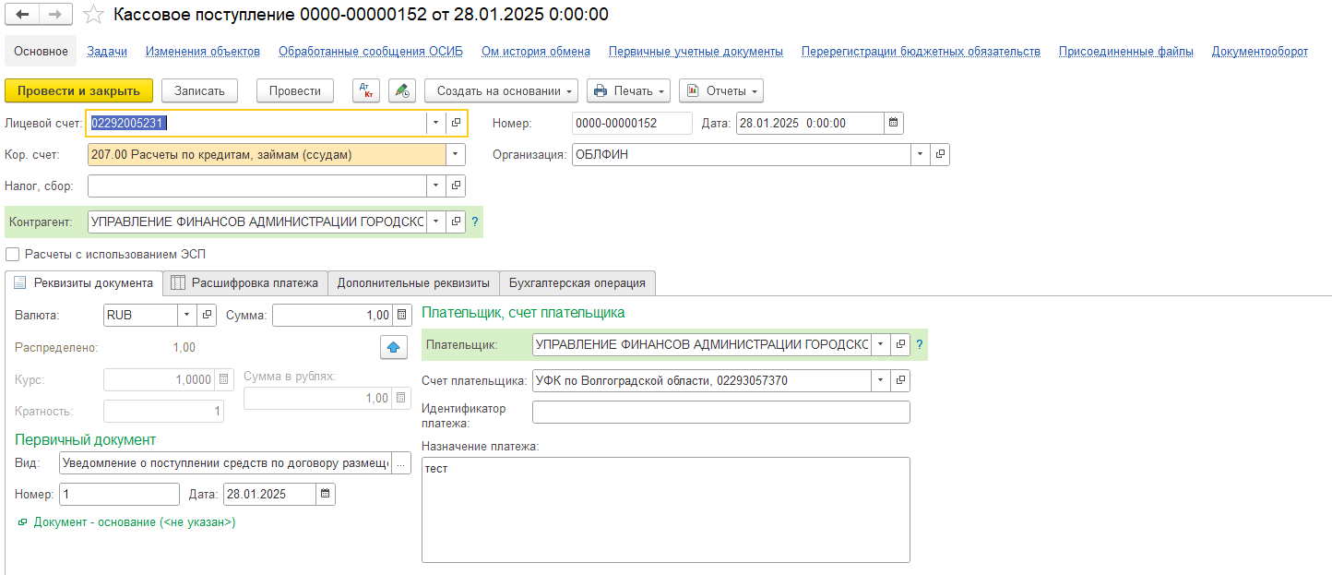
Рисунок 254 – Созданный документ «Кассовое поступление»
Документ заполняется в соответствии с данными в пакете и может автоматически формировать проводки «Кассового поступления» в зависимости от того, какая типовая операция выбрана в настроенном шаблоне.
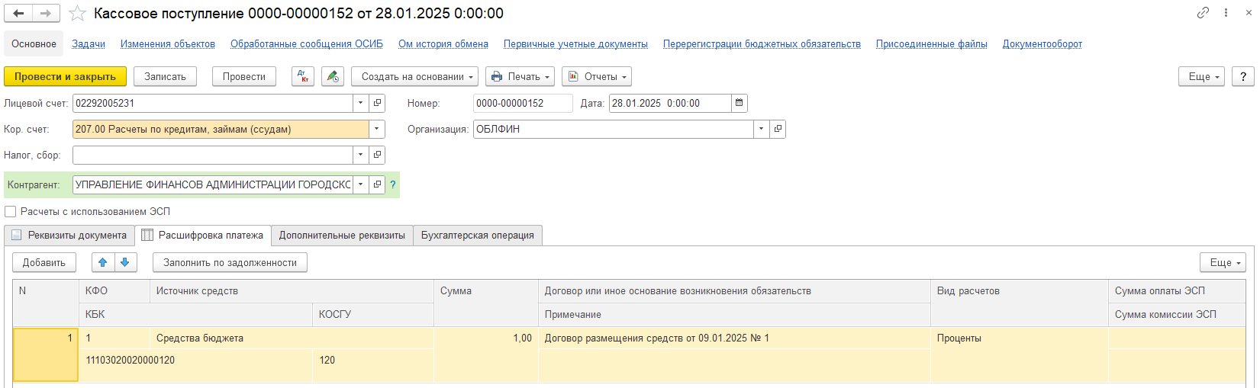
Рисунок 255– Созданный документ «Кассовое поступление»
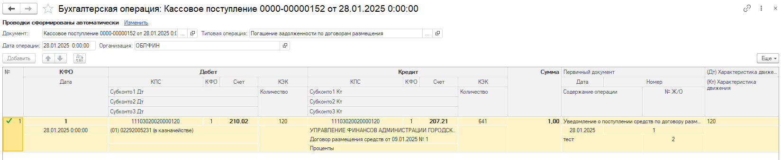
Рисунок 256 – Бухгалтерская операция с проводками

Возможные ошибки импорта документов
Текст сообщения | Возможное решение
Внимание! Есть не настроенные Бланки расходов, перед обработкой сообщений рекомендуем провести настройку | В регистре "Бланки расходов" необходимо заполнить лицевой счет в найденных записях
Не загружен родительский документ по PARENT_ID - *идентификатор* | Проверить, что обработан пакет с указанным идентификатором по полю ИдАЦК и наличие записей в "Обработанных сообщениях ОСИБ"
Загрузка прервана в связи с установкой даты запрета загрузки ОСИБ | Проверить дату обрабатываемого документа и при необходимости снять дату запрета загрузки ОСИБ в панели администрирования
Не удалось записать документ (статус загрузки «Ошибка») | Ошибка при проверке критически-значимых реквизитов (дата или номер документа). Необходимо удостовериться в том, что на стороне АЦК-ФИНАНСЫ дата документа указана корректно, либо номер документа в 1С не дублируется
Не удалось провести документ (статус загрузки «Загружено с ошибками») | Ошибка связана с недостаточностью сведений для проведения документа. Необходимо проверить заполненность и корректность реквизитов КФО, КПС, КЭК и значения дополнительных реквизитов типовой операции (Закладка «Бухгалтерская операция»)
При обработке выписки из лицевого счета возникла ошибка «Значение не является значением объектного типа» | Выписка из лицевого счета выгружена из АЦК без приложенных документов. Проверьте наличие приложений в АЦК-Финансы
В ПВХ 'Дополнительные бюджетные классификаторы по коду *Код* невозможно определить корректный элемент. Элемент либо не найден, либо найдены дубли. | Проверить дополнительную бюджетную классификацию (ДопФК, ДопЭК, ДопКР) на предмет отсутствия элементов или на наличие дублей
Невозможно определить вид контрагента (юридическое или физическое лицо) | Проверить, что длина ИНН = 10 для юридического лица  длина ИНН = 12 или "0" или пусто для физического лица

Описание действий по обработке экспортируемых документов

Сопоставление типов ЭД АЦК-ФИНАНСЫ типам ЭД 1С:БГУ РЕД. 2.0
Выгрузка данных в систему АЦК-Финансы осуществляется в соответствии с актуальными форматами обмена, путем формирования сообщений на основании типовых документов 1С. Формирование сообщений осуществляется в соответствии с следующими принципами:
Документ 1С | Тип учреждения | Документ  АЦК-финансы | Класс ЭД
Заявка на кассовый расход | Казенное | Заявка на оплату расходов* | 11
Заявка на наличные | Казенное | Заявка на оплату расходов* | 11
Заявка на наличные (банковская карта) | Казенное | Заявка на оплату расходов* | 11
Заявка на кассовый расход | БУ/АУ | Заявка БУ/АУ на выплату средств | 195
Заявка на наличные | БУ/АУ | Заявка БУ/АУ на получение наличных | 194
Заявка на наличные (банковская карта) | БУ/АУ | Заявка БУ/АУ на получение наличных | 194
Заявка на кассовый расход | Казенное | Заявка на списание специальных средств | 75
Таблица 5 - Сопоставительная таблица документов
*В зависимости от выбранного документа 1С, конечный документ в АЦК-финансы либо будет содержать признак получения наличных, либо нет для обычной заявки на оплату расходов.

Описание действий по первичной настройке обмена
Перед началом работы необходимо проверить и заполнить при необходимости ряд настроек. В зависимости от типа учреждения применяется разный набор обязательных реквизитов.
Для казенных учреждений обязательными реквизитами, которые должны быть сформированы в исходящем сообщении обратного потока являются:
- Бюджет;
- Код организации ФК;
- Бланк расходов.
Для учреждений с типом БУ/АУ обязательными реквизитами, которые должны быть сформированы в исходящем сообщении обратного потока являются:
- Бюджет;
- Код организации ФК;
- Отраслевой код;
- Код субсидии и инвестиции.
Для всех типов учреждений реквизиты «Бюджет» и «Код организации ФК» проверяется в регистре «Значения по умолчанию» (Раздел «Обмен с системами исполнения бюджета», подраздел «Обратный поток»).

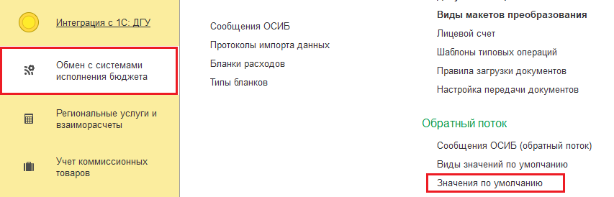
Рисунок 257– Значения по умолчанию
Данный набор записей должен быть сформирован по умолчанию. Если по каким-то причинам записи отсутствуют (например, по причине начала ведения учета или начале использования обмена с системами исполнения бюджета), данные записи возможно создать нажатием соответствующей кнопки на форме списка.

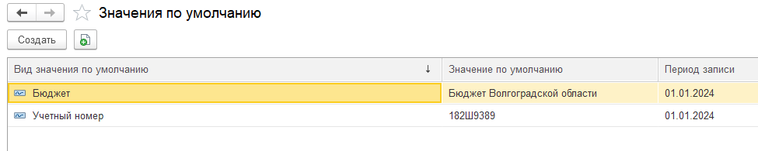
Рисунок 258 – Значения по умолчанию
После нажатия откроется форма ввода информации, в которой необходимо выбрать вид отсутствующего значения по умолчанию, затем указать период (например начало текущего года) и указать значение по умолчанию. Само значение по умолчанию возможно посмотреть в системе АЦК-Финансы в аналогичных заявках, которые применяются учреждением.
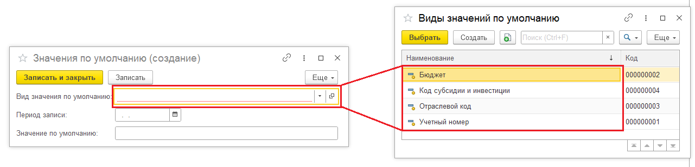
Рисунок 259 – Выбор «Вид значения по умолчанию»
Здесь же могут быть настроены значения по умолчанию для учреждений БУ/АУ – Код субсидии и инвестиции, значения по умолчанию которых, возможно посмотреть в системе АЦК-Финансы в ЭД «План ФХД». В случае, если учреждение ведет учет в рамках единых отраслевого кода и кода субсидий, то каждый из них необходимо указать в данном списке. Если в учете учреждения наблюдается многообразие кодов субсидий и отраслевых кодов, то данную настройку можно пропустить. Конечный список значений по умолчанию для учреждений БУ/АУ выглядит следующим образом (информация для примера).

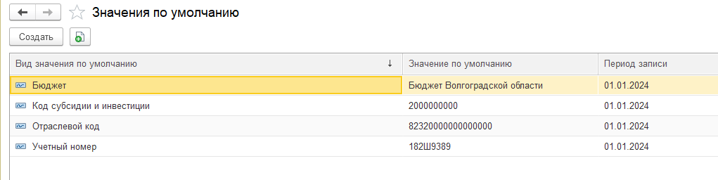
Рисунок 260 – Значения по умолчанию

Для казенных учреждений, в дополнение к имеющимся значениям необходимо указать бланк расходов по умолчанию. Для этого необходимо перейти в список бланков расходов (Раздел «Обмен с системами исполнения бюджета», ссылка «Бланки расходов»).

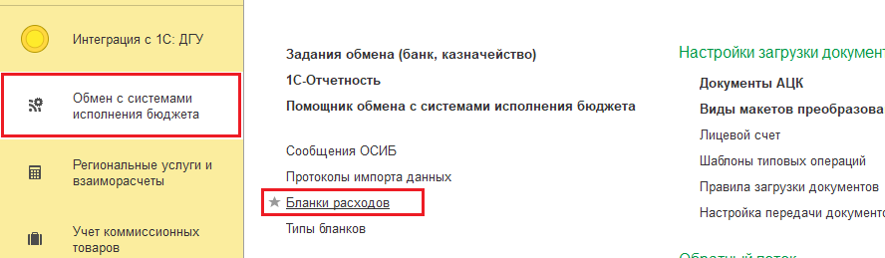
Рисунок 261 – Бланки расходов
В открывшемся списке необходимо найти и открыть тот бланк расходов, по которому будет осуществляться выгрузка и пометить его как используемый по умолчанию для обратного потока.
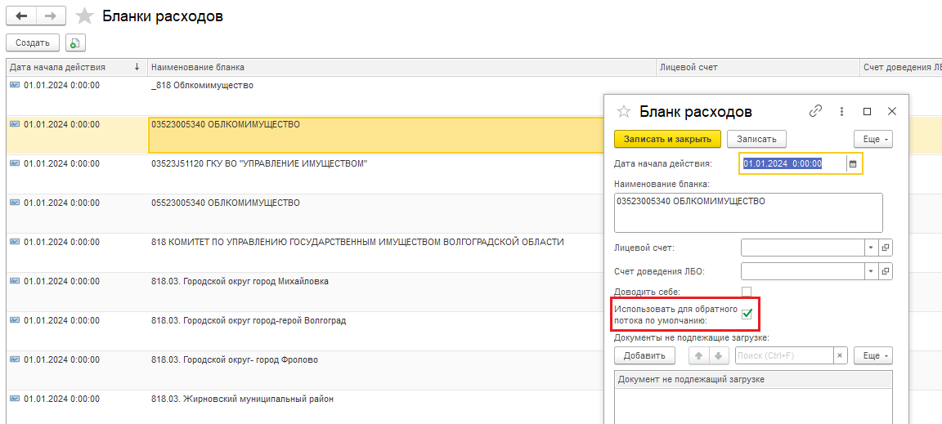
Рисунок 262 – Настройка «Использовать для обратного потока по умолчанию
Таким образом, произведя данные настройки однократно, в дальнейшем к ним не будет необходимости обращаться.

Описание режимов формирования документов в 1С.
В текущей реализации предусмотрено два режима формирования заявок в 1С:
С увязкой с обязательством (для казенных учреждений – ЭД «Бюджетное обязательство», для учреждений с типом БУ/АУ - ЭД «Сведения об обязательствах и договоре») путем создания на основании из документа «Регистрация обязательств и сведений по договорам», сформированного из сообщения, полученного прямым потоком из системы АЦК-Финансы;
- Без увязки с обязательством, путем создания документа в обычном порядке.
- Для создания заявки на основании связанного обязательства, необходимо открыть соответствующий документ отражения в учете обязательства (документ «Регистрация обязательств и сведений по договорам) и через контекстное меню «Создать на основании» выбрать документ, подлежащий созданию.

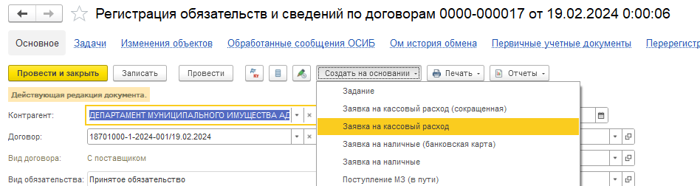
Рисунок 263 – Создание заявки на основании связанного обязательства

Для создания заявки без увязки с обязательством, необходимо нажать кнопку «Создать», либо в соответствующем журнале расчетно-платежных документов, либо с начальной страницы 1С:БГУ РЕД. 2.0.

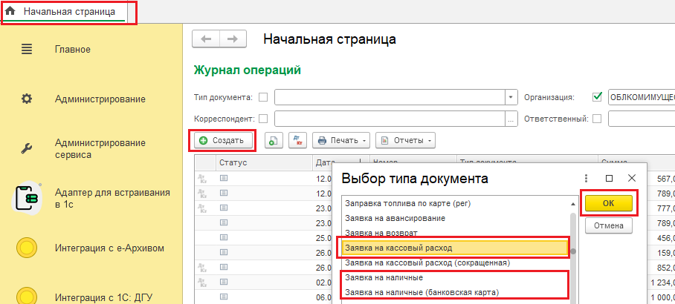
Рисунок 264 – Создание заявки без увязки с обязательством
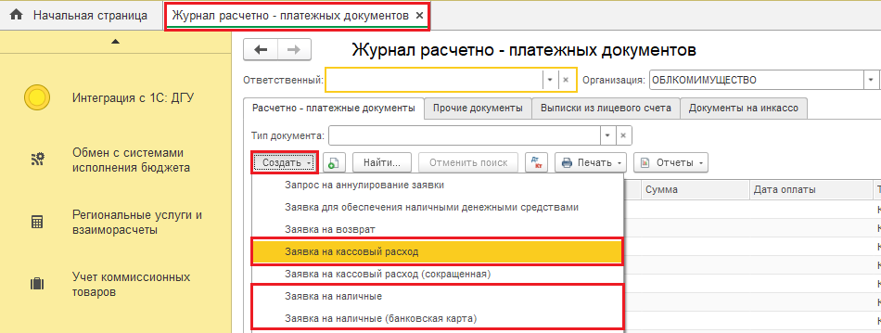
Рисунок 265 – Создание заявки без увязки с обязательством
После открытия формы создания документа его необходимо будет заполнить недостающей информацией.

Описание порядка заполнения документов в 1С.
Общее правило для всех документов – выгрузке подлежат только документы на статусе «Подготовлен», иные документы в дальнейшем не отобразятся в списке к выгрузке в помощнике ОСИБ.

Заявка на кассовый расход:
- Шапка документа – вся полностью является обязательной для заполнения, за исключением реквизита «Договор» (не обязателен, но позволяет автоматически сформировать строку на закладке «Документ-основание». Многие значения заполняются при создании заявки;
- На закладке «Заявка» обязательными реквизитами являются:
  - Реквизит «Сумма» (может быть сформирована из сведений в табличной части «Расшифровка платежа» (сумма «Распределено» должна быть равна сумме, указанной в этом реквизите). Кнопка с синей стрелкой помогает перенести сумму из расшифровки;
  - Реквизит «Назначение платежа»;
  - Реквизит «Очередность платежа» (значение по умолчанию «5»);
  - Реквизит «Вид банковской операции» необходимо выбирать «Платежное поручение».

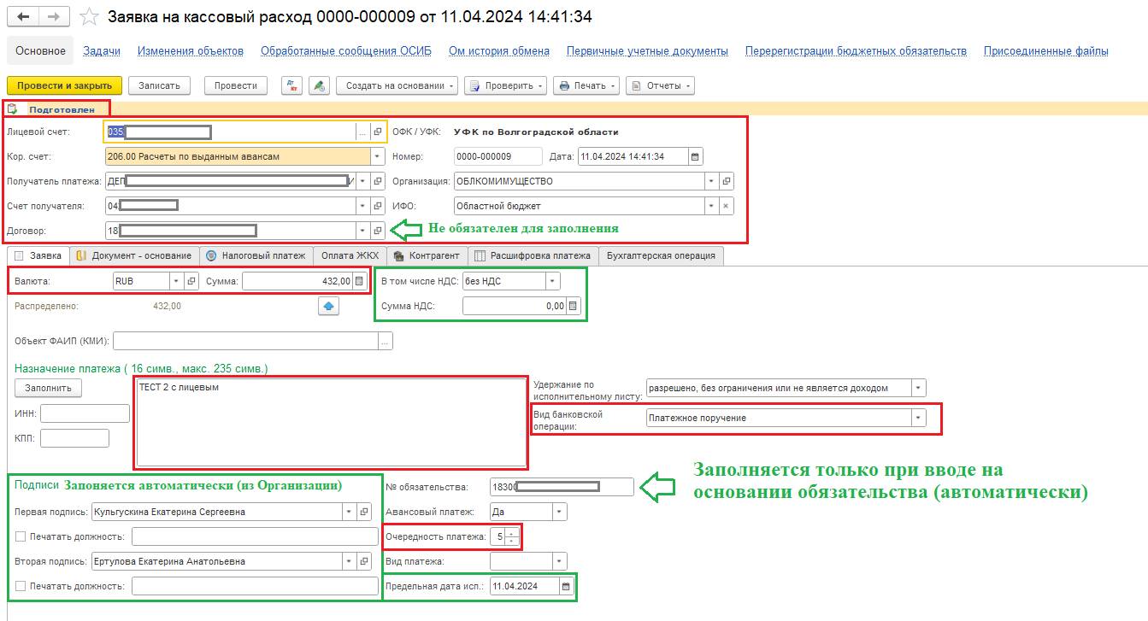
Рисунок 266 – Заявка на кассовый расход на статусе «Подготовлен»

Данные об НДС (ставка и сумма НДС) заполняются при необходимости. Группа полей «Подписи» формируются из списка ответственных лиц на дату формирования заявки, которые заданы как ответственные лица в текущей организации.
- Закладка «Документ-основание» должен быть заполнен одной строкой и содержать следующие обязательные сведения:
  - Вид документа;
  - Предмет документа – основания.
Реквизиты «Номер», «Дата», «Вид реестра», «Номер реестровой записи», «Идентификатор документа» являются не обязательными для заполнения. Реквизит «Вид реестра» может быть заполнен значениями:
- 0 - "пусто";
- 1 - "01-Реестр соглашений";
- 2 - "02-Реестр контрактов (открытый)";
- 3 - "03-Реестр контрактов (закрытый)".

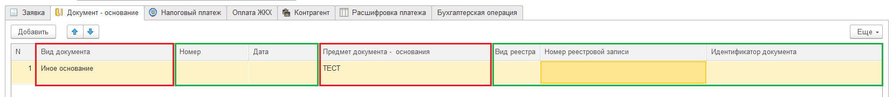
Рисунок 267 – Вкладка «Документ – основание» заявки на кассовый расход
Важно! Если в шапке документа заполнить реквизит «Договор», который содержит в себе эти сведения, то заполнение данных на этой закладке не потребуется.

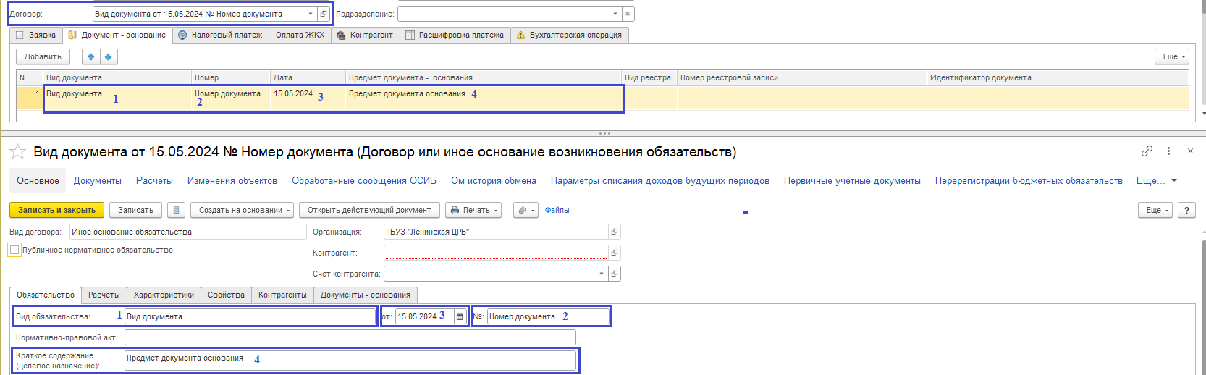
Рисунок 268 – Вид документа

- Закладка «Налоговый платеж» заполняется в соответствии с правилами осуществления налоговых платежей. Данные частично могут быть заполнены при выборе соответствующего элемента справочника «Налоги и платежи организаций»;
- Закладка «Оплата ЖКХ» не обязательна для заполнения;
- Закладка «Контрагент» не требует заполнения, заполняется автоматически при выборе в шапке документа значений реквизитов «Контрагент» и «Счет получателя.
Важно! Если получателем является участник бюджетного процесса с номером лицевого счета, то лицевой счет должен быть указан в реквизите «Лицевой счет». Если это не так, проверьте настройки счета получателя, для таких случаев должен быть выбран тип «В казначействе» и произведены все необходимые настройки;
- Закладка «Расшифровка платежа» должна быть заполнена рядом обязательных реквизитов:
  - КФО;
  - КБК;
  - КОСГУ;
  - Сумма;
  - Назначение платежа.
Для документа «Заявка БУ/АУ на выплату средств», в качестве дополнительной классификации обязательными для заполнения являются отраслевой код и код субсидии (в случае, если учреждением применяется множество значений указанных классификаторов, а не по одному как в п.3)
В ряде случаев, препятствием для вставки документа в систему АЦК-Финансы может являться отсутствие заполненных реквизитов отправителя:
- Код цели;
- ДопФК;
- ДопЭК;
- ДопКР.
По умолчанию отображение данных реквизитов отключено, для их включения необходимо в верхней части окна вызвать меню «Еще» - «Изменить форму» найти необходимые реквизиты и установить флаг видимости для них, включая группы, к которым они относятся.

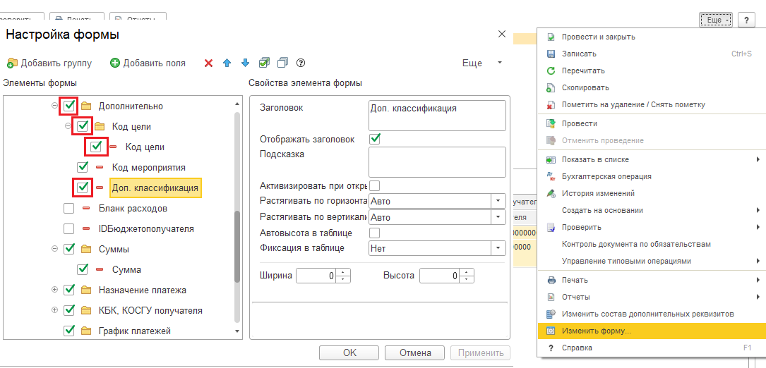
Рисунок 269 – Настройка формы
Аналогичным образом включается возможность ввода КБК получателя и код цели получателя, однако данные реквизиты не являются обязательными для заполнения.

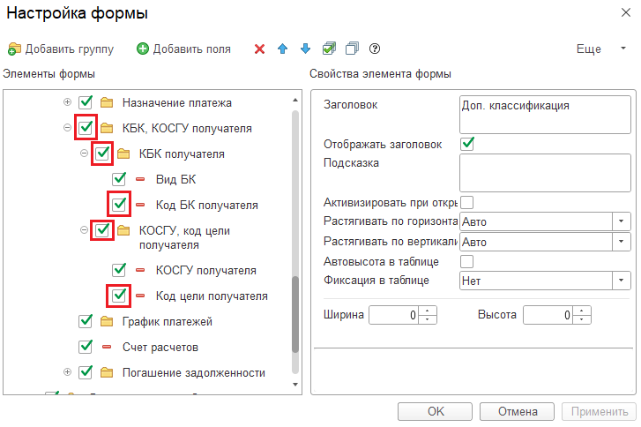
Рисунок 270 – Настройка формы
Итоговый вид заполненной закладки выглядит следующим образом:

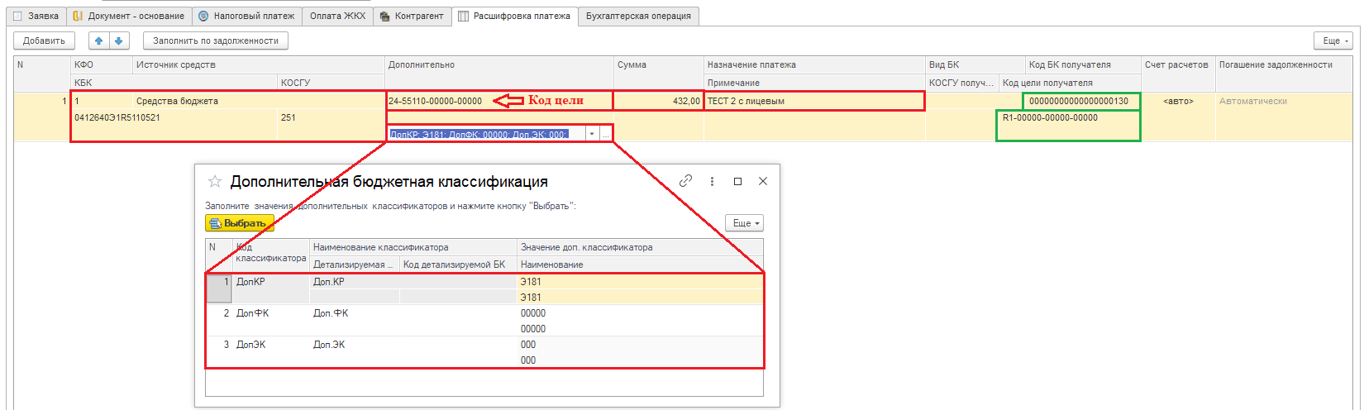
Рисунок 271 – Расшифровка платежа
Аналогичным образом заполняются реквизиты «Код субсидии» и «Отраслевой код».
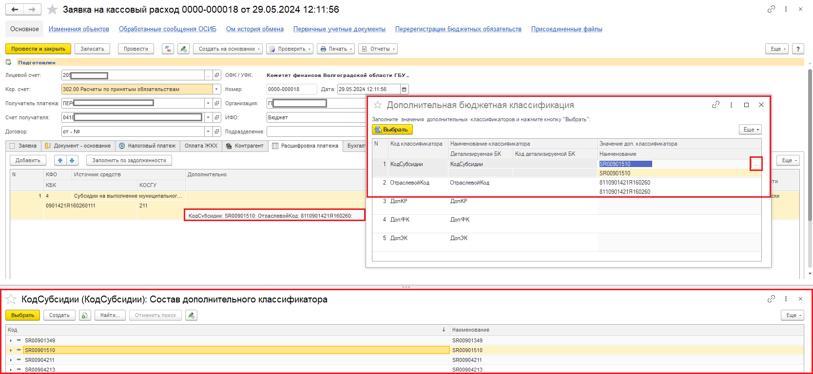
Рисунок 272 – Заявка на кассовый расход
Реквизиты Код БК получателя и Код цели получателя являются произвольным текстовым полем и заполняются методом ручного ввода, при необходимости.
- Закладка «Бухгалтерская операция» не влияет на выгрузку данных, однако ее следует заполнить для дальнейшей автоматической обработки проведения и формирования проводок.

Заявка на наличные
- В шапке документа обязательными для заполнения являются реквизиты:
  - Лицевой счет;
  - Организация;
  - ИФО (если ведется учет в разрезе ИФО);
  - Сумма документа.

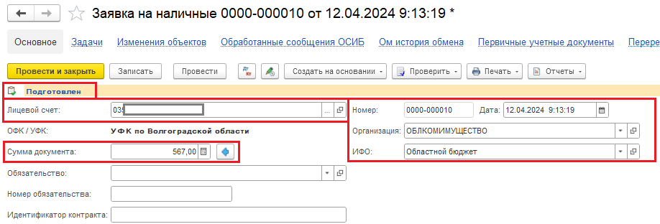
Рисунок 273 – Заявка на наличные
- На закладке «Заявка» являются обязательными для заполнения реквизиты:
  - Вид банковской операции;
  - В табличной части «Реквизиты чека» реквизит «Сумма»;
  - В табличной части «Реквизиты чека» реквизит «Кассовый символ»;
  - В табличной части «Реквизиты чека» реквизит «Номер чека»;
  - В табличной части «Реквизиты чека» реквизит «Серия чека»;
  - В табличной части «Реквизиты чека» реквизит «Дата чека»;
  - В табличной части «Реквизиты чека» реквизит «Срок действия»;
  - В табличной части «Расшифровка платежа» реквизит «КФО»;
  - В табличной части «Расшифровка платежа» реквизит «КБК»;
  - В табличной части «Расшифровка платежа» реквизит «КОСГУ»;
  - В табличной части «Расшифровка платежа» реквизит «Сумма»;
  - В табличной части «Расшифровка платежа» реквизит «Назначение платежа»;
Для документа «Заявка БУ/АУ на получение наличных», в качестве дополнительной классификации обязательными для заполнения являются отраслевой код и код субсидии (в случае, если учреждением применяется множество значений указанных классификаторов, а не по одному как в п.3).
В ряде случаев, препятствием для вставки документа в систему АЦК-Финансы может являться отсутствие заполненных реквизитов отправителя:
- Код цели;
- ДопФК;
- ДопЭК;
- ДопКР.
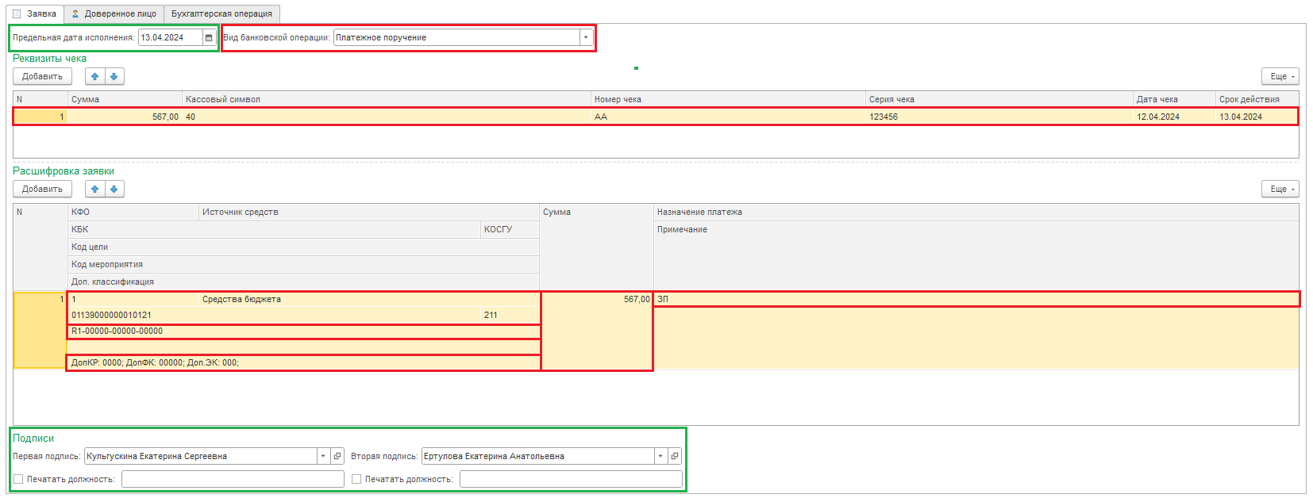
Рисунок 274 – Закладка «Заявка»
Аналогичным образом заполняются реквизиты «Код субсидии» и «Отраслевой код».

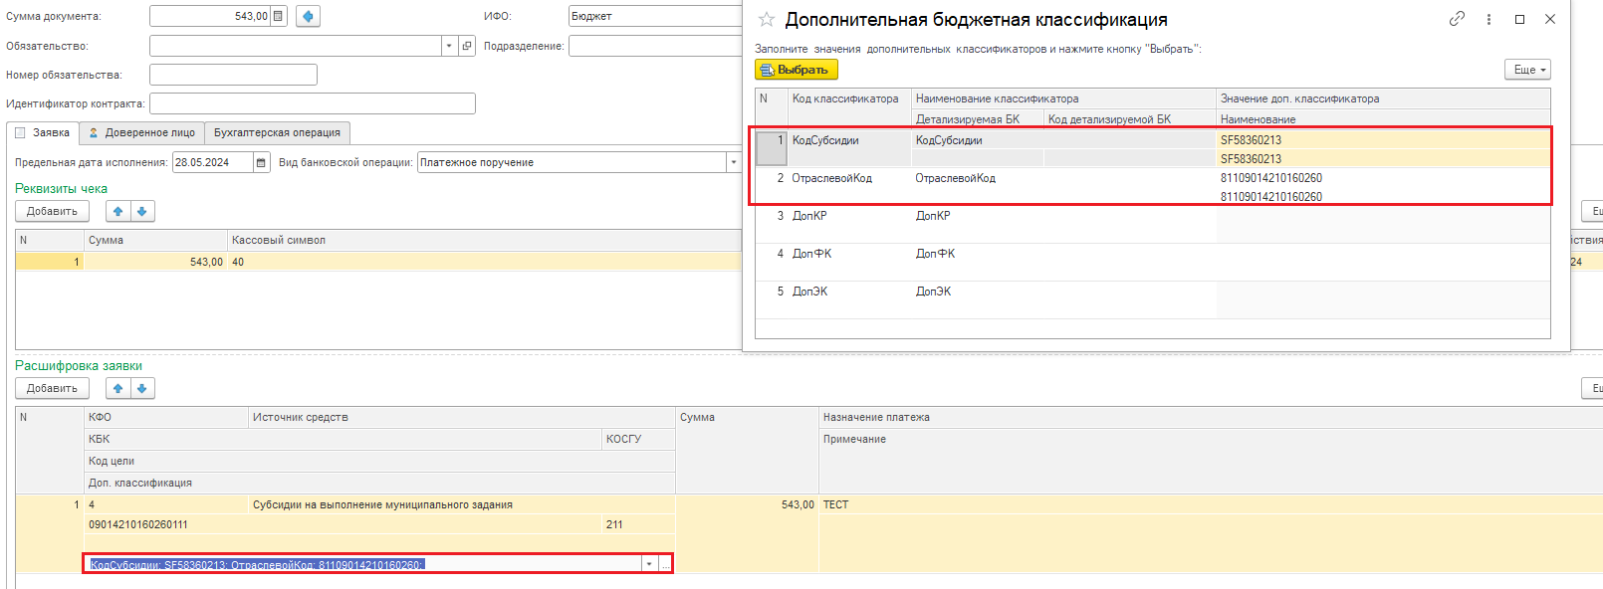
Рисунок 275 –Настройка дополнительной бюджетной классификации
Не обязательным реквизитом является предельная дата исполнения. Группа полей «Подписи» формируются из списка ответственных лиц на дату формирования заявки, которые заданы как ответственные лица в текущей организации.
- Закладка «Доверенное лицо» заполняется данными доверенного лица, уполномоченного для получения денежных средств. Персональные данные заполняются из элемента справочника «Сотрудники», который выбран в реквизите «Работник»

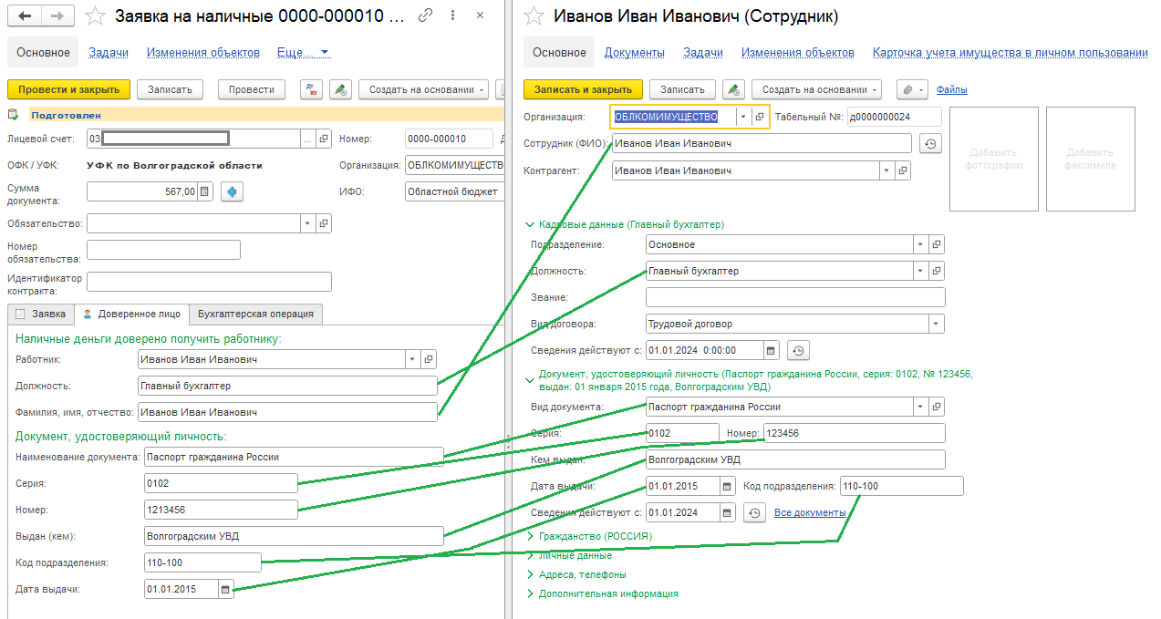
Рисунок 276 – Заявка на наличные

Для корректной вставки документа, необходимо раскрыть пункт «Реквизиты корреспондента», установить флаг «Редактировать текст корреспондента» и ввести данные организации-получателя, которая произведет выдачу денежных средств выбранному ответственному лицу с указанием номера счета данной организации, наименования кредитной организации, в которой открыт данный счет и наименование, ИНН и КПП данной организации.

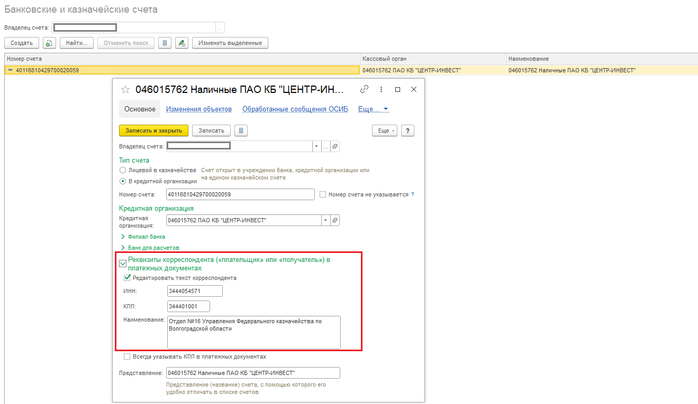
Рисунок 277 – Вкладка «Реквизиты корреспондента» справочника «Банковские и казначейские счета»

- Закладка «Бухгалтерская операция» не влияет на выгрузку данных, однако ее следует заполнить для дальнейшей автоматической обработки проведения и формирования проводок.

Заявка на наличные (банковская карта)
- В шапке документа обязательными для заполнения являются реквизиты:
  - Лицевой счет;
  - Организация;
  - ИФО (если ведется учет в разрезе ИФО);
  - Сумма документа.
- На закладке «Заявка» являются обязательными для заполнения реквизиты:
  - Вид банковской операции;
  - Банковская карта (перед выбором соответствующий элемент справочника необходимо завести, указав в нем номер карты, сотрудника, наименование карты). После выбора банковской карты, данные о сотруднике заполнятся автоматически, если такие сведения были указаны в выбранном элементе справочника «Банковские карты». Поле должность заполнится из карточки сотрудника;

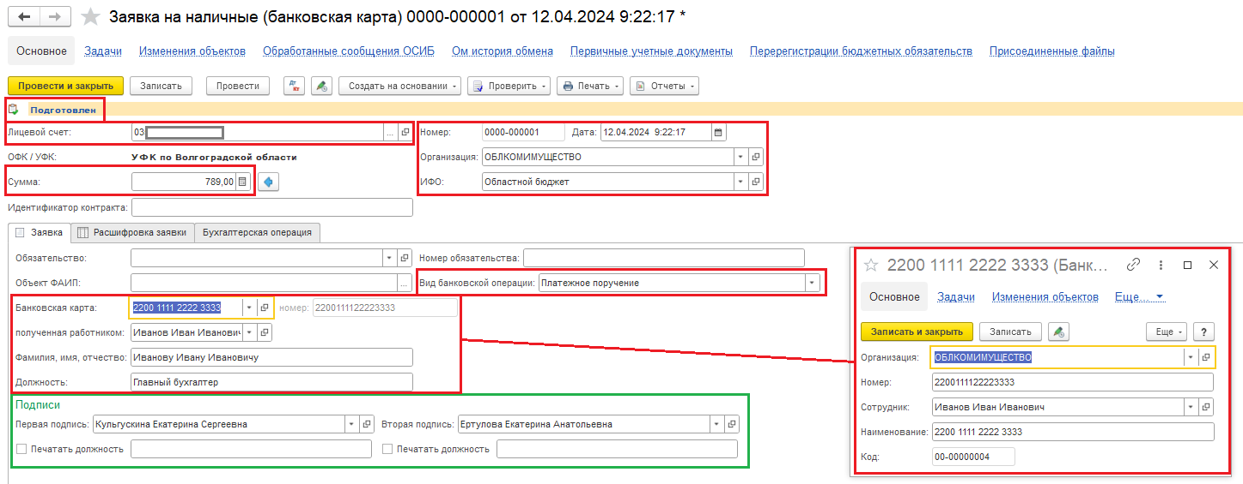
Рисунок 278 – Заявка на наличные
Важно! При перечислении на банковскую карту, к элементу справочника «Контрагенты», к которому привязан элемент справочника «Сотрудники», который выбран в документе необходимо привязать банковский счет. Сделать это возможно путем поиска физлица в справочнике «Контрагенты»

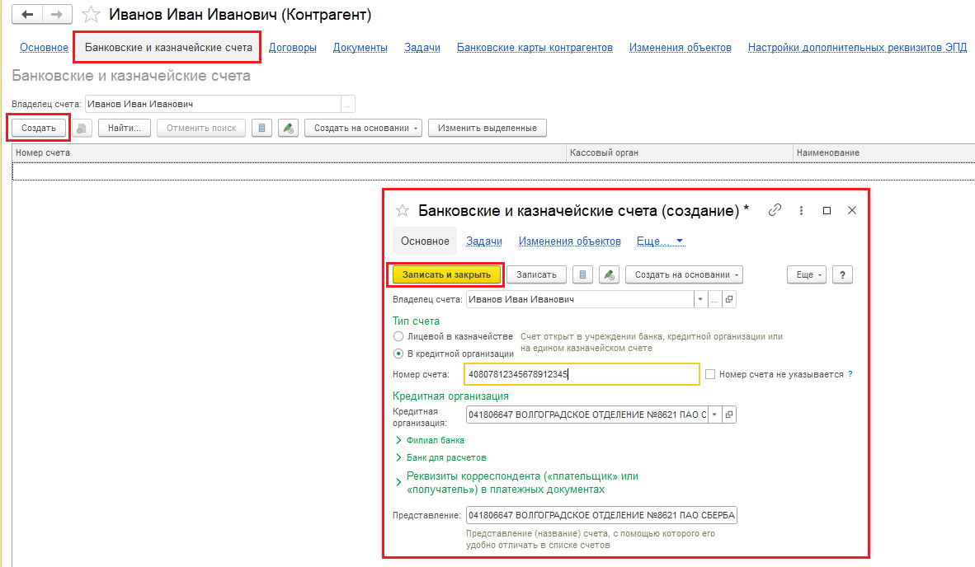
Рисунок 279 – Создание элемента справочника «Банковские и казначейские счета» для контрагента

Для корректной вставки документа, необходимо раскрыть пункт «Реквизиты корреспондента», установить флаг «Редактировать текст корреспондента» и ввести данные организации-получателя, которая произведет выдачу денежных средств выбранному ответственному лицу с указанием номера счета данной организации, наименования кредитной организации, в которой открыт данный счет и наименование, ИНН и КПП данной организации.

Рисунок 280 – Вкладка «Реквизиты корреспондента» справочника «Банковские и казначейские счета»

Группа полей «Подписи» формируются из списка ответственных лиц на дату формирования заявки, которые заданы как ответственные лица в текущей организации.
- На закладке «Расшифровка платежа» являются обязательными для заполнения реквизиты:
  - КФО;
  - КБК;
  - КОСГУ;
  - Кассовый символ;
  - Сумма;
  - Назначение платежа.
Для документа «Заявка БУ/АУ на получение наличных», в качестве дополнительной классификации обязательными для заполнения являются отраслевой код и код субсидии (в случае, если учреждением применяется множество значений указанных классификаторов, а не по одному как в п.3).
В ряде случаев, препятствием для вставки документа в систему АЦК-Финансы может являться отсутствие заполненных реквизитов отправителя:
- Код цели;
- ДопФК;
- ДопЭК;
- ДопКР.

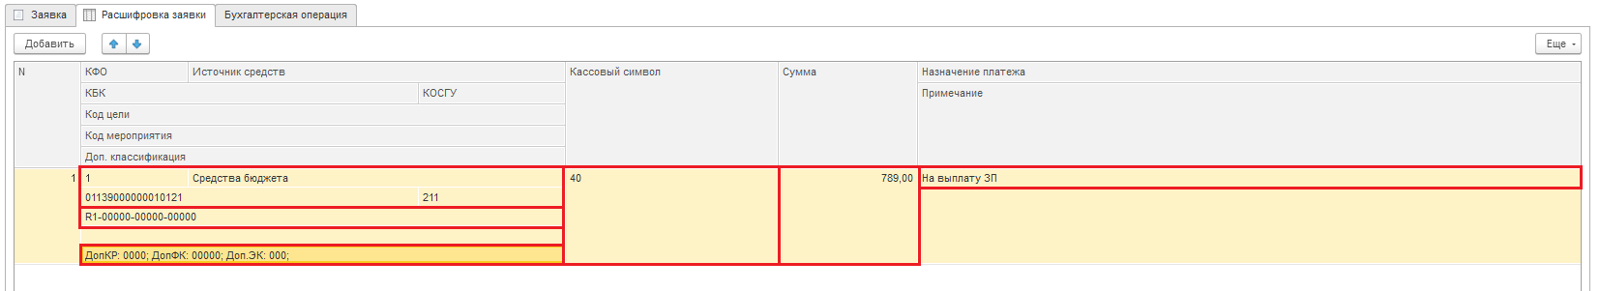
Рисунок 281 – Заполнение вкладки «Расшифровка платежа»

Аналогичным образом заполняются реквизиты «Код субсидии» и «Отраслевой код».

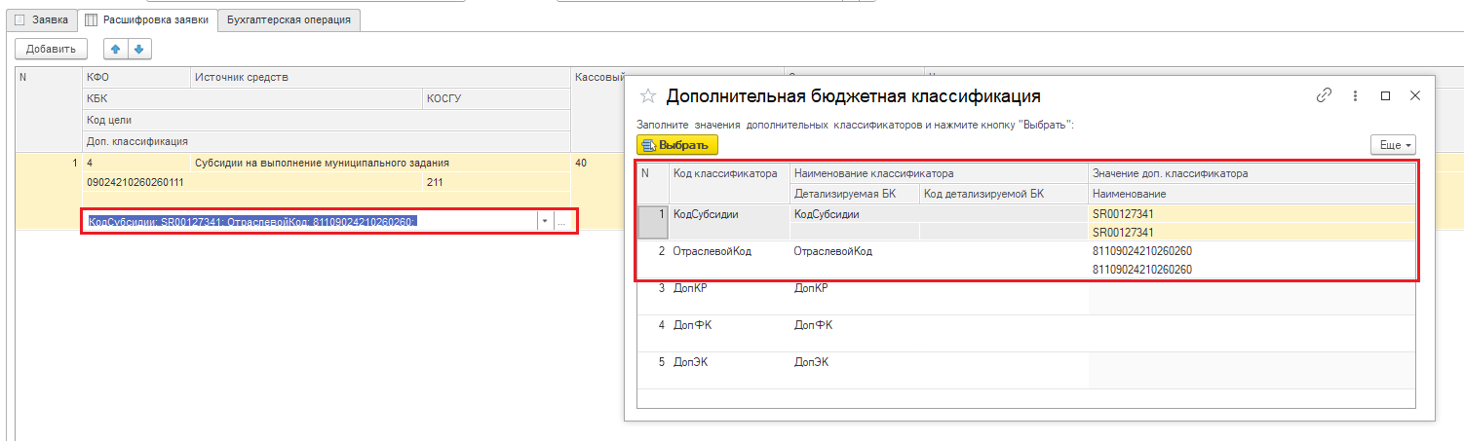
Рисунок 282 – Заполнение реквизитов «Код субсидии» и «Отраслевой код»

Закладка «Бухгалтерская операция» не влияет на выгрузку данных, однако ее следует заполнить для дальнейшей автоматической обработки проведения и формирования проводок.

Заявка на кассовый расход (для 75 класса):
- Шапка документа – вся полностью является обязательной для заполнения, за исключением реквизита «Договор» (не обязателен, но позволяет автоматически сформировать строку на закладке «Документ-основание». Многие значения заполняются при создании заявки;
- На закладке «Заявка» обязательными реквизитами являются:
  - Реквизит «Сумма» (может быть сформирована из сведений в табличной части «Расшифровка платежа» (сумма «Распределено» должна быть равна сумме, указанной в этом реквизите). Кнопка с синей стрелкой помогает перенести сумму из расшифровки;
  - Реквизит «Назначение платежа»;
  - Реквизит «Очередность платежа» (значение по умолчанию «5»);
  - Реквизит «Вид банковской операции» необходимо выбирать «Платежное поручение».

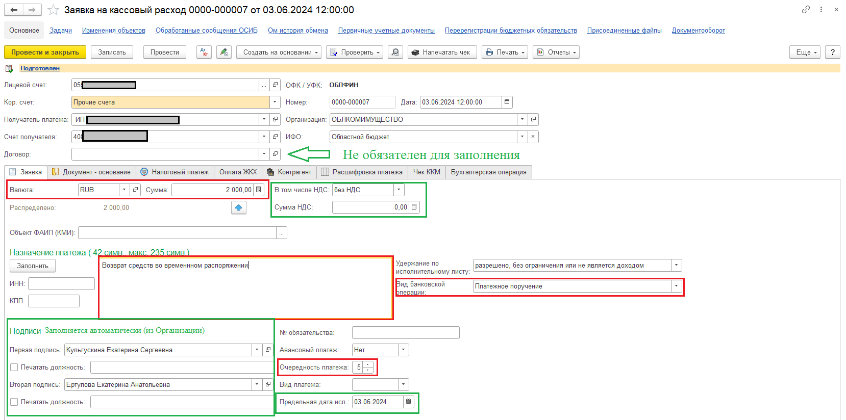
Рисунок 283 – Заявка на кассовый расход

Данные об НДС (ставка и сумма НДС) заполняются при необходимости. Группа полей «Подписи» формируются из списка ответственных лиц на дату формирования заявки, которые заданы как ответственные лица в текущей организации.
- Закладка «Документ-основание» должен быть заполнен одной строкой и содержать следующие обязательные сведения:
  - Вид документа;
  - Предмет документа – основания.
  - Реквизиты «Номер», «Дата», «Вид реестра», «Номер реестровой записи», «Идентификатор документа» являются не обязательными для заполнения. Реквизит «Вид реестра» может быть заполнен значениями:
- 0 - "пусто";
- 1 - "01-Реестр соглашений";
- 2 - "02-Реестр контрактов (открытый)";
- 3 - "03-Реестр контрактов (закрытый)".

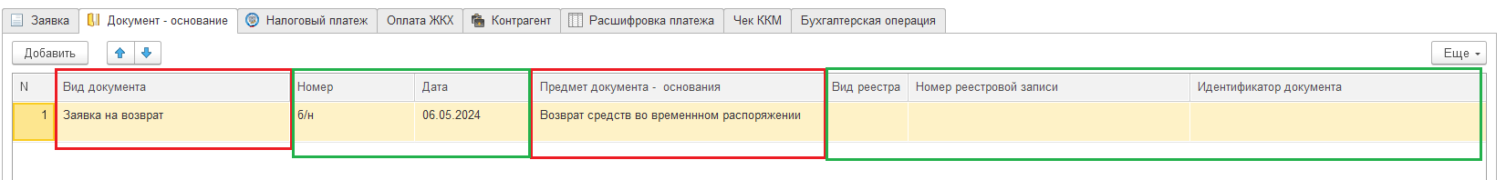
Рисунок 284 – Заполнение вкладки «Документ – основание»

Важно! Если в шапке документа заполнить реквизит «Договор», который содержит в себе эти сведения, то заполнение данных на этой закладке не потребуется.

Рисунок 285 – Вид документа

- Закладка «Налоговый платеж» заполняется в соответствии с правилами осуществления налоговых платежей. Данные частично могут быть заполнены при выборе соответствующего элемента справочника «Налоги и платежи организаций»;
- Закладка «Оплата ЖКХ» не обязательна для заполнения;
- Закладка «Контрагент» не требует заполнения, заполняется автоматически при выборе в шапке документа значений реквизитов «Контрагент» и «Счет получателя.
Важно! Если получателем является участник бюджетного процесса с номером лицевого счета, то лицевой счет должен быть указан в реквизите «Лицевой счет». Если это не так, проверьте настройки счета получателя, для таких случаев должен быть выбран тип «В казначействе» и произведены все необходимые настройки;
- Закладка «Расшифровка платежа» должна быть заполнена рядом обязательных реквизитов:
  - КФО;
  - КБК;
  - КОСГУ;
  - Сумма;
  - Назначение платежа.
Важно! Для 75 класса документ «Заявка на кассовый расход» должен формироваться с нуля вручную. В документе обязательно должно быть указано КФО 3 и КПС с видом показателя «КИФ»
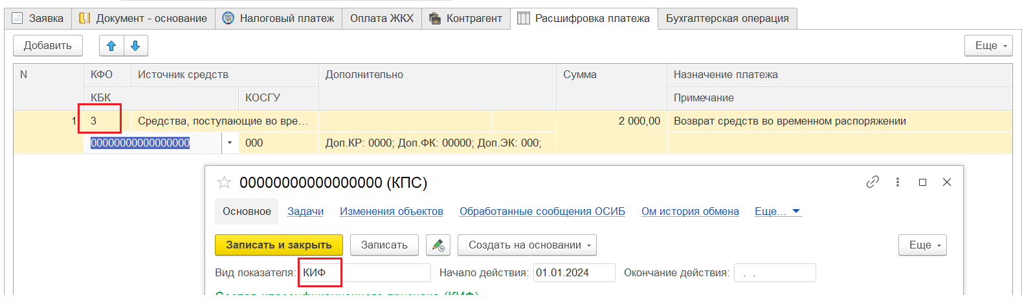
Рисунок 286 – Заполнение вида показателя

В ряде случаев, препятствием для вставки документа в систему АЦК-Финансы может являться отсутствие заполненных реквизитов отправителя:
- ДопФК;
- ДопЭК;
- ДопКР.
По умолчанию отображение данных реквизитов отключено, для их включения необходимо в верхней части окна вызвать меню «Еще» - «Изменить форму» найти необходимые реквизиты и установить флаг видимости для них, включая группы, к которым они относятся.

Рисунок 287 – Настройка формы

- Закладка «Бухгалтерская операция» не влияет на выгрузку данных, однако ее следует заполнить для дальнейшей автоматической обработки проведения и формирования проводок.

Отправка документов
Отправка документов осуществляется из формы помощника ОСИБ (Раздел «Обмен с системами исполнения бюджета», ссылка «Помощник обмена с системами исполнения бюджета»

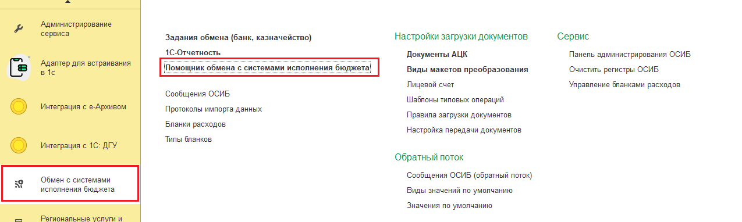
Рисунок 288 – Помощник обмена с системами исполнения бюджета

Если настройка из пункта 1 настоящей инструкции выполнены, то на форме помощника ОСИБ отобразится закладка «Отправка документов».
В верхней части формы после открытия необходимо указать период документов. После нажатия на кнопку «Обновить все» в верхней табличной части отобразится список документов, подлежащих отправке при условии вхождения даты этих документов в диапазон, выбранный в поле «Период документов» и на статусе «Подготовлен». Для отправки документов необходимо выбрать либо все документы, либо выбирать их по отдельности. Чтобы отправить документы, необходимо нажать на кнопку «Отправить».
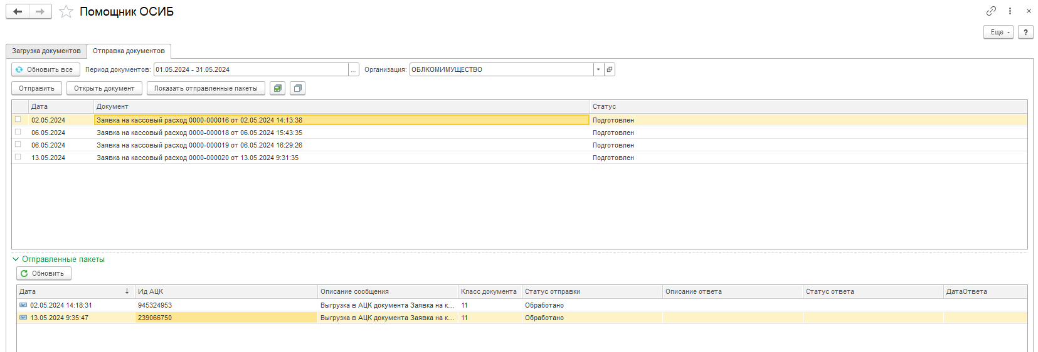
Рисунок 289 – Вкладка «Отправка документов» Помощника ОСИБ

Кнопка «Открыть документ» приводит к открытию выбранного документа. Двойной клик по элементу этого списка приводит к этому же результату.
Кнопка «Показать отправленные пакеты» вызывает список пакетов по выделенному документу. В этом списке будет отображаться столько пакетов, сколько по выбранному документу было попыток отправки документа. По двойному клику возможно открытие пакета для просмотра.
По статусу отправки можно определить, был ли данный пакет отправлен из 1С:БГУ РЕД. 2.0.
- Статус «Обработано» означает, что данный пакет был отправлен из 1С:БГУ РЕД. 2.0;
- Статус «Зарегистрировано» означает, что данный пакет ожидает отправки из 1С:БГУ РЕД. 2.0 в очереди;
- Статус «Ошибка» означает, что пакет не отправлен по причине ошибки.
После перевода пакета в статус «Обработано» следует ожидать его появления в системе АЦК-Финансы в виде вставленного документа. Если по какой-то причине это не произошло, система АЦК-Финансы пришлет ответ о причинах отказа. Посмотреть ответ можно здесь же, путем двойного клика по реквизиту «Описание ответа». Если он заполнен, откроется запись «Сообщения ОСИБ», в которой можно перейти на закладку «Сообщение».

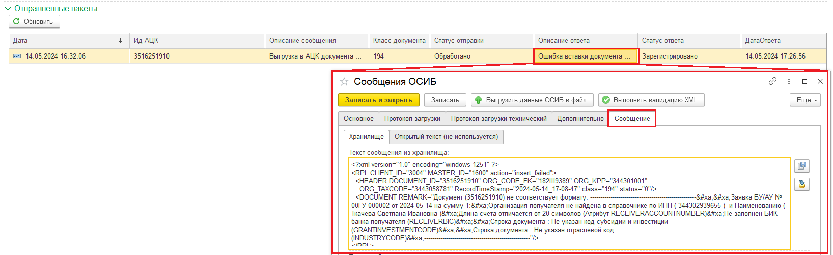
Рисунок 290 – Сообщение ОСИБ

Возможные ошибки экспорта документов
Полученные ответы сервиса об отказах могут содержать разные сообщения об ошибках:
Ответ сервиса | Причина ошибки
Не заполнен бланк расходов'(Атрибут ESTIMATECAPTION)  Строка документа: Не заполнен бланк расходов'(Атрибут ESTIMATECAPTION) | Возможно, не выполнены условия первичной настройки. Необходимо проверить бланк расходов по умолчанию в соответствии с п.3 настоящей инструкции.
Строка документа : Не указан код субсидии и инвестиции (GRANTINVESTMENTCODE)  Строка документа : Не указан отраслевой код (INDUSTRYCODE) | Возможно, не выполнены условия первичной настройки. Необходимо проверить список значений по умолчанию в соответствии с п.3 или п. 5 настоящей инструкции.
Организация получателя не найдена в справочнике по ИНН ( ХХХХХХХХХХХХ ) и Наименованию ( Иванов Иван Иванович ) | Возможно, не выполнены условия первичной настройки. Необходимо проверить в ЕНСИ наличие организации-получателя.
Строка документа : Не найден код бюджетной классификации (Атрибут KVR)  Строка документа : Не найден код бюджетной классификации (Атрибут KADMR)  Строка документа : Не найден код бюджетной классификации 0 (Атрибут KDF)  Строка документа : Не найден код бюджетной классификации 0 (Атрибут KDR)  Строка документа : Не найден код бюджетной классификации 0 (Атрибут KDE)  Строка документа : Не найден код бюджетной классификации (Атрибут KFSR)  Строка документа : Не найден код бюджетной классификации (Атрибут KCSR) | Возможно, не заполнены данные бюджетной классификации в выгружаемых документах, необходимо проверить правильность заполнения документа в соответствии с п.5 настоящей инструкции.
Не заполнено поле «Предмет» блока «Документ-основание» | Проверьте заполненность поля «Предмет» на закладке «Документы-основания». При наличии дублей строк и с заполненным, и с пустым значением поля, строку с пустым значением необходимо удалить и перезаписать документ с последующей повторной отправкой.
Длина счета отличается от 20 символов (Атрибут RECEIVERACCOUNTNUMBER)  Не заполнен БИК банка получателя (RECEIVERBIC) | Возможно, не заполнен номер счета в выгружаемых документах или заполнен некорректно, либо ошибка в банковских реквизитах. Необходимо проверить правильность заполнения документа в соответствии с п.5 настоящей инструкции.
Таблица 6 – Возможные ошибки по данным ответа при ошибке вставки
Время ожидания поступления заявки в систему АЦК-Финансы может составлять 20-30 минут. В ряде случаев, при отказе, время ожидания описания ответа может составлять до одного часа.

